**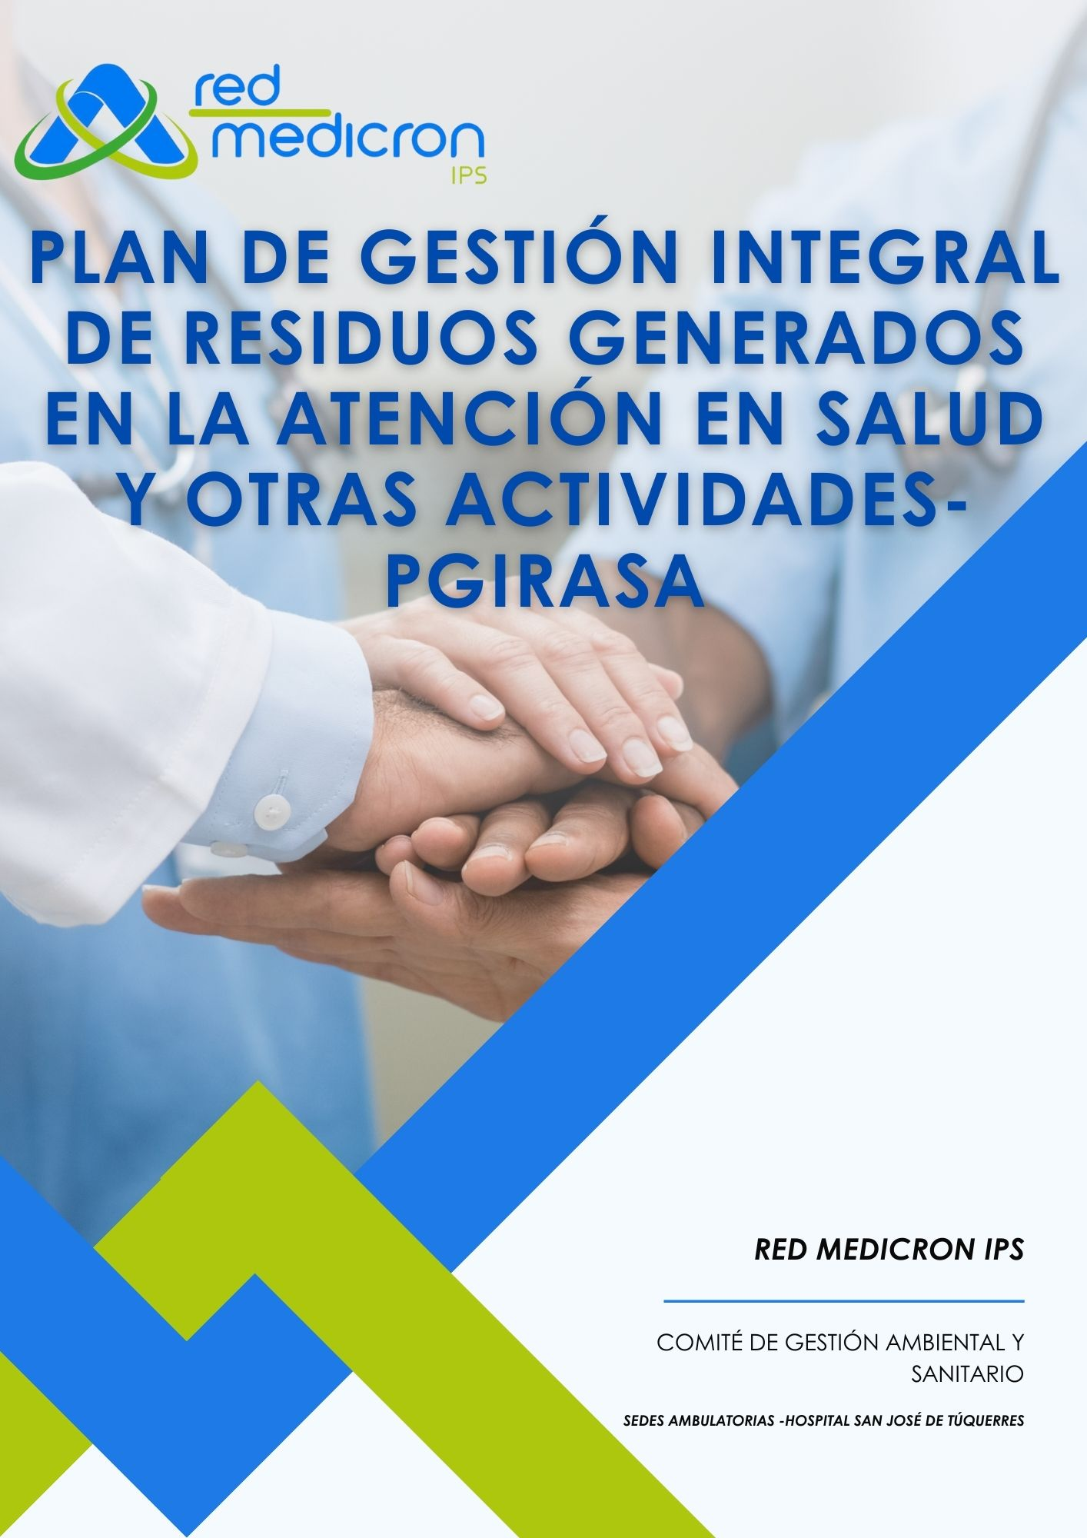**

|  |  |  |  |
| --- | --- | --- | --- |
| **Elaboración:** | **Revisión Técnico/Científica:** | **Revisión Calidad:** | **Aprobación:** |
|  |  |  |  |
|  |  |  |  |
|  |  |  |  |
| **JOHANA CASTRO CÓRDOBA**  Ingeniera Ambiental | **CAROLINA CABRERA CÓRDOBA**  Coordinadora Administrativa | **CRISTIAN JIMÉNEZ QUINTERO**  Profesional de Calidad y Riesgos | **MAURICIO ENRÍQUEZ VELÁSQUEZ**  Director Ejecutivo / Presidente Comité de Gestión Ambiental y Sanitaria |

| **FECHA** | **VERSIÓN** | **DESCRIPCIÓN DE CAMBIO** |
| --- | --- | --- |
| 22 de abril de 2025 | 3 | Se transfiere desde el Proceso Gestión Ambiental - GAM con código PL-GAM-01 PGIRASA SEDE HOSPITAL SAN JOSÉ DE TÚQUERRES, versión 03 de noviembre de 2023 al Proceso Gestión Administrativa - GAD bajo nueva codificación, versión, fecha de actualización y control de firmas a partir de los nuevos responsables de acuerdo al IN-GDC-001 Instructivo Elaboración y Control de Información Documentada, versión 03 del 25 de enero de 2025 numeral 7.1 Aprobación del documento.  Se incluye en el presente documento las siguientes modificaciones:   1. Se realiza actualización y unificación de los PGIRASAS de cada sede de RED MEDICRON IPS en un solo documento en el cual se especifica para cada sede el diagnóstico ambiental, rutas de recolección de residuos, frecuencia de recolección, presupuesto. |
| 15 de Agosto de 2025 | 04 | Se anexa en el siguiente documento el siguiente párrafo en la sección de “**Características y manejo de recipientes para otro tipo de residuos peligrosos”**  Las láminas de plomo deben depositarse en recipientes plásticos con tapa, preferiblemente de polipropileno, con bolsa roja externa y etiqueta visible, para su entrega a la empresa gestora autorizada. En cuanto a los residuos generados durante la toma y revelado de radiografías dentales, su manejo debe realizarse conforme a lo establecido en el documento “Manejo de Desechos Radiográficos de Odontología XXXX”. |

**CONTENIDO**

[1. PRESENTACIÓN 10](#_Toc206138306)

[2. OBJETIVO 10](#_Toc206138307)

[3. OBJETIVOS ESPECÍFICOS 10](#_Toc206138308)

[4. ALCANCE 11](#_Toc206138309)

[5. RESPONSABLE 11](#_Toc206138310)

[6. DEFINICIONES 11](#_Toc206138311)

[7. BASE LEGAL Y/O NORMATIVIDAD APLICABLE 17](#_Toc206138312)

[8. GESTIÓN INTEGRAL DE RESIDUOS GENERADOS EN LA ATENCIÓN EN SALUD Y OTRAS ACTIVIDADES 19](#_Toc206138313)

[9. COMPROMISO INSTITUCIONAL 20](#_Toc206138322)

[10. GRUPO ADMINISTRATIVO DE GESTIÓN AMBIENTAL Y SANITARIO (GAGAS) 21](#_Toc206138323)

[11. COMPONENTE DE GESTIÓN INTERNA DE RESIDUOS GENERADOS EN LA ATENCIÓN EN SALUD Y OTRAS ACTIVIDADES 21](#_Toc206138324)

[11.1. DIAGNÓSTICO AMBIENTAL Y SANITARIO 21](#_Toc206138325)

[11.1.1. Descripción general de las actividades y servicios prestados 21](#_Toc206138326)

[11.1.2. Identificación, clasificación y cuantificación de los residuos generados en Red Medicron IPS 21](#_Toc206138327)

[11.1.3. Identificación y descripción de actividades de prevención y minimización de la generación de residuos 22](#_Toc206138328)

[11.1.4. Segregación en la fuente 22](#_Toc206138329)

[11.1.5. Identificación y descripción de las condiciones para el movimiento interno de residuos 38](#_Toc206138330)

[11.1.6. Contenedores para el transporte interno de los residuos 40](#_Toc206138331)

[11.1.7. Condiciones para el almacenamiento interno de residuos 40](#_Toc206138332)

[11.1.8. Condiciones para el movimiento y almacenamiento interno de residuos no hospitalarios especiales 42](#_Toc206138333)

[11.1.9. Desactivación de residuos biológicos 43](#_Toc206138334)

[11.1.10. Destrucción de medicamentos 44](#_Toc206138335)

[11.2. Procedimientos para la limpieza y desinfección de equipos en desuso, contenedores utilizados en la recolección y movimiento interno de residuos, unidades de almacenamiento 45](#_Toc206138336)

[11.3. PROGRAMA DE CAPACITACION Y SOCIALIZACION 46](#_Toc206138337)

[11.4. PLAN DE CONTINGENCIA 48](#_Toc206138338)

[11.4.1. Accidentes de trabajo 49](#_Toc206138339)

[11.4.2. Derrame de fluidos corporales o medicamentos 49](#_Toc206138340)

[11.4.3. Ruptura de bolsas 50](#_Toc206138341)

[11.4.4. Interrupción del servicio de agua 50](#_Toc206138342)

[11.4.5. Inundaciones 51](#_Toc206138343)

[11.4.6. Incendios 51](#_Toc206138344)

[11.4.7. Alteraciones de orden público 51](#_Toc206138345)

[11.4.8. Interrupción del servicio de recolección 51](#_Toc206138346)

[11.4.9. Interrupción de energía 53](#_Toc206138347)

[11.4.10. Sismos 53](#_Toc206138348)

[11.4.11. Escases de bolsa para residuos 54](#_Toc206138349)

[11.4.12. Ausencia o renuncia de personal de recolección interna de residuos 54](#_Toc206138350)

[11.5. SEGURIDAD Y SALUD EN EL TRABAJO 55](#_Toc206138351)

[11.5.1. Normas de bioseguridad para el manejo de residuos 55](#_Toc206138352)

[11.5.2. Elementos de protección personal 55](#_Toc206138353)

[11.6. CRONOGRAMA DE ACTIVIDADES PARA LA IMPLEMENTACION DEL PGIRASA 58](#_Toc206138354)

[11.7. ETAPA DE IMPLEMENTACIÓN Y SEGUIMIENTO 58](#_Toc206138355)

[11.7.1. Formato de Registro de Residuos 58](#_Toc206138356)

[11.7.2. Seguimiento a la segregación de residuos 59](#_Toc206138357)

[11.7.3. Cálculo y análisis de los indicadores de gestión interna 59](#_Toc206138358)

[11.7.4. Auditorías ambientales y sanitarias 61](#_Toc206138359)

[11.7.5. Presentación de informes a las autoridades ambientales y sanitarias 62](#_Toc206138360)

[11.8. PRESUPUESTO ANUAL 62](#_Toc206138361)

[12. COMPONENTE DE GESTIÓN EXTERNA DE RESIDUOS GENERADOS EN LA ATENCIÓN EN SALUD Y OTRAS ACTIVIDADES 63](#_Toc206138362)

[12.1. REQUISITOS GENERALES PARA LA GESTIÓN EXTERNA DE RESIDUOS 63](#_Toc206138363)

[12.2. TRANSPORTE Y DISPOSICIÓN FINAL DE RESIDUOS NO PELIGROSOS 64](#_Toc206138364)

[12.3. TRATAMIENTO, TRANSPORTE Y DISPOSICIÓN FINAL DE RESIDUOS PELIGROSOS 64](#_Toc206138365)

[12.4. TRATAMIENTO, TRANSPORTE Y DISPOSICIÓN FINAL DE RAEE, PILAS Y LUMINARIAS 65](#_Toc206138366)

[12.5. TÉCNICAS DE TRATAMIENTO Y/O DISPOSICIÓN FINAL DE LOS RESIDUOS 65](#_Toc206138367)

[12.6. AUDITORÍA EXTERNA A EMPRESA GESTORA DE RESIDUOS PELIGROSOS 66](#_Toc206138368)

**ÍNDICE DE FIGURAS**

**Figura 1.** Clasificación de residuos generados en la atención en salud y otras actividades según normativa colombiana

**Figura 2.** Diagrama de gestión integral

**Figura 3.** Etiqueta residuos reciclables

**Figura 4.** Etiqueta residuos ordinarios

**Figura 5.** Etiqueta residuos orgánicos

**Figura 6.** Etiqueta residuos peligrosos biológicos biosanitarios

**Figura 7.** Etiqueta residuos peligrosos biológicos anatomopatológicos

**Figura 8.** Etiqueta residuos peligrosos químicos

**Figura 9.** Etiqueta rótulo para guardián

**Figura 10.** Rótulo para bolsas de residuos peligrosos biológicos

**Figura 11.** Rótulo para bolsas de otros residuos peligrosos

**Figura 12.** Demarcación rutas de recolección

**Figura 13.** Enfermedades ocasionadas por inadecuado manejo de residuos Hospitalarios

**ÍNDICE DE TABLAS**

**Tabla 1.** Normatividad aplicable

**Tabla 2.** Clasificación de residuos no peligrosos

**Tabla 3.** Clasificación de residuos peligrosos

**Tabla 4.** Características bolsas de recolección

**Tabla 5.** Identificación áreas de generación de residuos

**Tabla 6.** Frecuencias de recolección RAAE

**Tabla 7.** Cronograma de capacitaciones

**Tabla 8.** Capacidad de tanques de almacenamiento de agua

**Tabla 9.** Capacidad unidades de almacenamiento de residuos

**Tabla 10.** Tiempo máximo de funcionamiento de plantas eléctricas

**Tabla 11.** Elementos de protección personal

**Tabla 12.** Cronograma reunión comité GAGAS

**Tabla 13.** Presupuesto anual gestión de residuos

**Tabla 14.** Tratamiento y disposición final de residuos

**Tabla 15.** Cronograma auditoría externa

**INDICE DE ANEXOS**

**Anexo 1.** Política de Gestión Ambiental

**Anexo 2.** Resolución Comité de Gestión Ambiental

**Anexo 3.** Servicios prestados por Red Medicron IPS sede hospitalaria

**Anexo 4.** Servicios prestados por Red Medicron IPS sedes ambulatorias

**Anexo 5**. Identificación y clasificación de residuos generados por área o servicios en Red Medicron IPS sede hospitalaria  
**Anexo 6**. Identificación y clasificación de residuos generados por área o servicios en Red Medicron IPS sedes ambulatorias

**Anexo 7**. Identificación y clasificación de residuos de aparatos eléctricos y electrónicos -RAEE, y residuos de manejo especial

**Anexo 8.** Cuantificación total de residuos generados en Red Medicron IPS sede hospitalaria

**Anexo 9.** Cuantificación de residuos peligrosos y no peligrosos generados en Red Medicron IPS sede hospitalaria

**Anexo 10.** Cuantificación de residuos peligrosos por tipo generados en Red Medicron IPS sede hospitalaria

**Anexo 11.** Cuantificación de residuos no peligrosos por tipo generados en Red Medicron IPS sede hospitalaria

**Anexo 12.** Clasificación de generador RESPEL para Red Medicron IPS sede hospitalaria

**Anexo 13.** Cuantificación de residuos peligrosos y no peligrosos generados en Red Medicron IPS sede Ipiales

**Anexo 14.** Cuantificación de residuos peligrosos por tipo generados en Red Medicron IPS sede Ipiales

**Anexo 15.** Cuantificación de residuos no peligrosos por tipo generados en Red Medicron IPS sede Ipiales

**Anexo 16.** Clasificación de generador RESPEL para Red Medicron IPS sede Ipiales

**Anexo 17.** Cuantificación de residuos peligrosos y no peligrosos generados en Red Medicron IPS sede Obrero

**Anexo 18.** Cuantificación de residuos peligrosos por tipo generados en Red Medicron IPS sede Obrero

**Anexo 19.** Cuantificación de residuos no peligrosos por tipo generados en Red Medicron IPS sede Obrero

**Anexo 20.** Clasificación de generador RESPEL para Red Medicron IPS sede Obrero

**Anexo 21.** Cuantificación de residuos peligrosos y no peligrosos generados en Red Medicron IPS sede Buesaco

**Anexo 22.** Cuantificación de residuos peligrosos por tipo generados en Red Medicron IPS sede Buesaco

**Anexo 23.** Cuantificación de residuos no peligrosos por tipo generados en Red Medicron IPS sede Buesaco

**Anexo 24.** Clasificación de generador RESPEL para Red Medicron IPS sede Buesaco

**Anexo 25.** Cuantificación de residuos peligrosos y no peligrosos generados en Red Medicron IPS sede Terapias Fátima

**Anexo 26.** Cuantificación de residuos peligrosos por tipo generados en Red Medicron IPS sede Terapias Fátima

**Anexo 27.** Cuantificación de residuos no peligrosos por tipo generados en Red Medicron IPS sede Terapias Fátima

**Anexo 28.** Clasificación de generador RESPEL para Red Medicron IPS sede Terapias Fátima

**Anexo 29.** Cuantificación de residuos peligrosos y no peligrosos generados en Red Medicron IPS sede Tumaco

**Anexo 30.** Cuantificación de residuos peligrosos por tipo generados en Red Medicron IPS sede Tumaco

**Anexo 31.** Cuantificación de residuos no peligrosos por tipo generados en Red Medicron IPS sede Tumaco

**Anexo 32.** Clasificación de generador RESPEL para Red Medicron IPS sede Tumaco

**Anexo 33.** Cuantificación de residuos peligrosos y no peligrosos generados en Red Medicron IPS sede La Cruz

**Anexo 34.** Cuantificación de residuos peligrosos por tipo generados en Red Medicron IPS sede La Cruz

**Anexo 35.** Cuantificación de residuos no peligrosos por tipo generados en Red Medicron IPS sede La Cruz

**Anexo 36.** Clasificación de generador RESPEL para Red Medicron IPS sede La Cruz

**Anexo 37.** Frecuencia de recolección de residuos en Red Medicron IPS sede hospitalaria

**Anexo 38.** Frecuencia de recolección de residuos en Red Medicron IPS sedes ambulatorias

**Anexo 39.** Rutas de recolección de residuos sede Hospital San José - Primer piso bloque nuevo

**Anexo 40.** Rutas de recolección de residuos sede Hospital San José - Segundo piso bloque nuevo

**Anexo 41.** Rutas de recolección de residuos sede Hospital San José - Tercer piso bloque nuevo

**Anexo 42.** Rutas de recolección de residuos sede Hospital San José – Servicio de Urgencias

**Anexo 43.** Rutas de recolección de residuos sede Hospital San José – Servicio de Cirugía

**Anexo 44.** Rutas de recolección de residuos sede Hospital San José – Servicio de Partos.

**Anexo 45.** Rutas de recolección de residuos sede Hospital San José – Servicio de Hospitalización primer piso - UCI

**Anexo 46.** Rutas de recolección de residuos sede Hospital San José – Servicio de Hospitalización segundo piso.

**Anexo 47.** Rutas de recolección de residuos sede Hospital San José – Central de Esterilización

**Anexo 48.** Rutas de recolección de residuos sede Hospital San José – Administración

**Anexo 49.** Rutas de recolección de residuos sede Hospital San José – Administración

**Anexo 50.** Rutas de recolección de residuos sede Ipiales – Primer piso

**Anexo 51.** Rutas de recolección de residuos sede Ipiales – Segundo piso

**Anexo 52.** Rutas de recolección de residuos sede Obrero – Primer piso

**Anexo 53.** Rutas de recolección de residuos sede Obrero – Segundo piso

**Anexo 54.** Rutas de recolección de residuos sede Obrero – Cuarto piso

**Anexo 55.** Rutas de recolección de residuos sede Obrero – Quinto piso

**Anexo 56.** Rutas de recolección de residuos sede Buesaco

**Anexo 57.** Rutas de recolección de residuos sede Terapias Fátima – Primer piso

**Anexo 58.** Rutas de recolección de residuos sede Terapias Fátima – Segundo piso

**Anexo 59.** Rutas de recolección de residuos sede Tumaco – Primer piso

**Anexo 60.** Rutas de recolección de residuos sede Tumaco – Segundo piso

**Anexo 61.** Rutas de recolección de residuos sede La Cruz – Primer piso

**Anexo 62.** Rutas de recolección de residuos sede La Cruz – Segundo piso

# PRESENTACIÓN

La Cooperativa de Servicios Integrales de Salud Red Medicron IPS es una institución dedicada a brindar atención a través de servicios primarios y complementarios, promulgando una atención humana y segura a su población adscrita y particulares que lo soliciten.

Red Medicron IPS dispone de diversas sedes para atención ambulatoria, localizadas en los municipios de Pasto (Obrero y Fátima), Tumaco, Ipiales, Buesaco y La Cruz, además de una sede hospitalaria en el municipio de Túquerres (Hospital San José).

Los residuos que se producen en las diferentes sedes de Red Medicron IPS no presentan algún tipo de peligro si se someten a procesos adecuados de segregación, clasificación, desactivación, almacenamiento, transporte, manejo y disposición final. De este modo también se minimizan los impactos ambientales.

Es por ello que con el presente documento se establece un Plan de Gestión Integral para los Residuos Generados en la Atención en Salud y otras Actividades “PGIRASA”, el cual permite tener un diagnóstico claro y detallado del tipo y cantidad de residuos que se generan en las diferentes áreas o servicios de cada sede con el objetivo de hacer su respectivo manejo y disposición final, de acuerdo a la normatividad ambiental colombiana.

El presente documento, está orientado a todo el personal que labora en las diferentes sedes de Red Medicron IPS, para garantizar la gestión integral de los residuos, desde su generación hasta su adecuada disposición final, con procedimientos que permitan la protección del medio ambiente y la salud humana bajo criterios de oportunidad y eficiencia.

# OBJETIVO

Garantizar la gestión integral de los residuos generados en la atención en salud y otras actividades de acuerdo al marco legal normativo en las sedes que integran a Red Medicron IPS.

# OBJETIVOS ESPECÍFICOS

* Realizar un diagnóstico ambiental para cada sede de Red Medicron IPS.
* Garantizar las condiciones de higiene y bioseguridad, establecer las rutas y frecuencias del movimiento interno de residuos, designar a los responsables de dicho proceso, y asegurar la correcta clasificación de los residuos sólidos.
* Realizar los reportes pertinentes al ente regulatorio en referencia a la gestión de residuos.
* Fomentar la cultura ambiental para la gestión de residuos por medio de sensibilización, capacitación y entrenamiento al personal que labora en Red Medicron IPS.
* Realizar seguimiento continuo a la gestión integral de residuos generados en Red Medicron IPS.

# ALCANCE

El presente documento aplica a todas las actividades, áreas y servicios prestados por Red Medicron IPS, en donde se generan residuos peligrosos y no peligrosos, abarcando la gestión interna y externa de los residuos.

# RESPONSABLE

Comité de gestión ambiental “GAGAS”, y colaboradores de Red Medicron IPS.

# DEFINICIONES

Los términos descritos a continuación son tomados en referencia al decreto 351 de 2014 por el cual se reglamenta la gestión integral de los residuos generados en la atención en salud y otras actividades, y la resolución 591 del 2024.

**Almacenamiento**: es el depósito temporal de residuos o desechos en un espacio físico definido y por un tiempo determinado con carácter previo a su aprovechamiento y/o valoración, y/o disposición final.

**Almacenamiento Central.** Área (delimitada por barrera física, fija, piso y techo) exclusiva y cerrada, localizada al interior del establecimiento, en la que se ubican los contenedores o similares para que el generador almacene temporalmente los residuos mientras son presentados al transportador.

**Almacenamiento Intermedio**. Área (delimitada por barrera física, fija, piso y techo) exclusiva y cerrada, localizada al interior del establecimiento, en la que se ubican los contenedores o similares para que el generador almacene temporalmente los residuos previos a la entrega a la unidad de almacenamiento central.

**Agente Biológico**. Son todos aquellos organismos vivos y sustancias derivadas de los mismos, presentes en el puesto de trabajo, que pueden ser susceptibles de provocar efectos negativos en la salud de los trabajadores. Estos efectos negativos se pueden concretar en procesos infecciosos, tóxicos o alérgicos.

**Asepsia.** Conjunto de procedimientos científicos destinados a evitar el contagio de gérmenes infecciosos.

**Bioseguridad.** Conjunto de medidas preventivas que tienen por objeto eliminar o minimizar el factor de riesgo biológico que pueda llegar a afectar la salud, el medio ambiente o la vida de las personas, asegurando que el desarrollo o producto final de dichos procedimientos no atenten contra la salud.

**Contenedor**. Recipiente fijo o móvil de capacidad superior a 150 litros en el que los residuos se depositan para su almacenamiento o transporte.

**Desinfección.** Es el proceso físico o químico por medio del cual se logra eliminar los microorganismos de formas vegetativas en objetos inanimados, sin que se asegure la eliminación de esporas bacterianas.

**Desactivación:** Es el método, técnica o proceso utilizado para transformar los residuos Hospitalarios y similares peligrosos, inertizarlos, si es el caso, de manera que se puedan transportar y almacenar, de forma previa a la incineración o envío al relleno sanitario, todo ello con objeto de minimizar el impacto ambiental y en relación con la salud. En todo caso, la desactivación debe asegurar los estándares de desinfección exigidos por los Ministerios de Medio Ambiente y Desarrollo Sostenible, Salud y Protección Social.

**Disposición final:** Es el proceso mediante el cual se convierte el residuo en formas definitivas y estables, mediante técnicas seguras.

**Elementos de protección personal (o de barrera).** Todo dispositivo diseñado para la protección contra los accidentes y enfermedades profesionales, de forma que se garantice razonablemente la seguridad y la salud de los trabajadores.

**Esterilización.** Proceso químico o físico mediante el cual se eliminan todas las formas vivas de microorganismos incluyendo las formas esporuladas.

**Generador.** Es la persona natural o jurídica que produce residuos generados en la atención en salud en desarrollo de las actividades, manejo e instalaciones relacionadas con la prestación de servicios de salud, incluidas las acciones de promoción de la salud, prevención de la enfermedad, diagnóstico, tratamiento y rehabilitación; la docencia e investigación con organismos vivos o con cadáveres; los Bioterios y laboratorios de biotecnología, los laboratorios farmacéuticos y productores de insumos médicos, consultorios, clínicas, farmacias, cementerios, morgues, funerarias y hornos crematorios, centros de pigmentación y/o tatuajes, laboratorios veterinarios, peluquerías, centros de zoonosis y zoológicos”.

**Gestión integral**. Es el manejo que implica la cobertura y planeación de todas las actividades relacionadas con la gestión de los residuos generados en la atención en salud y otras actividades desde su generación hasta su disposición final.

**Inflamable**: Característica que hace a un residuo o desecho peligroso por ser inflamable: Característica que presenta un residuo o desecho cuando en presencia de una fuente de ignición, puede arder bajo ciertas condiciones de presión y temperatura,

**Incineración**. Es el proceso de oxidación térmica mediante el cual los residuos son convertidos, en presencia de oxígeno, en gases y restos sólidos incombustibles bajo condiciones de oxígeno estequiométricas y la conjugación de tres variables: temperatura, tiempo y turbulencia. La incineración contempla los procesos de pirólisis y termólisis a las condiciones de oxígeno apropiadas

**Limpieza**. Es la remoción, generalmente realizada con agua y detergente, de la materia orgánica e inorgánica visible.

**Material contaminado**. Es aquel que ha estado en contacto con microorganismos o es sospechoso de estar contaminado.

**Manejo integral.** Es la adopción de todas las medidas necesarias en las actividades de prevención, Reducción y separación en la fuente, acopio, almacenamiento, transporte, aprovechamiento y/o valorización, tratamiento y/o disposición final, importación y exportación de residuos o desechos peligrosos, individualmente realizadas o combinadas de manera apropiada, para proteger la salud humana y el ambiente contra los efectos nocivos temporales y/o permanentes que puedan derivarse de tales residuos o desechos.

**Movimiento interno:** Acción de trasladar los residuos del lugar de generación a la unidad de almacenamiento intermedio o unidad de almacenamiento central; incluye también el traslado de los residuos de la unidad de almacenamiento intermedio al central, cuando aplique.

**Plan para la gestión integral de los residuos generados en la atención en salud y otras actividades**. Es el documento diseñado e implementado por los generadores, los prestadores del servicio de desactivación y especial de aseo, que contiene de una manera organizada y coherente las actividades necesarias que garanticen la Gestión Integral de los Residuos.

**Prestadores del servicio público especial de aseo**. Son las personas naturales o jurídicas encargadas de la prestación del Servicio Público Especial de Aseo para residuos provenientes de instituciones de salud y actividades similares, el cual incluye entre otras, las actividades de recolección, transporte, aprovechamiento, tratamiento y disposición final de los mismos, mediante la utilización de la tecnología apropiada, a la frecuencia requerida y con observancia de los procedimientos establecidos por los Ministerios del Medio Ambiente y Desarrollo Sostenible y de Salud y Protección Social, de acuerdo a sus competencias, con el fin de efectuar la mejor utilización social y económica de los recursos administrativos, técnicos y financieros.

**Recolección:** Es la acción consistente en retirar los residuos del lugar de almacenamiento ubicado en las instalaciones del generador para su transporte.

**Residuo peligroso**: Es aquel residuo o desecho que, por sus características corrosivas, reactivas, explosivas, tóxicas, inflamables, infecciosas o radiactivas, puede causar riesgos o efectos no deseados, directos e indirectos, a la salud humana y el ambiente. Así mismo, se consideran residuos peligrosos los empaques, envases y embalajes que estuvieron en contacto con ellos.

**Respel**: Nombre que describe todo residuo peligroso**.**

**Separación en la fuente:** Separación selectiva inicial de los residuos procedentes de cada una de las actividades, servicios, procesos o procedimientos realizados en un establecimiento.

* **Clasificación de residuos según la legislación ambiental**

Según la resolución 591 de 2024, los residuos generados en la atención en salud y otras actividades deben clasificarse conforme a la resolución 780 de 2016, que establece las categorías de residuos como peligrosos y no peligrosos, y la subclasificación derivada de estas. Los residuos no peligrosos se clasificarán de acuerdo con el decreto 1077 de 2015 (Título II) y la resolución 2184 de 2019. En cuanto a los residuos peligrosos, distintos de los de riesgo infeccioso y radiactivo, se aplicarán las disposiciones del decreto 1076 de 2015 (Título VI) o el decreto 4741 de 2005.

**RESIDUOS NO PELIGROSOS:** Son aquellos producidos por el generador en desarrollo de su actividad, que no presentan ninguna de las características de peligrosidad.

**Residuos biodegradables (orgánicos):** Son aquellos restos químicos o naturales que se descomponen fácilmente en el ambiente, en estos restos se encuentran los vegetales, residuos alimenticios, jabones y detergentes biodegradables, poda de árboles, barrido de jardines.

**Residuos aprovechables (reciclables):** Son aquellos residuos con posibilidad de aprovechamiento, subproductos que pueden volver a un proceso productivo, como papel, cartón, archivo, revistas, periódicos, plegadiza, papel kraft, tetra pack, vasos plásticos desechables, garrafas, tarros, bolsas de polietileno, pet, vidrio, metales.

**Residuos no aprovechables (ordinarios):** Es todo residuo sólido de características no peligrosas, que por su naturaleza y composición no tiene ningún aprovechamiento, tal como papel carbón, papeles plastificados, icopor, papel de aluminio, barrido de oficinas, colillas de cigarrillo, papeles encerados, papel metalizado, textiles usados, bolsas de mecato, papel metalizado, papeles sucios, papel higiénico.

**RESIDUOS PELIGROSOS:** Es aquel residuo o desecho que, por sus características corrosivas, reactivas, explosivas, tóxicas, inflamables, infecciosas o radiactivas, puede causar riesgos, daños o efectos no deseados, directos e indirectos, a la salud humana y el ambiente. Así mismo, se consideran residuos peligrosos los envases, empaques y embalajes que hayan estado en contacto con residuos o materiales considerados como peligrosos, cuando dichos materiales, aunque no sean peligrosos, exhiban una o varias de las características o propiedades que confieren la característica de peligroso. Estos se subclasifican a su vez en:

**Residuos biológicos:** Son residuos o desechos que contienen agentes patógenos como microorganismos y otros agentes con suficiente virulencia y concentración como para causar enfermedades en los seres humanos o en los animales, y se caracterizan por tener contacto con materia orgánica, sangre o fluidos humanos o animales (jeringas, guantes, algodones). Entre ellos tenemos:

* **Biosanitarios:** Son todos aquellos elementos o instrumentos que tienen contacto con fluidos corporales de alto riesgo, tales como: gasas, apósitos, aplicadores, algodones, drenes, vendajes, mechas, guantes, servilletas, bolsas para transfusiones sanguíneas, catéteres, sondas, sistemas cerrados y abiertos de drenajes, medios de cultivo o cualquier otro elemento desechable que la tecnología médica introduzca.
* **Anatomopatológicos:** Son aquellos residuos como partes del cuerpo, muestras de órganos, tejidos o líquidos humanos, generados con ocasión de la realización de necropsias, procedimientos médicos, remoción quirúrgica, análisis de patología, toma de biopsias o como resultado de la obtención de muestras biológicas para análisis químico, microbiológico, citológico o histológico.
* **Cortopunzantes:** Son aquellos que por sus características punzantes o cortantes pueden ocasionar un accidente, entre estos se encuentran: limas, lancetas, cuchillas, agujas, restos de ampolletas, pipetas, hojas de bisturí, vidrio o material de laboratorio como tubos capilares, de ensayo, tubos para toma de muestra, láminas portaobjetos y laminillas cubreobjetos, aplicadores, citocepillos, cristalería entera o rota, entre otros.
* **De animales:** Son aquellos residuos provenientes de animales de experimentación, inoculados con microorganismos patógenos o de animales portadores de enfermedades infectocontagiosas. Se incluyen en esta categoría los decomisos no aprovechables generados en las plantas de beneficio.

**Residuos o desechos radiactivos**: Se entiende por residuo o desecho radiactivo aquellos que contienen radionucleidos en concentraciones o con actividades mayores que los niveles de dispensa establecidos por la autoridad reguladora o que están contaminados con ellos.

**Otros residuos o desechos peligrosos**: Los demás residuos de carácter peligroso que presenten características de corrosividad, explosividad, reactividad, toxicidad e inflamabilidad generados en la atención en salud y en otras actividades, de acuerdo con lo establecido en la normatividad vigente.

La anterior clasificación se establece sin perjuicio de que el generador deba identificar otras tipologías o clasificaciones de residuos peligrosos que se encuentren reglamentadas por el Decreto 4741 del 2015 y normas particulares en la materia, como es el caso de los Residuos de Aparatos Eléctricos y Electrónicos (RAEE), y otros residuos de manejo diferenciado como, por ejemplo:

* **Residuos de Aparatos Eléctricos y Electrónicos (RAEE):** Son aparatos eléctricos o electrónicos que se convierten en residuos en el momento en que se desechan o descartan; como: tóner, equipos de cómputo, impresoras, luminarias, entre otros.
* **Residuos de pilas o acumuladores:** una pila o acumulador portátil que es descartado o desechado por un consumidor.
* **Aceites Usados:** Son aquellos aceites en base mineral o sintética que se han convertido o tornado inadecuado para el uso asignado o previsto inicialmente, así como sus envases.
* **Desechos de medicamentos y productos farmacéuticos:** Son aquellos medicamentos vencidos, deteriorados, alterados y/o excedentes de las sustancias que han sido empleadas en cualquier tipo de procedimiento, así como los empaques en contacto directo con el medicamento.
* **Residuos de tintas:** Desechos resultantes de la producción, preparación y utilización de tintas, colorantes, pigmentos, pinturas, lacas o barnices (tóner, tintes, carcazas, cartuchos usados, cintas de impresión, colorantes de impresión, desechos de pintura, líquidos de coloración de laboratorio, líquidos de revelado, entre otros).
* **Residuos de reactivos:** Son aquellos que por sí solos y en condiciones normales al mezclarse o al entrar en contacto con otros elementos compuestos, sustancias o residuos generan gases, vapores, humos tóxicos, explosión, o reaccionan térmicamente colocando en riesgo la salud humana o el medio ambiente. Ejemplo: los reactivos usados en laboratorio para análisis de muestras.

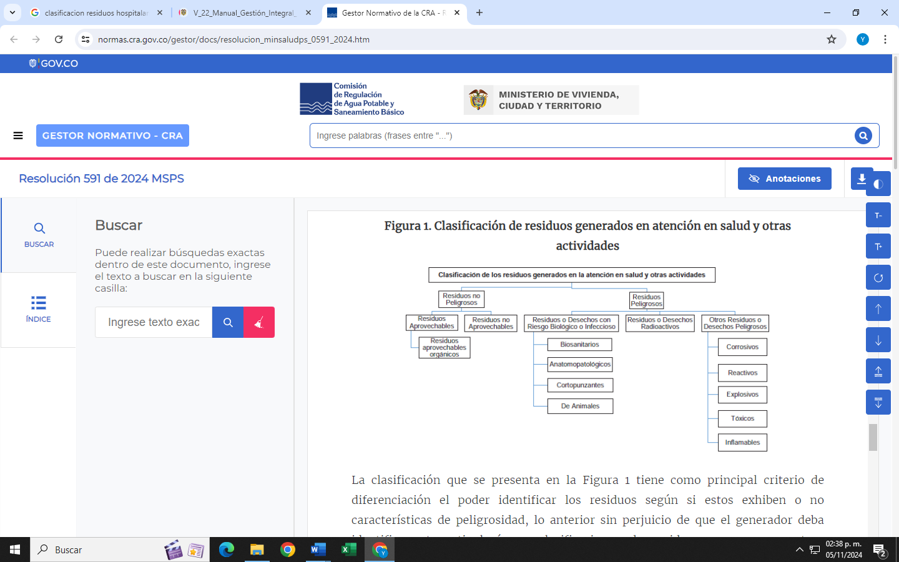

**Figura 1.** Clasificación de residuos generados en la atención en salud y otras actividades según normativa colombiana.

**Fuente.** Resolución 591 de 2024

# BASE LEGAL Y/O NORMATIVIDAD APLICABLE

Para comprender el desarrollo sobre el manejo integral de residuos generados en la atención en salud en nuestro país, es muy importante la revisión e implementación de las diferentes normas que se han expedido, ya que esto brinda las herramientas necesarias para lograr el correcto abordaje de los problemas y las diferentes maneras para solucionarlo. Por este motivo se listan las siguientes normas, las cuales se encuentran vigentes en Colombia:

|  |  |  |
| --- | --- | --- |
| **ENTE QUE EMITE** | **NORMA** | **CONTENIDO** |
| El congreso de la República de Colombia | Ley 09 de 1979 | Por la cual se dictan medidas sanitarias y las normas generales que servirán de base a las disposiciones y reglamentaciones necesarias para preservar, restaurar y mejorar las condiciones sanitarias en lo que se relaciona a la salud humana. |
| El congreso de la República de Colombia | Ley 100 de 1993 | Por la cual se crea el sistema de seguridad social integral y se dictan otras disposiciones. |
| El congreso de la República de Colombia | Ley 99 de 1993 | Por la cual se crea el Ministerio del Medio Ambiente, se reordena el sector público encargado de la gestión y conservación del medio ambiente y los recursos naturales renovables, se organiza el sistema nacional ambiental, SINA y se dictan otras disposiciones. |
| El congreso de la República de Colombia | Ley 373 de 1997 | Por la cual se establece el programa para el uso eficiente y ahorro del agua. |
| El congreso de la República de Colombia | Ley 1252 de 2008 | Por la cual se dictan normas prohibitivas en materia ambiental, referentes a los residuos y desechos peligrosos y se dictan otras disposiciones. |
| El congreso de la República de Colombia | Ley 1672 de 2013 | Lineamientos para la adopción de una política pública de gestión integral de residuos de aparatos eléctricos y electrónicos RAEE. |
| **El presidente de la República de Colombia** | Decreto 2811 de 1974 | Por el cual se dicta el Código Nacional de Recursos Naturales Renovables y de Protección al Medio Ambiente. |
| Ministerio de transporte | Decreto 1609 de 2002 | Manejo y transporte terrestre de mercancías peligrosas. |
| Ministerio de Salud y Protección Social | Decreto 605 de 1996 | Disposiciones Sanitarias de servicios públicos y prestaciones de aseo. |
| Ministerio de Salud y Protección Social | Decreto 2104 de 1983 | Define la terminología técnica relacionada con residuos sólidos. Contiene normas sanitarias aplicables al almacenamiento, presentación, recolección, transporte, transferencia, transformación y disposición sanitaria de los residuos sólidos. Distingue entre servicio de aseo ordinario y aseo para gestión de residuos sólidos especiales. |
| Ministerio de Salud y Protección Social | Decreto 4741 de 2005 | En el marco de la gestión integral, el presente decreto tiene por objeto prevenir la generación de residuos o desechos peligrosos, así como regular el manejo de los residuos o desechos generados, con el fin de proteger la salud humana y el ambiente. |
| Ministerio de Salud y Protección Social | Decreto 1011 de 2006 | Por el cual se establece el Sistema Obligatorio de Garantía de seguridad de la Atención de Salud del Sistema General de Seguridad Social en Salud. |
| Ministerio de Salud y Protección Social | Decreto 351 de 2014 | Por el cual se reglamenta la gestión integral de los residuos generados en la atención en salud y otras actividades. |
| Ministerio de Salud y Protección Social | Decreto 780 del 2016 | Por medio del cual se expide el Decreto Único Reglamentario del Sector Salud y Protección Social |
| Ministerio de Salud y Protección Social | Resolución 591 del 2024 | Por la cual se adopta el Manual para la Gestión Integral de Residuos Generados en la Atención en Salud y Otras Actividades" |
| Ministerio de Salud y Protección Social | Resolución 482 de 2009 | Manejo de bolsas o recipientes que han contenido soluciones para uso intravenoso, susceptibles de ser aprovechados o reciclados. |
| Ministerio de Salud y Protección Social | Resolución 2309 de 1986 | En el cual se establecen las características de los vehículos destinados a la recolección de residuos Hospitalarios y similares. |
| Ministerio de Salud y Protección Social | Resolución 2010. Mayo de 1986 | Por el cual se establecen las condiciones sanitarias que deben cumplir los establecimientos Hospitalarios y similares. |
| Ministerio de Salud y Protección Social | Resolución 4445 del 1996 | Por la cual se establecen normas para el cumplimiento de las condiciones sanitarias que deben cumplir los establecimientos Hospitalarios y similares. |
| Ministerio de Salud y Protección Social | Resolución 1045 de 2003 | Por la cual se adopta la metodología para la elaboración de los Planes de Gestión Integral de Residuos Sólidos, PGIRS, y se toman otras determinaciones. |
| Ministerio de Salud y Protección Social | Resolución 3100 de 2019 | Por la cual se definen los procedimientos y condiciones de inscripción de los prestadores de servicios de salud y de habilitación de los servicios de salud y se adopta el Manual de Inscripción de Prestadores y Habilitación de Servicios de Salud. |
| Ministerio de Ambiente y Desarrollo Sostenible | Resolución 2184 de 2019 | Por la cual se modifica la resolución 668 de 2016 sobre uso racional de bolsas plásticas y se adoptan otras disposiciones. |

**Tabla 1.** Normatividad aplicable.

**Fuente.** Elaboración propia.

# GESTIÓN INTEGRAL DE RESIDUOS GENERADOS EN LA ATENCIÓN EN SALUD Y OTRAS ACTIVIDADES

La gestión integral de los residuos generados en la atención en salud y otras actividades implica un proceso de planeación, implementación y seguimiento de las actividades, recursos y normativas necesarias para lograr el correcto manejo de los residuos, priorizando la prevención de la generación hasta el aprovechamiento, tratamiento y/o disposición final de los residuos, con el fin de lograr beneficios sanitarios y ambientales y la optimización económica de su manejo, conforme a las necesidades y circunstancias de cada institución.

Para realizar un plan de gestión integral de residuos, Red Medicron IPS elabora el PGIRASA de acuerdo con la normatividad ambiental vigente con el fin de brindar conocimientos y lineamientos, referente al manejo adecuado tanto interno como externo de residuos generados dentro de la institución, obteniendo una gestión integral en cada uno de los servicios que presta la IPS.

El propósito de este plan es garantizar un manejo integral de los residuos, abarcando una adecuada y correcta segregación, manejo, aprovechamiento y disposición final para disminuir la contaminación al medio ambiente y brindar seguridad a usuarios y colaboradores de Red Medicron IPS.

El siguiente diagrama resume los componentes generales que abarca la gestión integral de residuos generados en la atención en salud y otras actividades:



**PGIRASA**

**GESTION EXTERNA**

**GESTION INTERNA**

SEGREGACION

RECOLECCION

MOVIMIENTO INTERNO

TRANSPORTE

DESACTIVACION

TRATAMIENTO

ALMACENAMIENTO TEMPORAL

DISPOSICION FINAL

**Figura 2.** Diagrama de gestión integral.

**Fuente.** Elaboración propia.



# 9. COMPROMISO INSTITUCIONAL

Red Medicron IPS ha establecido su política de gestión ambiental como parte de su estrategia empresarial, la cual está debidamente controlada y se rige por el código DI-DYG-01 (ver anexo 1).

# GRUPO ADMINISTRATIVO DE GESTIÓN AMBIENTAL Y SANITARIO (GAGAS)

Red Medicron IPS ha conformado el Comité de Gestión Ambiental o Grupo Administrativo de Gestión Ambiental y Sanitario “GAGAS” bajo la Resolución 019 del 2024, (ver anexo 2).

# COMPONENTE DE GESTIÓN INTERNA DE RESIDUOS GENERADOS EN LA ATENCIÓN EN SALUD Y OTRAS ACTIVIDADES

La gestión interna corresponde a una serie de acciones desarrolladas por Red Medicron IPS las cuales implican la planeación, implementación y seguimiento de actividades relacionadas con la minimización en la generación, segregación, movimiento interno, y almacenamiento de los residuos generados en las instalaciones.

## DIAGNÓSTICO AMBIENTAL Y SANITARIO

Se realiza el diagnóstico ambiental y sanitario de Red Medicron IPS para el año 2024, con el fin de evaluar el estado de cumplimiento normativo y establecer la caracterización cualitativa y cuantitativa de los residuos generados en las diferentes sedes conforme a lo dispuesto en el Decreto 780 de 2016 y la Resolución 591 de 2024.

### Descripción general de las actividades y servicios prestados

Dentro de la prestación de servicios de salud, Red Medicron IPS cuenta con servicios ambulatorios y hospitalarios, los cuales se describen en el anexo 3 y 4 respectivamente.

### Identificación, clasificación y cuantificación de los residuos generados en Red Medicron IPS

Se identifican, clasifican y cuantifican los distintos tipos de residuos generados en cada sede de Red Medicron IPS, según las diversas áreas o servicios prestados. Este proceso se realiza mediante un diagnóstico cualitativo y cuantitativo, cuyos resultados se presentan en los anexos 5 – 36.

Así mismo se realiza la clasificación o tipificación de generadores de residuos RESPEL establecidas en el artículo 2.2.6.1.6.2 del Decreto 1076 de 2015 para cada sede.

Para el diagnóstico cuantitativo de los residuos peligrosos y no peligrosos generados en las distintas sedes de Red Medicron IPS, se utilizó como fuente de información el formato RH1 y las actas de tratamiento de residuos emitidas por la empresa gestora durante el año 2024.

### Identificación y descripción de actividades de prevención y minimización de la generación de residuos

Con el propósito de minimizar la generación de residuos peligrosos y no peligrosos, así como los costos asociados a su gestión; en Red Medicron IPS, se cuenta con las siguientes actividades:

* En Red Medicron IPS se ha adoptado la “política cero papel”, a fin de reducir el gasto y consumo de materias primas, mediante el uso de información digital. Sin embargo, cuando es necesario realizar impresión o uso de papel, es obligación de los funcionarios realizarlo en hojas reciclables.
* En Red Medicron IPS se implementa criterios de sostenibilidad en los procesos de adquisición de bienes y servicios.
* Por otro lado, para la adquisición de productos farmacéuticos en Red Medicron IPS se tiene como criterio o condición técnica de compra la obligación del proveedor de entregar productos con fecha de vencimiento como mínimo de 16 meses de vida útil, de lo contrario, los productos con fechas de vencimiento inferiores a un año se recibirán siempre y cuando se soporte con el debido oficio el compromiso por parte del proveedor de aceptar la devolución de estos, para lo cual deberá notificarse la devolución de los productos con dos meses de anticipación antes de su fecha de vencimiento.

### Segregación en la fuente

La segregación en la fuente es la base fundamental de la adecuada Gestión de Residuos para certificar el cumplimiento estipulado en la normatividad vigente acerca del adecuado manejo de residuos hospitalarios y consiste en realizar una separación selectiva de los residuos según la clasificación adoptada. Esta operación es realizada por cada persona que labora dentro de las instalaciones de Red Medicron IPS.

Es así que, Red Medicron IPS cuenta con diferentes recipientes para la segregación inicial de residuos, distribuidos por cada sede y servicio. Para la segregación de los residuos no peligrosos, los recipientes y bolsas deben cumplir con el código de colores establecido en la resolución 2184 de 2019, y los residuos peligrosos de riesgo biológico se deben disponer en recipientes y bolsas de color rojo según la resolución 591 del 2024.

* **Código de colores**

Red Medicron IPS ha adoptado el código de colores normativo el cual permitirá realizar una adecuada segregación y clasificación en la fuente de residuos generados dentro de la institución, con el fin de evitar especialmente que los residuos peligrosos entren en contacto con los no peligrosos.

A continuación, se presenta el código de colores que se implementa en Red Medicron IPS para la segregación de los residuos:

| **CLASE DE RESIDUO** | **COLOR** | **COMPOSICIÓN** | **COLOR DE BOLSA** | **SIMBOLO** |
| --- | --- | --- | --- | --- |
| **Residuos ordinario-no aprovechables** | **NEGRO** | **Deposite en la caneca negra**:   * Servilletas * Papel y cartón contaminados con comida * Papel metalizado * Desechables de icopor * Barrido * Papel higiénico de baños de funcionarios |  | **N.A.** |
| **Residuos orgánicos-aprovechables** | Papelera Pedal 20l Estra 4-1042577 -verde | **Deposite en la caneca verde:**   * Cascaras de frutas o verduras * Restos de alimentos * Residuos de poda |  | **Colombia inicia con el nuevo código de colores para la separación de  residuos sólidos - Fenalco Valle del Cauca** |
| **Residuos reciclables-aprovechables** | **BLANCO** | **Deposite en la caneca blanca:**   * Plástico * Vidrio * Metales * Papel * Cartón * Empaques secundarios de medicamentos (debidamente rasgados). * Recipiente de productos de aseo |  |  |

**Tabla 2.** Clasificación de residuos no peligrosos.

**Fuente.** Según resolución 2184 de 2019. Elaboración propia.

| **CLASE DE RESIDUO** | **COLOR** | **COMPOSICIÓN** | **COLOR DE BOLSA** | **SIMBOLO** |
| --- | --- | --- | --- | --- |
| **Residuos**  **Biosanitarios** | **ROJO**  Basurero pedal de 18gal rojo Rubbermaid (CIM) - Equipos y Productos para  Hoteles y Restaurantes. Jopco | **Deposite en la caneca roja:**   * Gasas, apósitos, aplicadores, algodones, drenes, vendajes. * Mechas, bolsas para transfusiones sanguíneas. * Catéteres, sondas, sistemas de drenajes, medios de cultivo. * Tubos de ensayo impregnados con sangre, recipientes vacíos de muestras de orina. * Ropa quirúrgica desechable, tapabocas, guantes de látex. * Bolsas o recipientes de soluciones para uso intravenoso, intraperitoneal y hemodiálisis. * Panales, papel higiénico de baños de pacientes. |  | Resultado de imagen para ROTULOS PARA RESIDUOS SÓLIDOS |
| **Residuos**  **Anatomopatológicos** | **ROJO**  Basurero pedal de 18gal rojo Rubbermaid (CIM) - Equipos y Productos para  Hoteles y Restaurantes. Jopco | **Deposite en la caneca roja:**   * Tejidos orgánicos amputados, residuos de necropsias o cirugías, tumores, placentas, fetos. * Muestras para análisis que contengan fluidos corporales (sangre). * Tubos de ensayo u otros recipientes que contengas fluidos biológicos. |  | Resultado de imagen para ROTULOS PARA RESIDUOS SÓLIDOS |
| **Residuos Corto punzantes** | **ROJO**  RECOLECTOR DE CORTOPUNZANTE (GUARDIAN) DICO 1.5 LT OTAI – DentalDoktor | **Deposite en el guardián:**   * Agujas. * Hojas de bisturí. * Hojas de afeitar. * Guías metálicas. * Lancetas, limas * Láminas, laminillas. * Restos de ampolletas. * Laminas portaobjetos. * Jeringas precargadas. |  | Resultado de imagen para ROTULOS PARA RESIDUOS SÓLIDOS |
| **Residuos de medicamentos**  **o fármacos** | Basurero pedal de 18gal rojo Rubbermaid (CIM) - Equipos y Productos para  Hoteles y Restaurantes. Jopco | **Deposite en la caneca:**   * Medicamentos vencidos y/o deteriorados. * Residuos de medicamentos parcialmente consumidos. * Envases en contacto directo con medicamentos (viales, ampolletas) |  | 1327167860_0 |
| **Residuos de reactivos o tintas** | **NA** | **Deposite en el recipiente** (cada residuo por separado):   * Tóner, tintes, carcazas, cartuchos usados, cintas de impresión, colorantes de impresión. * Desechos de pintura * Colorantes o reactivos de laboratorio. * Líquidos de revelador, enjuague y fijador de radiografías dentales. * Recipientes con trazas de reactivos o tintas | **NA** | 1327167860_0 |
| **Residuos de Pilas y baterías** | **NA** | **Deposite en el recipiente:**   * Pilas. * Baterías. | **NA** | reciclado de pilas |
| **Residuos de aparatos eléctricos y electrónicos - RAEE** | **NA** | **Deposite en cuarto RAEE:**   * Equipos de computo * Dispositivos médicos * Lámparas | **NA** |  |
| **Residuos de mercurio** | **NA** | **Deposite en el recipiente:**   * Amalgamas de odontología * Lámparas fluorescentes | **NA** | 1327167860_0 |
| **Residuos de plomo** | **NA** | **Deposite en el recipiente:**   * Láminas de plomo del paquete radiográfico | **NA** | 1327167860_0 |
| **Residuos de radiografías** | **NA** | **Deposite en el recipiente:**  Películas radiográficas en mal estado o de más de 5 años en expedientes. | **NA** | **NA** |
| **Residuos de aceites lubricantes usados** | **NA** | **Deposite en el recipiente:**   * Aceites lubricantes usados mantenimientos de equipos, ascensores, plantas eléctricas, puertas, entre otros. | **NA** | **NA** |
| **Otros Residuos especiales** | **NA** | * Chatarra * Muebles * Colchonetas * Residuos de construcción y demolición “RDC” | **NA** | **NA** |

**Tabla 3.** Clasificación de residuos peligrosos.

**Fuente.** Según resolución 591 de 2024. Elaboración propia.

* **Características y manejo de recipientes para residuos**

Las características físicas y las condiciones de manejo de los recipientes que se utilizan para la segregación de los residuos generados en la atención en salud y otras actividades son las siguientes:

* Livianos, de tamaño que permita almacenar entre recolecciones.
* Recipientes construidos en un material rígido, impermeable, de fácil limpieza.
* Resistente a golpes presentados.
* Deben contar con su respectivo rótulo ajustándose al código de colores.
* Los recipientes destinados para la recolección de residuos peligrosos deben tener tapa tipo pedal.
* Resistentes a la corrosión.
* Deben tener buen ajuste, borde redondeado y boca ancha.
* Ceñidos al código de colores cada recipiente tiene la bolsa de color estandarizado, y su tamaño debe ser acorde para que esta cubra la cuarta parte del exterior del recipiente.
* Los recipientes se deben lavar y desinfectar rutinariamente de acuerdo con las frecuencias y procedimientos definidos por los protocolos de limpieza y desinfección.
* Deben reemplazarse o repararse cuando muestren deterioro o daño en su estructura o problemas en su capacidad de contención o para manipularse.
* **Características y manejo de recipientes para residuos corto punzantes (FR-GAD-031)**

Las características físicas y las condiciones de manejo de los recipientes que se utilizan para el almacenamiento de residuos cortopunzantes son las siguientes:

* Los recipientes para la recolección de residuos cortopunzantes serán de material rígidos, en polipropileno de alta densidad u otro polímero que no contenga P.V.C.
* Con resistencia mínima a la penetración o ruptura por elementos corto punzantes como agujas de 12.5 Newton.
* Con tapa ajustable o de rosca, de boca angosta, de tal forma que al cerrarse quede completamente hermético.
* Rotulados de acuerdo a la clase de residuo, este rótulo será especial con la fecha de inicio y la fecha final de utilización de este.
* Desechables y con un calibre mínimo de paredes de 1.2 mm.
* Los recipientes son livianos con capacidad no mayor a 2 litros.
* Se deberán retirar y desechar los recipientes una vez que el volumen de residuos alcance las 3/4 partes de su capacidad o cuando hayan permanecido máximo un mes en el área, lo que primero ocurra.
* **Características y manejo de recipientes para otro tipo de residuos peligrosos**

Los residuos provenientes de sustancias como: tóner (impresión), aceites y pinturas (usados en mantenimiento), colorantes o reactivos (usados en laboratorio), residuos líquidos de revelador y fijador (radiografías dentales) o excedente de desinfectantes, pueden ser depositados en su recipiente original o en uno que esté libre de restos de sustancias peligrosas, y que además sea de material compatible con la sustancia a depositar en este (en lo posible de polipropileno PPP), para posteriormente ser entregados a la empresa gestora.

Pueden usarse recipientes plásticos de tapa rosca teniendo en cuenta el tamaño o cantidad del residuo. Estos recipientes deben estar debidamente etiquetados indicando el tipo de residuo que contiene, el área de generación, la fecha, el peso y el pictograma de peligro correspondiente a la sustancia o residuo que contiene. Posterior a ello se debe colocar los recipientes en bolsa roja también debidamente rotulada.

Los residuos RAEE, deben almacenarse en estantes ubicados en el cuarto de almacenamiento de RAEE, en lo posible en sus empaques originales o en cajas o recipientes plásticos para ser entregados a la empresa gestora correspondiente.

Los residuos de amalgamas de mercurio pueden depositarse en recipientes tapa rosca o tipo guardián, con bolsa roja externa y debidamente etiquetados para entregarse a la empresa gestora.

Las láminas de plomo deben depositarse en recipientes plásticos con tapa, preferiblemente de polipropileno, con bolsa roja externa y etiqueta visible, para su entrega a la empresa gestora autorizada. En cuanto a los residuos generados durante la toma y revelado de radiografías dentales, su manejo debe realizarse conforme a lo establecido en el documento “Manejo de Desechos Radiográficos de Odontología XXXX”.

Los residuos de material de osteosíntesis retirado de pacientes, puede ser desechado en guardián (para dispositivos grandes) o bolsa resellable, o bolsa roja para posteriormente llevarse a la UTAR, siempre debidamente rotulado y desactivado de acuerdo al “Instructivo para Desactivación de Residuos Biológicos (IN-GAD-007)”.

**Nota: Se puede reciclar y reutilizar los recipientes de productos de aseo para depositar residuos siempre y cuando la etiqueta del recipiente o ficha técnica y de seguridad especifique esta característica.**

* **Condiciones para la segregación y manejo de los residuos generados en áreas de aislamiento para pacientes considerados potencialmente infectantes**

En los casos en que el equipo médico y/o el comité de infecciones de la institución determine que existe un alto riesgo de diseminación y propagación de una enfermedad, procedente de pacientes de áreas de aislamiento, se debe cumplir lo siguiente:

* Todos los residuos generados en estas áreas serán clasificados como residuos o desechos peligrosos con riesgo biológico o infeccioso, incluidos los alimentos parcialmente consumidos o sin consumir.
* Los residuos deben segregarse y depositarse en doble bolsa roja en caso de estar frente a una patología de alto riesgo biológico como fiebres hemorrágicas, Ébola, entre otros o en situaciones de interés en salud pública.
* Los recipientes que contuvieron los residuos deben ser lavados y desinfectados de acuerdo con el protocolo de limpieza y desinfección, una vez culmine el periodo de aislamiento.
* Garantizarse el almacenamiento en la unidad de almacenamiento central, durante el menor tiempo posible.
* Informar a la empresa gestora de residuos peligrosos las medidas preventivas a tener en cuenta para el manejo de estos residuos.
* **Condiciones para la segregación y manejo de los residuos generados en las actividades de atención extramural** **y servicio de transporte asistencial básico**

Los servicios de atención extramural como brigadas y jornadas de salud llevadas a cabo por parte de Red Medicron IPS, así como en el transporte asistencial de pacientes, deberán cumplir con las siguientes condiciones frente a la gestión de los residuos generados:

* Garantizar la segregación de los residuos generados durante y después del desarrollo de la actividad.
* Una vez finalice la actividad, los residuos deben ser entregados en cada sede responsable para su almacenamiento y entrega a la empresa gestora.
* **Etiquetas para los recipientes**

Los recipientes han sido rotulados para facilitar la segregación de residuos para usuarios y colaboradores de Red Medicron IPS con las siguientes etiquetas:

**Etiqueta para recipientes de residuos reciclables (FR-GAD-017):**

|  |  |  |  |
| --- | --- | --- | --- |
| **RESIDUOS APROVECHABLES** |  | **RESIDUOS APROVECHABLES** |  |
|  |  |
| **RESIDUOS RECICLABLES**  **CARTÓN**  **PAPEL**  **BOLSAS Y BOTELLAS**  **CHATARRA**  **PLÁSTICO**  **VIDRIO** |
| **RESIDUOS APROVECHABLES** |

**Figura 3.** Etiqueta residuos reciclables.

**Fuente.** Elaboración propia.

**Etiqueta para recipientes de residuos ordinarios (FR-GAD-018):**

|  |  |  |  |
| --- | --- | --- | --- |
| **RESIDUOS NO APROVECHABLES** |  | **RESIDUOS NO APROVECHABLES** |  |
|  |  |
| **RESIDUOS ORDINARIOS**  **SERVILLETAS**  **PAPEL CONTAMINADO CON COMIDA**  **PAPEL METALIZADO**  **BARRIDO**  **NO APROVECHABLES** |
|  |

**Figura 4.** Etiqueta residuos ordinarios.

**Fuente.** Elaboración propia.

**Etiqueta para recipientes de residuos orgánicos (FR-GAD-019):**

|  |  |  |  |
| --- | --- | --- | --- |
| **RESIDUOS APROVECHABLES** |  | **RESIDUOS APROVECHABLES** |  |
|  |  |
| **RESIDUOS ORGANICOS**  **RESTOS DE FRUTAS Y VERDURAS**  **RESTOS DE ALIMENTOS**  **RESTOS DE PODA**  **APROVECHABLES** |
|  |

**Figura 5.** Etiqueta residuos orgánicos.

**Fuente.** Elaboración propia.

**Etiqueta para recipientes de residuos biosanitarios (FR-GAD-020):**

|  |  |  |  |
| --- | --- | --- | --- |
| **RESIDUOS BIOLÓGICOS** | Resultado de imagen para ROTULOS PARA RESIDUOS SÓLIDOS | **RESIDUOS BIOLÓGICOS** |  |
| **RESIDUOS BIOSANITARIOS**  **GASAS**  **DRENES**  **SONDAS**  **MECHAS**  **GUANTES**  **APÓSITOS**  **VENDAJES**  **CATETERES**  **APLICADORES**  **PAPEL HIGIÉNICO**  **TAPABOCAS**  **TOALLAS HIGIÉNICAS** |  |
|  |
| **RESIDUOS BIOLÓGICOS** |

**Figura 6.** Etiqueta residuos peligrosos biológicos biosanitarios

**Fuente.** Elaboración propia.

**Etiqueta para recipientes de residuos anatomopatológicos (FR-GAD-021):**

|  |  |  |  |
| --- | --- | --- | --- |
| **RESIDUOS BIOLÓGICOS** | Resultado de imagen para ROTULOS PARA RESIDUOS SÓLIDOS | **RESIDUOS BIOLÓGICOS** |  |
| **RESIDUOS ANATOMOPATOLÓGICOS**  **PLACENTAS**  **ORGANOS O PARTES**  **TEJIDOS**  **MUESTRAS BIOLOGICAS**  **RESIDUOS ANATOMOPATOLÓGICOS** |  |
|  |
|  |

**Figura 7.** Etiqueta residuos peligrosos biológicos anatomopatológicos

**Fuente.** Elaboración propia.

**Etiqueta para recipientes de residuos farmacológicos (FR-GAD-022):**

|  |  |  |  |
| --- | --- | --- | --- |
| **RESIDUOS QUÍMICOS** | 1327167860_0 | **RESIDUOS QUÍMICOS** |  |
| **RESIDUOS FARMACOLOGICOS**  **MEDICAMENTOS VENCIDOS O DETERIORADOS**  **MEDICAMENTOS PARCIALMENTE CONSUMIDOS**  **EMPAQUES O RECIPIENTES EN CONTACTO DIRECTO CON MEDICAMENTOS** |  |
|  |
| **RESIDUOS FARMACOLOGICOS** |

**Figura 8.** Etiqueta residuos peligrosos químicos

**Fuente.** Elaboración propia.

**Etiqueta para recipientes de residuos corto punzantes (FR-GAD-023):**

|  |  |
| --- | --- |
| Resultado de imagen para ROTULOS PARA RESIDUOS SÓLIDOS |  |
| **Sede: \_\_\_\_\_\_\_\_\_\_\_\_\_\_\_\_\_\_\_\_\_\_\_\_\_\_\_\_\_\_** |
| **Área o servicio: \_\_\_\_\_\_\_\_\_\_\_\_\_\_\_\_\_\_\_\_\_** |
| **Fecha inicio rec: \_\_\_\_\_\_\_\_\_\_\_\_\_\_\_\_\_\_\_\_** |
| **Fecha fin rec: \_\_\_\_\_\_\_\_\_\_\_\_\_\_\_\_\_\_\_\_\_\_\_** |
| **Responsable: \_\_\_\_\_\_\_\_\_\_\_\_\_\_\_\_\_\_\_\_\_\_** |
|  |
| **MANIPULAR CON CUIDADO** |

**Figura 9.** Etiqueta rótulo para guardián.

**Fuente.** Elaboración propia.

* **Características y manejo de las bolsas desechables**
* El material con el cual están diseñadas las bolsas debe ser polietileno de alta densidad.
* El peso individual de la bolsa con los residuos no debe exceder los 15 Kg.
* La resistencia de cada una de las bolsas no debe ser inferior a 20 Kg. Resistencia que soporta la tensión ejercida por los residuos contenidos y por la manipulación.
* Colores de las bolsas según normas establecidas, con calibre de 1.4 para las bolsas pequeñas y de 1.6 milésimas de pulgada para las grandes.
* Las bolsas deben marcarse o etiquetarse antes de colocarse en los recipientes correspondientes o realizar la recolección de residuos.
* Estas deben doblarse hacia fuera recubriendo los bordes del recipiente para evitar derrames y la contaminación de este, las bolsas deben ser retiradas o desechadas una vez al día o cada vez que sea necesario en zonas donde se realizan procedimientos asistenciales.
* Se recomienda retirar las bolsas cuando se hayan llenado las tres cuartas partes del recipiente que las contiene.
* No se debe compactar las bolsas que contienen residuos o desechos peligrosos.
* Una vez retiradas las bolsas del recipiente, debe realizarse el cierre inmediato de las mismas mediante un anudado adecuado y con la fuerza suficiente para evitar su abertura al manipularse.

**Nota: Se recomienda que las bolsas de color rojo ya cerradas no se abran nuevamente por ningún motivo debido a que se puede presentar riesgo de contaminación e infección para el personal encargado de su manipulación.**

|  |  |  |  |
| --- | --- | --- | --- |
| **BOLSA ROJA** | **BOLSA NEGRA** | **BOLSA BLANCA** | **BOLSA VERDE** |
| Residuos Biosanitarios, Corto punzantes, Anatomopatológicos, Medicamentos o fármacos, Químicos (como colorantes, reactivos, mercurio,etc) | Residuos Ordinarios. | Residuos Reciclables. | Residuos Orgánicos. |

**Tabla 4.** Características bolsas de recolección.

**Fuente.** Elaboración propia.

* **Rotulado de bolsas**

Las bolsas para residuos peligrosos en Red Medicron IPS deben contar con rótulos, ya sea impresos directamente en las bolsas o mediante una etiqueta adhesiva. Lo importante es que la información consignada en las bolsas incluya el nombre de la institución o sede, área o servicio donde se generaron los residuos, la fecha, el tipo de residuo y su peso. A continuación, se presenta el modelo de los rótulos adhesivos que se utilizarán en caso de que las bolsas no estén selladas.

|  |  |  |  |  |  |
| --- | --- | --- | --- | --- | --- |
|  |  | | | |  |
|  | Resultado de imagen para ROTULOS PARA RESIDUOS SÓLIDOS | **RESIDUOS BIOLÓGICOS**  **Sede: \_\_\_\_\_\_\_\_\_\_\_\_\_\_\_\_\_\_\_\_\_\_\_\_\_\_\_\_\_\_\_\_\_\_\_\_\_** |  |
| **Área o servicio: \_\_\_\_\_\_\_\_\_\_\_\_\_\_\_\_\_\_\_\_\_\_\_\_\_\_\_** |
| **Fecha:\_\_\_\_\_\_\_\_\_\_\_\_\_\_\_\_\_\_\_\_\_\_\_\_\_\_\_\_\_\_\_\_\_\_\_\_\_** |
| **Tipo de residuo: \_\_\_\_\_\_\_\_\_\_\_\_\_\_\_\_\_\_\_\_\_\_\_\_\_\_\_** |
| **Peso: \_\_\_\_\_\_\_\_\_\_\_\_\_\_\_\_\_\_\_\_\_\_\_\_\_\_\_\_\_\_\_\_\_\_\_\_\_** |
|  |
|  | | | |

**Figura 10.** Rótulo para bolsas de residuos peligrosos biológicos (FR-GAD-024).

**Fuente.** Elaboración propia.

|  |  |  |  |  |  |
| --- | --- | --- | --- | --- | --- |
|  |  | | | |  |
|  | 1327167860_0 | **OTROS RESIDUOS PELIGROSOS**  **Sede: ­­­­­­­­­­­­­­­­­­­­\_\_\_\_\_\_\_\_\_\_\_\_\_\_\_\_\_\_\_\_\_\_\_\_\_\_\_\_\_\_\_\_\_\_\_\_** |  |
| **Área o servicio: \_\_\_\_\_\_\_\_\_\_\_\_\_\_\_\_\_\_\_\_\_\_\_\_\_\_\_** |
| **Fecha:\_\_\_\_\_\_\_\_\_\_\_\_\_\_\_\_\_\_\_\_\_\_\_\_\_\_\_\_\_\_\_\_\_\_\_\_\_** |
| **Tipo de residuo: \_\_\_\_\_\_\_\_\_\_\_\_\_\_\_\_\_\_\_\_\_\_\_\_\_\_\_** |
| **Peso: \_\_\_\_\_\_\_\_\_\_\_\_\_\_\_\_\_\_\_\_\_\_\_\_\_\_\_\_\_\_\_\_\_\_\_\_\_** |
|  |
|  | | | |

**Figura 11.** Rótulo para bolsas de otros residuos peligrosos (FR-GAD-025).

**Fuente.** Elaboración propia.

* **Condiciones de manejo para los residuos anatomopatológicos (FR-GAD-032):**
* Los residuos anatomopatológicos una vez segregados, deben ser ubicados en el equipo de refrigeración y mantenerlos a una temperatura inferior a 4°C, para retrasar su proceso de descomposición, hasta ser entregados a la empresa de servicio de residuos peligrosos.
* Los residuos anatomopatológicos en estado líquido (como fluidos corporales de alto riesgo) deben ser segregados y depositados en contenedores rígidos o doble bolsa para evitar la fuga de este tipo de residuos (FR-GAD-033).
* Las piezas dentales son residuos anatomopatológicos, sin embargo, serán segregadas con los residuos biosanitarios. Por otro lado, si la pieza dental tiene una amalgama de mercurio, ésta debe ser retirada, o en caso contrario, la pieza dental será gestionada de manera diferenciada como residuo mercurial.

### Identificación y descripción de las condiciones para el movimiento interno de residuos

El movimiento interno consiste en trasladar los residuos, desde el punto de generación hasta el almacenamiento central (pasando por el almacenamiento intermedio cuando aplica), donde se ubican transitoriamente los residuos de carácter peligroso y no peligroso. Para ello se debe hacer una clasificación de áreas de acuerdo con su nivel de peligrosidad en residuos y posterior a esto planear la ruta de recolección.

|  |  |  |
| --- | --- | --- |
| **CRÍTICAS** | **SEMICRÍTICAS** | **NO CRÍTICAS** |
| * Cirugía * Sala de Partos * Laboratorio * Urgencias * UCI * Hospitalización | * Consulta externa * Odontología * Consulta por especialidad * Farmacia * Imagenología * Nefroprotección/crónicos * Terapias * Unidad móvil y ambulancias | * Facturación * Sala de espera * Cafetines * Área administrativa * Archivo y almacén * Mantenimiento * Zonas verdes y áreas externas |

**Tabla 5.** Identificación áreas de generación de residuos.

**Fuente.** Elaboración propia.

* **Recolección y transporte de residuos**

Red Medicron IPS cuenta con auxiliares de servicios generales y un responsable de cada sede encargado/a de verificar la correcta realización de los procesos de movimiento interno de residuos, limpieza y desinfección correspondiente.

Este personal se encarga de trasladar los residuos desde el punto de generación hasta el sitio de almacenamiento intermedio (en áreas que aplique) y posteriormente al sitio de almacenamiento central, cubriendo la recolección de los residuos generados en la totalidad de las áreas físicas de la institución.

La frecuencia de recolección de residuos no peligrosos y peligrosos se realiza en el misma frecuencia y horario, pero de manera separada, empezando con la recolección de los residuos no peligrosos y finalizando con la recolección de los residuos peligrosos, con una frecuencia establecida dependiendo del tipo de área donde se generan los residuos, es decir critica, semi-critica y no crítica.

La frecuencia de recolección para cada sede de Red Medicron IPS es la establecida en el anexo 37 y 38, sin embargo, también se realizará cuando sea solicitado por el personal de las diferentes áreas, debido a una desinfección terminal de un área específica o el rebose de un recipiente.

Para la demarcación de las rutas de recolección y movimiento interno de los residuos se utilizará el siguiente diseño indicando la dirección del movimiento y el horario de recolección para las sedes ambulatorias y hospitalarias.

**Horario de recolección**

**Figura 12.** Demarcación rutas de recolección.

**Fuente.** Elaboración propia.

**Planeación de rutas internas de recolección de residuos** (Ver anexos 39-62. Planos Ruta interna de recolección).

* Las rutas cubren la totalidad de servicios habilitados en las diferentes sedes de Red Medicron IPS, y se elabora una ruta sanitaria sobre el esquema de distribución de planta, teniendo en cuanta las áreas críticas, semi críticas y no críticas.
* Para el servicio de laboratorio de la sede hospitalaria, se tendrá una ruta intermedia y una ruta final al contar con cuarto de almacenamiento intermedio, sin embargo, para los demás servicios la ruta será final es decir con dirección directamente hacia la UTAR.
* La primera ruta corresponde a la recolección de los residuos no peligrosos y la segunda ruta pertenece a la recolección de los residuos peligrosos (iniciando en el lugar más lejano al almacenamiento intermedio o central de residuos y teniendo en cuenta la clasificación hecha anteriormente comenzando por las áreas no críticas).
* La recolección se realiza en los horarios establecidos para cada sede y servicio en particular, teniendo en cuenta según corresponda lo siguiente: que el personal haya terminado la jornada laboral evitando que haya contaminación con usuarios y funcionarios, y después del desayuno, almuerzo y cena de los pacientes para evitar la contaminación cruzada con los alimentos. Además, se debe evitar realizar la recolección de residuos al mismo tiempo que se lleva a cabo el transporte de material limpio o medicamentos dentro de los servicios.
* En algunas de las rutas se realiza la recolección de residuos por áreas compartidas, empezando por el área menos crítica hacia la más crítica, por lo que es obligatorio depositar los residuos de cada área en bolsa separada y rotulada para su posterior pesaje.

Sumado a lo anterior, en el Instructivo para el Manejo y Recolección Interna de Residuos (IN-GAD-006), se detalla de manera clara y precisa el procedimiento para la adecuada recolección de residuos. Además, se especifican los recursos y medios necesarios para llevar a cabo esta tarea, así como los Equipos de Protección Personal (EPP) que deben utilizar obligatoriamente los trabajadores encargados del manejo y movimiento de los residuos, con el fin de garantizar su bioseguridad.

### Contenedores para el transporte interno de los residuos

Los contenedores de recolección utilizados en las actividades de movimiento interno de residuos deben cumplir con las siguientes características y condiciones de manejo:

* Con bordes redondeados, rígidos, con tapa, lavables e impermeables, que faciliten y garanticen la seguridad para la carga y descarga sin generar derrames.
* Ser rodantes para facilitar su desplazamiento
* Estar identificados de acuerdo con el tipo de residuo a trasladar.
* Deben ser lavados y desinfectados conforme a los procedimientos de limpieza y desinfección.

### Condiciones para el almacenamiento interno de residuos

Cada sede de Red Medicron IPS cuenta con una unidad para el almacenamiento de los residuos generados (UTAR), en la cual se encuentran los contenedores de las bolsas de residuos con su respectivo color, de acuerdo al material contaminado o no contaminado depositado en cada una de ellas, cumpliendo con las especificaciones técnicas de la Resolución 591 del 2024. Además, cada unidad de residuos cuenta con los elementos de limpieza y desinfección propios del área.

* **Unidad Técnica de Almacenamiento de Residuos (UTAR)**

La sede hospitalaria de Red Medicron IPS cuenta con dos (2) unidades de almacenamiento central de residuos, ubicadas en la parte posterior del Hospital, cerca al parqueadero, y en la parte posterior del bloque nuevo. Actualmente el cuarto de almacenamiento usado es la UTAR del parqueadero, esta posee tres (3) cuartos de almacenamiento central de residuos, uno para los residuos peligrosos y dos para los residuos no peligrosos. No obstante, el otro cuarto de almacenamiento está disponible para situaciones de emergencia en las cuales se requiera de mayor capacidad de almacenaje de residuos peligrosos o en casos relacionados con eventos epidemiológicos como el COVID 19.

Las sedes ambulatorias de Red Medicron IPS cuentan con una unidad central de residuos, que garantiza el almacenamiento adecuado de residuos de acuerdo a su tipo.

Red Medicron IPS adopta el almacenamiento de tipo temporal, en donde se ubican transitoriamente los residuos ordinarios que no representan características de peligrosidad y los cuales se recogen en los días establecidos por la empresa de recolección externa. De igual forma, para los residuos que presentan características de peligrosidad se almacena en la UTAR para posteriormente ser entregados a la empresa encargada de la recolección externa, quien se encarga de realizar el respectivo tratamiento y disposición final.

* **Unidades de almacenamiento intermedio de residuos**

En la sede hospitalaria, se cuenta con un cuarto de residuos para almacenamiento intermedio, ubicado en el servicio de laboratorio. En este se almacena los residuos recolectados en las rutas intermedias realizadas en el día, y al finalizar el día se traslada todos los residuos a la UTAR, para ser pesados como corresponde.

* **Condiciones para las unidades de almacenamiento de residuos**
* Están ubicadas en sitios alejados de las áreas que requieran excelentes condiciones de higiene.
* Están debidamente identificadas de acuerdo al tipo de residuos a almacenar.
* Los cuartos de almacenamiento presentan superficies como pisos, paredes y techos de fácil limpieza y desinfección
* Se cuenta con recipientes rígidos con tapa e impermeables y de fácil limpieza para almacenar los residuos.
* Cuentan con agua y drenaje para llevar a cabo las labores de limpieza
* El cuarto de almacenamiento central de residuos peligrosos cuenta con refrigerador para el manejo de los residuos anatomopatológicos (aplicable para la sede hospitalaria).
* La unidad central de almacenamiento de residuos cuenta con bascula para el pesaje de los mismos.
* En cada unidad se cuenta con kit control de derrames teniendo en cuanta lo previsto en el plan de contingencia.

### Condiciones para el movimiento y almacenamiento interno de residuos no hospitalarios especiales

Considerando la generación de residuos especiales como RAEE, pilas y luminarias dentro de Red Medicron IPS, se describe a continuación las instrucciones para su manejo interno.

* **Instrucciones para el desecho, almacenamiento y entrega de residuos RAEE (Residuos de Aparatos Eléctricos y Electrónicos)**

De conformidad con lo establecido en el Decreto 1076 de 2015, el tiempo máximo para el almacenaje de los RAEE es de un año, teniendo en cuenta lo anterior se establecen los tiempos de almacenamiento para los diferentes tipos de RAEE.

|  |  |
| --- | --- |
| **Tipo de RAEE** | **Tiempo máximo de almacenamiento** |
| Equipos de cómputo y periféricos | 1 año |
| Componentes eléctricos y electrónicos | 6 meses |
| Pilas y baterías UPS | 6 meses |
| Tóner y cartuchos | 3 meses |
| Tubos fluorescentes | 6 meses |
| Dispositivos médicos | 6 meses |

**Tabla 6.** Frecuencias de recolección RAAE

**Fuente.** Elaboración propia.

* Una vez se determine la no utilidad ni aprovechabilidad del AEE se deben realizar el traslado de este, hasta el cuarto de almacenamiento para RAEE, donde no se debe mezclar con ningún otro tipo de residuo. Previo al transporte de RAEE se debe realizar desde las áreas de TIC la baja en el inventario ya sea por obsolescencia, deterioro o agotamiento de la vida útil.
* El RAEE se debe almacenar de manera temporal sin exceder los tiempos máximos establecidos en la tabla 6. Tiempos de almacenamiento RAEE, o hasta que se complete un lote de residuos similares que se puedan entregar al recolector de residuos peligrosos contratado.
* El almacenamiento de RAEE debe efectuarse de manera diferenciada de los otros tipos de residuos y separados del suelo, ya sea por un contenedor o sobre una estiba de madera,
* Los RAEE deben almacenarse en los posible en sus cajas originales y/o rotularse como equipo en desuso o dado de baja.
* Cuando se genere un lote suficiente para entregar o estén los RAEE a punto de superar el tiempo máximo de almacenamiento se debe notificar al recolector contratado de residuos peligrosos para que ellos realicen la recolección, transporte y manejo final ambientalmente seguro para dichos residuos.
* Diligenciar el formato de registro de residuos, anotando el peso y la palabra “RAEE” en la casilla correspondiente a “Otros”.
* Comunicar al área de gestión ambiental, la cantidad exacta del residuo y el pesaje.
* Realizada la entrega de los RAEE se debe recibir el acta de entrega a la empresa gestora y el certificado de disposición final.
* **Instrucciones para la recolección, rotulación y entrega de luminarias**
* Generación del residuo, desmontaje de luminaria o lámpara fluorescente fundidos y/o en desuso para desecho.
* Retirar la luminaria o lámpara fluorescente por el personal encargado hasta la zona de almacenamiento.
* Los tubos fluorescentes ya gastados se embalan tal como vienen de fábrica, de forma individual con el protector de cartón y posteriormente en una caja de cartón de mayor tamaño de forma que puedan ser transportados sin riesgo de rotura. Esta caja irá rotulada como “Tubos fluorescentes usados” y se cerrará con cinta adhesiva.
* Cuando las cajas con los tubos fluorescentes usados se encuentren llenos, el personal encargado de mantenimiento, procederá a coordinar la entrega, con el recolector de residuos peligrosos, con el fin de realizar un buen control de riesgo ambiental.
* Excepcionalmente, ante la falta de cajas para embalar los tubos fluorescentes y si no existe otra alternativa mejor, se podrán sujetar pequeños grupos de estos con cinta adhesiva para evitar su caída y rotura, y se apilan en un lado seguro.
* Las bombillas de bajo consumo se recogen en cajas de cartón, sin exceder su capacidad, se cierran y rotulan.
* Empacar las lámparas recolectadas en caja de cartón original y/o adecuar embalaje de cartón, donde quede cubierta y protegida completamente.
* Se debe poner dentro de una bolsa resistente, sellándola y etiquetándola como: "GASTADO" TUBOS FLUORESCENTES - SUSTANCIA PELIGROSA: CONTIENE MERCURIO Y VIDRIO.
* Diligenciar el formato de registro de residuos, anotando el peso y la palabra “luminarias” en la casilla correspondiente a “Otros”.
* Ubicar los residuos en el lugar acondicionado en la zona de almacenamiento.
* Comunicar al área de gestión ambiental, la cantidad exacta del residuo y el pesaje.

### Desactivación de residuos biológicos

Los residuos biológicos generados en Red Medicron IPS tienen características infecciosas que son un riesgo para el personal encargado de su manejo, por lo cual se implementan las medidas necesarias y preventivas para la manipulación sin ningún tipo de riesgo. Es así que, para cada tipo de residuo biológico, antes de entregarlo a la empresa de aseo especial de residuos peligrosos se debe realizar la desactivación con técnicas de baja eficiencia, ya que de esta manera se inactivan sus características de peligrosidad.

En este punto es importante tener en cuenta que los residuos biosanitarios, cortopunzantes y Anatomopatológicos se empacarán en bolsas rojas y/o material que permita su desactivación o tratamiento, garantizando que en su composición química no contengan PVC u otro material que contenga átomos de cloro.

En el Instructivo para Desactivación de Residuos Biológicos (IN-GAD-007), se describe a detalle el proceso de desactivación, así como la preparación de la solución del desinfectante empleado.

### Destrucción de medicamentos

Parte fundamental e inherente de la política ambiental de Red Medicron IPS es el manejo adecuado que se deben dar a los medicamentos y dispositivos médicos vencidos, deteriorados o en mal estado, o parcialmente consumidos, los cuales por sus condiciones y características pasan a ser parte de residuos peligrosos que representan un riesgo a la salud humana y al medio ambiente.

* **Manejo de Medicamentos**

El servicio farmacéutico de Red Medicron IPS cuenta con medicamentos de uso común y comercial los cuales cuando tienen alguna característica que inhabilita su uso son destruidos y desechados en bolsas de color rojo, y almacenados como residuos peligrosos, los cuales posteriormente son entregados a la empresa gestora correspondiente, quien tiene contratación con Red Medicron IPS para realizar la disposición y manejo final de los residuos peligrosos.

Por otra parte, el servicio farmacéutico también cuenta con medicamentos de control especial o sustancias controladas, las cuales deben destruirse bajo la aprobación o intervención del Delegado de la entidad solicitante y un delegado del Fondo Nacional de Estupefacientes del Ministerio de la Protección Social, o del Fondo Rotatorio de Estupefacientes, la cual debe ser solicitada mínimo con diez (10) días calendario de antelación, informando la fecha, hora y lugar en que se llevará a cabo dicho procedimiento, de acuerdo a lo establecido en el artículo 78 de la Resolución 1478 de 2006. De tal manera que cualquier baja, destrucción e incineración que se vaya a realizar para medicamentos se realizara bajo los parámetros establecidos en la Resolución 1478 de 2006.

De acuerdo al PROCEDIMIENTO MANEJO DE MEDICAMENTOS DE CONTROL ESPECIAL DE RED MEDICRON IPS (PR-ADI-001). Inicialmente para dar de baja los medicamentos de control especial por su vencimiento, deterioro y otra condición que inhabilite su uso adecuado, se debe pedir autorización al Fondo Rotatorios de Estupefacientes para su destrucción a la cual se le remite el informe mensual de medicamentos y se debe realizar con diez (10) días de antelación, informando la fecha, hora y lugar donde se realizara la destrucción de estos, y donde se diligenciara el Acta de Destrucción (FR-GAD-026) junto al representante de gestión ambiental definido por el Fondo nacional de Estupefacientes.

* En el caso de solidos orales (tabletas, capsulas u otro) se deben sacar de su respectivo blíster, caja, frasco y se debe depositar en un recipiente o bolsa de coloración roja y es entregado al representante de gestión ambiental.
* Para el caso de soluciones o polvos para inyección, el delegado por el Fondo Rotatorio de Estupefacientes debe rasgar la etiqueta del producto para evitar posible uso. En caso de viales se debe retirar la tapa y son entregados al representante de gestión ambiental.
* Una vez son entregados todos los medicamentos todas las partes involucradas deben firmar el acta de destrucción y recibir copias de la misma. De la disposición final de los medicamentos de control se hará responsable gestión ambiental municipal.

De igual manera Red Medicron IPS tiene un gestor de residuos peligrosos contratado el cual garantiza el transporte, almacenamiento temporal y destrucción mediante incineración de estos medicamentos.

## Procedimientos para la limpieza y desinfección de equipos en desuso, contenedores utilizados en la recolección y movimiento interno de residuos, unidades de almacenamiento

* **Limpieza y desinfección de cuarto de residuos, áreas y recipientes**

En cada sede de Red Medicron IPS, se cuenta con cuartos de aseo donde se realizan los procesos de lavado y desinfección de los elementos, recipientes y demás implementos utilizados para el manejo de los residuos generados en la atención de salud.

Este componente es parte fundamental en el manejo adecuado de los residuos, con el fin de evitar problemas en la salud por su causa. Para los recipientes, carros de transporte, superficies y el área del cuarto de residuos se debe realizar el lavado y desinfección así:

**Recipientes ubicados en todas las áreas:** Se les debe hacer limpieza y desinfección diariamente y las veces necesarias en caso de derrame de residuos en estos.

**Contenedores de trasporte interno:** Diariamente, y las veces requeridas en caso de usar el mismo contenedor para diferentes áreas o servicios.

**Contenedores de almacenamiento:** Cada vez que se entrega al operador encargado de hacer la recolección.

**Áreas de almacenamiento:** Se debe realizar limpieza diaria. Lavado y desinfección una o dos veces por semana, conforme a la frecuencia de recolección establecida con la empresa gestora de los residuos. Esta limpieza incluye paredes y piso.

* **Limpieza y desinfección de equipos o dispositivos médicos en desuso:**

Una vez se determine el fin de la vida útil de un equipo o dispositivo medico este debe ser segregado como residuos RAEE, previo a ello se debe realizar el proceso de limpieza y desinfección establecido en el protocolo de la institución, de manera semejante a si el equipo estuviese en uso.

## PROGRAMA DE CAPACITACION Y SOCIALIZACION

Para fortalecer la gestión interna de Red Medicron IPS se debe capacitar al personal que labora en cada sede en cuanto a temas referentes al Plan de Gestión Integral de Residuos Generados en la Atención en Salud y otras Actividades (PGIRASA) con el fin de adoptar cultura ambiental y facilitar el manejo de los residuos que se generan en el interior de las sedes.

El factor humano, constituye uno de los aspectos más importantes; por lo tanto, la eficiencia del Plan, es el producto de una adecuada preparación, instrucción y supervisión por parte del personal responsable del diseño y ejecución del Plan.

* **Objetivos del programa de capacitación**

Realizar capacitaciones cumpliendo el cronograma elaborado, que conlleven a concientizar y educar al personal involucrado en la gestión integral de residuos generados en la atención en salud y otras actividades al interior de Red Medicron IPS.

* **Objetivos específicos**
* Establecer un cronograma de capacitaciones general para Red Medicron IPS.
* Actualizar anualmente el cronograma de capacitaciones con las fechas y temáticas a realizar.

|  |  |  |  |  |  |
| --- | --- | --- | --- | --- | --- |
| **CRONOGRAMA DE CAPACITACIONES** | | | | | |
| **TEMÁTICA** | **DIRIGIDO A** | **FECHA TENTATIVA** | **TIEMPO** | **RESPONSABLE DE CAPACITACIÓN** | **ACTIVIDADES** |
| Socialización del PGIRASA actualizado | Comité GAGAS, líderes de sede | Abril 2025 | 2h | Ingeniero ambiental | Socialización de manera virtual sobre la actualización, modificaciones y novedades que se registren en el PGIRASA. |
| Capacitación sobre segregación de residuos generados en la atención en salud y otras actividades. | Todos los funcionarios de Red Medicron IPS | Abril 2025 | 1h | Ingeniero ambiental | Socialización presencial/virtual sobre los tipos de residuos generados en las diferentes sedes de Red Medicron IPS y su clasificación y segregación adecuada. |
| Socialización de rutas de recolección de residuos y registro del formato de registro de residuos. | Personal de servicios generales | Mayo 2025 | 1h | Ingeniero ambiental  Responsable de servicios generales | Socialización presencial de las rutas de recolección de residuos peligrosos y no peligrosos.  Explicación del porqué de las rutas de recolección y generalidades a tener en cuenta.  Explicación sobre el registro e importancia del formato RH1. |
| Socialización procedimiento de recolección de residuos. | Personal de servicios generales | Mayo 2025 | 1h | Ingeniero ambiental | Explicación de la metodología o procedimiento de recolección, transporte y almacenamiento de los residuos generados en la atención en salud. |
| Socialización procedimiento para desactivación de residuos biológicos | Personal de servicios generales | Junio 2025 | 1h | Ingeniero ambiental | Explicación de la metodología o procedimiento para la desactivación de los residuos biológicos, producto a emplear y su preparación. |
| Socialización Protocolo de derrames | Personal de servicios generales | Junio 2025 | 1h | Ingeniero ambiental | Explicación de la metodología o procedimiento para la atención de derrames de fluidos corporales, medicamentos o sustancias químicas. |
| Socialización lineamientos básicos de seguridad y salud en el trabajo | Personal de servicios generales | Junio 2025 | 1h | Ingeniero ambiental  Profesional de seguridad y salud en el trabajo | Lineamientos básicos sobre salud y seguridad en el trabajo, uso de elementos de protección personal y bioseguridad. |
| Socialización planes de contingencia | Personal de servicios generales | Julio 2025 | 1h | Ingeniero ambiental  Profesional de Seguridad y salud en el trabajo | Explicación sobre los planes de contingencia en caso de emergencias, que afecten la gestión de residuos dentro de la institución. |
| Socialización cumplimiento marco normativo | Comité GAGAS, líderes de sede | Diciembre 2025 | 1h | Ingeniero ambiental | Socialización sobre avances y planes de mejora al PGIRASA. |

**Tabla 7.** Cronograma de capacitaciones

**Fuente.** Elaboración propia.

## PLAN DE CONTINGENCIA

Como parte fundamental del Plan de Gestión Integral de Residuos Generados en la Atención en Salud y otras Actividades (PGIRASA) de Red Medicron IPS se implementan medidas para manejar situaciones de emergencia que afecten o imposibiliten el adecuado manejo de los residuos.

Entre estas situaciones de emergencia tenemos: posibles fenómenos como sismos, incendios, interrupción de suministro de agua o energía eléctrica, problemas en el servicio público de aseo, suspensión de actividades y/o alteraciones en el orden público, fugas y derrames de residuos, escases de bolsas y ausencia o renuncia de personal encargado de su manejo.

### Accidentes de trabajo

* En caso de accidentes de trabajo por lesión con agujas u otro elemento corto punzante, o por contacto de partes sensibles del cuerpo humano con residuos contaminados, es necesario actuar de acuerdo a las siguientes medidas:
* Si la contaminación es en piel, lavar la herida con abundante agua y jabón bactericida, permitiendo que la sangre corra libremente.
* Si la contaminación se presenta en los ojos se deben irrigar estos con abundante solución salina estéril o agua limpia.
* Si esta se presenta en la boca, se deben realizar enjuagues repetidos con abundante agua limpia.
* Si el accidente se presenta con contacto de residuos químicos, lave la zona afectada mínimo 15 minutos y acuda al médico.
* Si es por inhalación retire la persona a un lugar ventilado y acuda al médico.
* En caso de ingestión, si la persona está consciente y es capaz de tragar, suministrarle agua; si presenta náuseas, no continuar con la administración de líquidos, y remitir a la atención medica correspondiente.
* Si la persona está inconsciente, colocar la cabeza, o todo el cuerpo, sobre el costado izquierdo y empezar un masaje cardiorrespiratorio.
* Reportar el accidente de trabajo al jefe inmediato, y posterior a ello se reporta al área de SST.
* Diligenciar el cuestionario de Reporte de Accidente de Trabajo con la finalidad de legalizar el mismo con la administradora de riegos laborales.

### Derrame de fluidos corporales o medicamentos

Un derrame de medicamentos o fluidos corporales puede ser causado por errores humanos, como una manipulación inapropiada o falta de atención, fallos en equipos médicos, accidentes como caídas de frascos o pacientes, condiciones ambientales desordenadas, o durante procedimientos invasivos, etc. Ante la ocurrencia de este evento, se debe tomar acción de inmediato para atender el derrame.

En caso de presentarse un derrame, debe remitirse al Protocolo para el Manejo de Derrame de Fluidos Corporales y Medicamentos (PT-GAD-001). Este describe el paso a paso para su manejo.

### Ruptura de bolsas

* Señalizar el área y restringir el paso, con una cinta de prevención o algún objeto visible que permita evitar el ingreso o tránsito del personal no autorizado.
* Utilizar elementos de protección personal necesarios: guantes, mascarilla, bata, monogafas.
* Levantar los residuos del piso y depositarlos en otra bolsa.
* Aplique las normas de bioseguridad requeridas para este evento y proceda a limpiar y desinfectar el área donde se derramaron los residuos.

### Interrupción del servicio de agua

* Se debe garantizar la limpieza y desinfección de las unidades de almacenamiento, contenedores, recipientes y elementos usados en el manejo de los residuos dentro de la institución con la frecuencia establecida, por lo anterior en caso de interrupción del servicio se cuenta con tanques de reserva de agua lo que permite suplir esta necesidad temporalmente.
* La sede hospitalaria cuenta con una capacidad total de almacenamiento de agua potable de 67.500 litros, lo que permite un suministro continuo y sin interrupciones por aproximadamente dos días en las distintas áreas y servicios asistenciales del hospital. En cuanto a las sedes ambulatorias, se garantiza el abastecimiento de agua durante la jornada laboral de 8 horas diarias, por un período aproximado de cuatro días. A continuación, se presenta en la tabla 8, la capacidad total de los tanques de almacenamiento de agua de cada sede, así como el tiempo máximo durante el cual pueden abastecer de agua.

|  |  |  |
| --- | --- | --- |
| **SEDE** | **CAPACIDAD TOTAL DE ALMACENAMIENTO (L)** | **TIEMPO MAXIMO EN FUNCIONAMIENTO (H)** |
| HSJT | 67500 | 48 |
| TUMACO | 1800 | 32 |
| IPIALES | 2000 | 34 |
| LA CRUZ | 2000 | 34 |
| BUESACO | 1800 | 32 |
| PASTO-OBRERO | 2000 | 34 |
| TERAPIAS FATIMA | 1800 | 32 |

**Tabla 8.** Capacidad de tanques de almacenamiento de agua

**Fuente.** Elaboración propia.

* En caso de que el volumen de agua reservado no sea suficiente para cubrir las diferentes actividades y servicios de Red Medicron IPS, mientras se reconecta el servicio de acueducto, será necesario acordar con los bomberos de cada municipio donde se encuentran las sedes el suministro de agua mediante carrotanque.

### Inundaciones

* Utilizar elementos de protección personal.
* Retirar inmediatamente los residuos, ubicándolos en lugares secos, seguros, con acceso restringido, con sistema de drenaje y que cuente con pisos y paredes lavables.
* Señalizar el área donde ubico los residuos.
* Una vez sea posible (superada la Emergencia o que se puedan llevar los residuos a tratamiento correspondiente), retirar los residuos hospitalarios y desinfectar el área.
* Activar cadena de llamado de acuerdo al Plan de Emergencia Hospitalario adoptado por Red Medicron IPS.

### Incendios

Al presentarse un incendio de magnitud mayor en el sitio de almacenamiento de los residuos, se debe seguir la cadena de llamadas establecida en el Plan de Emergencias Hospitalario de la IPS. Aislar el sitio, atender el incendio y después de evaluar la situación en que haya quedado el sitio, clasificar los residuos de acuerdo a los lineamientos de este documento, para hacer la disposición final.

### Alteraciones de orden público

Si las alteraciones de orden público implican compromiso de la seguridad de los funcionarios o usuarios de Red Medicron IPS, se debe suspender los servicios de atención de pacientes, recoger inmediatamente los desechos, transportarlos al cuarto de almacenamiento de residuos y comunicarse con el proveedor encargado de la recolección de los residuos hospitalarios, quien debe recoger en la medida de lo posible, inmediatamente, los residuos existentes.

### Interrupción del servicio de recolección

En caso de que se presente una emergencia que afecte la prestación del servicio de recolección de residuos, como interrupciones en el servicio especial de recolección, problemas con el servicio público de aseo, sismos, incendios, suspensión de actividades, alteraciones del orden público, entre otros, cada sede de Red Medicron IPS dispone de una unidad técnica de almacenamiento de residuos. Esta unidad permite almacenar residuos en cantidades determinadas y por un tiempo específico, según el diagnóstico de residuos de cada sede y las características de la unidad correspondiente.

Es importante tener en cuenta las siguientes recomendaciones para el almacenamiento seguro de los diferentes tipos de residuos:

* **Residuos peligrosos de riesgo biológico:** Se almacenarán en cuarto de residuos biológicos, compartimiento o unidad, separados de los demás tipos de residuos para evitar que estos contaminen los residuos no peligrosos o tengan interacción con otros residuos de carácter peligro, hasta que se supere la emergencia. Además, se realizará inactivación diaria de los residuos biosanitarios, cortopunzantes y anatomopatológicos según el protocolo de desactivación establecido en la institución.
* **Residuos peligrosos de riesgo químico – Farmacológicos/Reactivos:** Se sellarán y se almacenarán en bolsa roja, en un compartimiento aparte en el cuarto de residuos biológicos, hasta que se supere la emergencia.
* **Residuos no peligrosos – Ordinario/Orgánicos:** Se almacenarán en cuarto de residuos no aprovechables, compartimiento o unidad, separados de los demás tipos de residuos para evitar su contaminación, hasta que se supere la emergencia.
* **Residuos no peligrosos – Reciclables:** Se almacenarán en cuarto de materiales aprovechables, compartimiento o unidad, separados de los demás tipos de residuos para evitar su contaminación, hasta que se supere la emergencia.

A continuación, se presenta en la tabla 9, la capacidad total de las unidades de almacenamiento de residuos de cada sede, así como el tiempo máximo durante el cual pueden almacenar o contener residuos.

|  |  |  |  |  |  |  |
| --- | --- | --- | --- | --- | --- | --- |
| **SEDE** | **RESIDUOS PELIGROSOS** | | **RESIDUOS ORDINARIOS Y ORGANICOS** | | **RESIDUOS RECICLABLES** | |
| **CAPACIDAD MAX (KG)** | **TIEMPO MAX (DIAS)** | **CAPACIDAD MAX (KG)** | **TIEMPO MAX (DIAS)** | **CAPACIDAD MAX (KG)** | **TIEMPO MAX (DIAS)** |
| HSJT | 800 | 12 | 200 | 8 | 400 | 30 |
| TUMACO | 15 | 30 | 15 | 30 | 20 | 30 |
| IPIALES | 15 | 30 | 15 | 6 | 20 | 8 |
| LA CRUZ | 15 | 30 | 15 | 30 | 20 | 90 |
| BUESACO | 15 | 30 | 10 | 30 | 15 | 90 |
| PASTO-OBRERO | 15 | 20 | 15 | 5 | 20 | 15 |
| TERAPIAS FATIMA | 15 | 30 | 15 | 10 | 20 | 12 |

**Tabla 9.** Capacidad unidades de almacenamiento de residuos

**Fuente.** Elaboración propia.

### Interrupción de energía

En caso de suspensión del servicio de energía, la situación afecta la congelación de los residuos anatomopatológicos (sede hospitalaria) y por ende la descomposición acelerada de los mismos, por lo cual previamente a su refrigeración siempre se realiza desactivación de los residuos con agentes químicos.

Por otro lado, la sede hospitalaria cuenta con una planta de energía con una capacidad constante de 20 horas diarias de suministro de energía, realizando corte programados para protección y mantenimiento del equipo, con la cual se podrá garantizar electricidad al equipo de congelación y también la iluminación adecuada para el manejo de los residuos en los horarios establecidos.

En relación con las sedes ambulatorias de Red Medicron IPS, algunas de ellas cuentan con planta eléctrica, cuya capacidad permite el suministro continuo de energía durante toda la jornada laboral. Esto garantiza el desarrollo normal de las actividades relacionadas con la gestión interna de residuos. En las sedes donde no se dispone de planta eléctrica, dichas actividades se realizan aprovechando la luz natural. A continuación, se presenta en la tabla 10, el tiempo máximo de funcionamiento de las plantas eléctricas con las cuales cuentan cada una de las sedes.

|  |  |
| --- | --- |
| **SEDE** | **TIEMPO MAXIMO EN FUNCIONAMIENTO (H)** |
| HSJT | 20 |
| TUMACO | 48 |
| IPIALES | No Cuenta |
| LA CRUZ | No Cuenta |
| BUESACO | No Cuenta |
| PASTO-OBRERO | 48 |
| TERAPIAS FATIMA | No Cuenta |

**Tabla 10.** Tiempo máximo de funcionamiento de plantas eléctricas

**Fuente.** Elaboración propia.

### Sismos

Una vez se normalice la situación de emergencia se procede a:

* Aislar las áreas o servicios de la institución que colapsaron o sufrieron alteraciones en su estructura y se evidencia la presencia de residuos.
* En caso de estar contaminando con material biológico, mantener la calma y avisar al equipo de rescate.
* Atender al personal accidentado o que presente contaminación con riesgo biológico. (El personal médico o la brigada de emergencia debe contar con elementos de protección personal para esta actividad).
* Retirarse de la zona afectada, solo se podrá ingresar con los elementos de protección personal adecuados. (gafas, careta vapores orgánicos e inorgánicos, trajes anti fluidos, botas, guantes, etc.)
* Retirar residuos en caso de estar cerca de suministros de agua y áreas de atención a víctimas. (utilizar elementos de protección)
* Activar cadena de llamado de acuerdo al Plan de Emergencia Hospitalario adoptado por Red Medicron IPS.

### Escases de bolsa para residuos

En caso de presentarse situaciones que afecten el suministro constante de bolsas para la gestión de residuos dentro de la institución, se debe Implementar estrategias que minimicen el impacto de la escasez de bolsas y a su vez aseguren que Red Medicron IPS pueda continuar operando de manera segura y eficiente. Como plan de contingencia para superar esta situación se realizará las siguientes acciones:

* Realizar un inventario exhaustivo de las bolsas disponibles y determina el tiempo estimado antes de que se agoten, teniendo en cuanta cada tipo de residuo.
* Contactar proveedores alternativos que puedan suministrar bolsas a corto plazo y mantener este acuerdo para futuras emergencias.
* Implementar prácticas para minimizar el uso de bolsas, como compactar residuos no peligrosos y usar contenedores más grandes donde sea posible para reducir la cantidad de bolsas necesarias.
* Implementar un procedimiento para el lavado y reutilización de bolsas donde sea seguro hacerlo, con una estricta desinfección para mantener estándares de higiene.
* Si es posible, utiliza materiales alternativos que puedan actuar como bolsas de residuos, como grandes sacos de plástico o envoltorios de materiales.

### Ausencia o renuncia de personal de recolección interna de residuos

La ausencia o renuncia del personal encargado de la recolección de residuos en Red Medicron IPS puede afectar significativamente la gestión de residuos y la seguridad. Por ello es importante contar con un plan de contingencia el cual garantice que la recolección de residuos continúe de manera efectiva y segura en la IPS, minimizando el impacto en las operaciones diarias y en la salud del entorno hospitalario. Para manejar esta situación se llevar a cabo las siguientes acciones:

* Redistribuir las responsabilidades de recolección de residuos entre el personal disponible, dando prioridad a las áreas críticas y semicriticas, hasta que se pueda contratar personal permanente o regrese la persona ausente, según sea el caso.
* Contratación oportuna de nuevo personal, y capacitarlo en el proceso de recolección de residuos.

## SEGURIDAD Y SALUD EN EL TRABAJO

Es deber directo o indirecto de Red Medicron IPS dotar al personal encargado de manipular los residuos generados en atención en salud y otras actividades para evitar posibles contagios y/o lesiones.

### Normas de bioseguridad para el manejo de residuos

Red Medicron IPS establece que el personal encargado del manejo interno de residuos cuente con los elementos de protección personal y de seguridad, con el fin de prevenir y disminuir los peligros y accidentes a los que se ven expuestos en el desarrollo de esta actividad.

Para cumplir con los propósitos anunciados anteriormente, se determina que el personal encargado de realizar la recolección, transporte interno y almacenamiento dentro de cada sede de Red Medicron IPS debe contar con Principios Básicos de Bioseguridad, haciendo uso de los elementos y equipos de protección personal, que son los siguientes:

### Elementos de protección personal

| **EPP** | **CARACTERÍSTICAS** | **PARA USAR EN:** | **REPOSICIÓN** |
| --- | --- | --- | --- |
| **GUANTES** | Guantes de caucho:   * Tipo industrial. * Calibre 25-35. * Talla: Según la necesidad del usuario. * Largo: 50 cm. * Color negro, para áreas de menor contaminación y de color rojo, para áreas contaminadas. | * En el momento de recolectar las bolsas de residuos. * Se realiza diariamente en los horarios establecidos para cada sede de Red Medicron IPS. | * Si presentan perforación o desgarre en cualquier parte. * Si el material del guante está demasiado delgado. * Si no protege hasta 1/2 del brazo. |
| Guantes de látex:   * Talla: Según la necesidad del usuario. | * Recolección de residuos Biológicos. | * Si presentan perforación o desgarre en cualquier parte. |
| **TAPABOCAS** | Tapabocas N95 | * Recolectar las bolsas. * Realizar desactivación. | * Diariamente |
| **MONOGAFAS** | Gafas en policarbonato:   * Visión panorámica. * Ventilación lateral. * Protector facial de acetato transparente. | * El momento de la desactivación para evitar salpicaduras en los ojos. | * Por deterioro. |
| **DELANTAL** | * Cubre toda la parte corporal. | * En el momento de la desactivación para evitar salpicaduras en la piel. | * Si presenta ruptura, o perforación. |
| **ZAPATOS** | * Botas en caucho con suela antideslizante. | * Labores de lavado y aseo de los depósitos de residuos, canecas y baños. | * Si la suela pierde características antideslizantes. * Si presenta perforaciones que dejan pasar la humedad. |
| **ROPA Y SOBRE ROPA** | Para los operarios de recolección, ropa de trabajo gruesa y de color que contraste con la del resto del personal para fácil identificación cuando se encuentren en sitios de circulación restringida:   * Preferiblemente overol sin aditamentos y de manga larga. * Gorro. * Plástico reforzado en PVC, con soporte en el cuello y ajuste a la cintura. * Dimensiones: Ancho-largo 72x92 cm * Color claro amarillo o blanco. | * Labores de recolección y transporte manual. * Aseo de instalaciones y depósitos. * Manejo de residuos líquidos. | * Si presenta deterioro. * Si con el uso se dificulta la respiración. * Si el ajuste no es hermético. * Cambio de filtro de acuerdo con lo estipulado por el proveedor. * Cuando se moja. |

**Tabla 11.** Elementos de protección personal.

**Fuente.** Elaboración propia.

De igual manera, en la figura 13, se presenta las diferentes enfermedades ocasionadas por el inadecuado manejo de los residuos, a fin de evitarlas mediante el uso responsable de los elementos de protección personal:

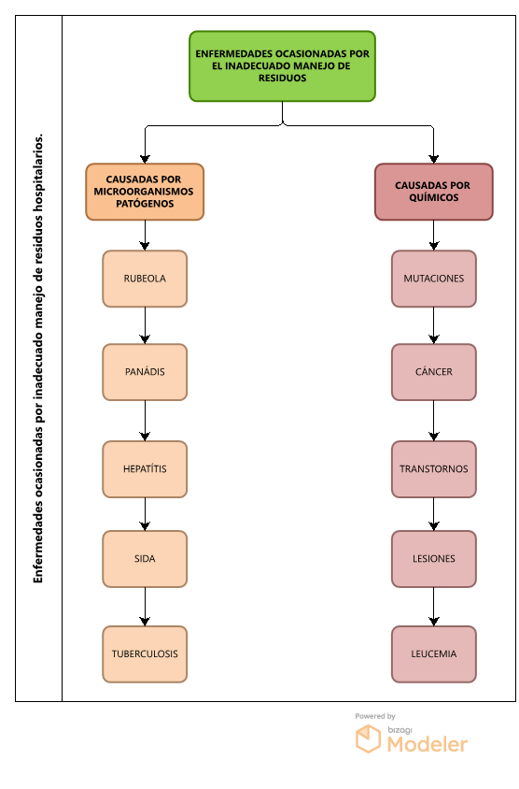

**Figura 13.** Enfermedades ocasionadas por inadecuado manejo de residuos Hospitalarios.

**Fuente.** Resolución 1164 de 2002. Elaboración propia.

# 

## CRONOGRAMA DE ACTIVIDADES PARA LA IMPLEMENTACION DEL PGIRASA

|  |  |  |  |
| --- | --- | --- | --- |
| **N. REUNIÓN** | **FECHA** | **HORARIO** | **DESCRIPCIÓN** |
| 1 GAGAS | Febrero | 10:00 am a 12:00 pm | Socializar la actualización del PGIRASA.  Presentar las modificaciones realizadas al PGIRASA, de acuerdo a la nueva normatividad en materia de gestión de residuos. |
| 2 GAGAS | Abril | 10:00 a 12:00 pm | Evaluar el nivel de cumplimiento del PGIRASA.  Tomar medidas correctivas para mejora continua. |
| 3 GAGAS | Junio | 10:00 am a 12:00 pm | Evaluar el nivel de cumplimiento del PGIRASA.  Tomar medidas correctivas para mejora continua. |
| 4 GAGAS | Agosto | 10:00 am a 12:00 pm | Evaluar el nivel de cumplimiento del PGIRASA.  Tomar medidas correctivas para mejora continua. |
| 5 GAGAS | Octubre | 10:00 am a 12:00 pm | Evaluar el nivel de cumplimiento del PGIRASA.  Tomar medidas correctivas para mejora continua. |
| 6 GAGAS | Diciembre | 10:00 am a 12:00 pm | Evaluar nivel de cumplimiento del PGIRASA.  Estimar los recursos necesarios para cumplir con la normatividad en el año 2025.  Establecer cronograma de reuniones para el año 2025. |

**Tabla 12.** Cronograma reunión comité GAGAS.

**Fuente.** Elaboración propia.

## ETAPA DE IMPLEMENTACIÓN Y SEGUIMIENTO

### Formato de Registro de Residuos

El formato RH1 es esencial en la gestión de residuos, ya que permite registrar de manera detallada los tipos y cantidades de residuos generados, asegurando el cumplimiento de normativas legales. Facilita la planificación de estrategias de reducción y reciclaje, permite el monitoreo de la efectividad de las políticas de gestión y promueve prácticas responsables y sostenibles. Diligenciarlo correctamente es clave para una gestión eficiente y adecuada de los residuos. En este sentido:

* El personal de aseo de Red Medicron IPS, diariamente consigna en el Formato de Registro mensual de residuos generados en la atención *(FR-GAD-027);* el tipo y cantidad de residuos, en peso, que se entrega al prestador del servicio especial de aseo, para tratamiento y/o disposición final.
* Por su parte el prestador del servicio especial de aseo, debe verificar que la cantidad de residuos entregada por el generador sea la declarada, y que las condiciones en las cuales el generador entrega sus residuos cumplan con los lineamientos establecidos en este Plan.
* Estos formatos deben diligenciarse diariamente para permitir la elaboración de un consolidado mensual. Dicho consolidado debe registrarse en el formato Consolidado Anual generación de Residuos (FR-GAD-028), el cual, a su vez, debe ser reportado de manera semestral o anual a la autoridad ambiental competente.
* El registro debe realizarse de manera separada para cada servicio de salud prestado cuando las condiciones técnicas, económicas y de infraestructura así lo permitan, con el fin de consolidar un diagnóstico de residuos más detallado sobre la actividad especifica o servicio.

### Seguimiento a la segregación de residuos

Se llevarán a cabo inspecciones periódicas en los diferentes servicios y/o sedes de Red Medicron para verificar el cumplimiento de las normativas de segregación de residuos por parte de los colaboradores, con el fin de garantizar el mejoramiento continuo del PGIRASA y promover la conciencia y responsabilidad social de cada colaborador respecto a los residuos generados en su actividad laboral.

El responsable de la supervisión deberá observar y registrar las prácticas relacionadas con la segregación de residuos, diligenciando el formato de seguimiento (FR-GAD-029), según la situación encontrada y teniendo en cuenta el instructivo para la implementación de comparendo ambiental en la segregación de residuos (IN-GAD-008 y FR-GAD-030).

### Cálculo y análisis de los indicadores de gestión interna

Con el fin de establecer los resultados obtenidos en la labor de gestión interna de residuos, se llevará a cabo la medición mensual de los indicadores relacionados a continuación, con reporte interno y análisis de manera semestral:

* **Indicadores de destinación:** Es el cálculo de la cantidad de residuos sometidos a desactivación de alta eficiencia, incineración, reciclaje, disposición en rellenos sanitarios u otros sistemas de tratamiento dividido entre la cantidad total de residuos que fueron generados.
* **Indicadores de destinación para reciclaje**

$$I_{DR}=\frac{R_{R}}{R_{T}}×100$$

Donde:

$$I_{DR}=Indicador de destinación para reciclaje$$

$$R_{R}=Cantidad de residuos reciclados en Kg/mes.$$

$$R_{T}=Cantidad total de residuos producidos Kg/mes.$$

* **Indicadores de destinación para incineración**

$$I_{DI}=\frac{R_{I}}{R_{T}}×100$$

Donde:

$$I_{DI}=Indicador de destinación para incineración$$

$$R_{I}=Cantidad de residuos incinerados en Kg/mes.$$

$$R_{T}=Cantidad total de residuos producidos Kg/mes.$$

* **Indicadores de destinación para rellenos sanitarios**

$$I_{DRS}=\frac{R_{RS}}{R_{T}}×100$$

Donde:

$$I_{DRS}=Indicador de destinación para relleno sanitario$$

$$R_{RS}=Cantidad de residuos dispuestos en relleno sanitario en Kg/mes.$$

$$R_{T}=Cantidad total de residuos producidos Kg/mes.$$

* **Indicadores de destinación para otro sistema**

$$I_{DOS}=\frac{R_{OS}}{R_{T}}×100$$

Donde:

$$I_{DOS}=Indicador de destinación para otros sistemas de disposición final aceptado por la legislación$$

$$R_{OS}=Cantidad de residuos sometidos a otros sistemas de disposición en Kg/mes.$$

$$R_{T}=Cantidad total de residuos producidos Kg/mes.$$

* **Indicadores de capacitación**

Para evaluar el cumplimiento de ejecución del programa de capacitación y socialización en materia de gestión de residuos generados en la atención en salud y otras actividades se calculará los siguientes indicadores anualmente:

* **Indicador de cobertura de capacitación (ICC)**
$$ICC=\frac{Numero total de personas capacitadas}{Numero total de trabajadores}*100$$

* **Indicador de capacitación (ICPC)**
$$ICC=\frac{Numero capacitaciones realizadas}{Numero capacitaciones programadas }*100$$

* **Indicadores de beneficio**

Mediante este indicador se cuantifican los beneficios obtenidos por el aprovechamiento y gestión integral de residuos, tales como ingresos por reciclaje, reducción de costos por tratamiento al minimizar la cantidad de residuos peligrosos por una correcta segregación.

* **Indicadores de accidentalidad**

Estos indicadores se calculan para medir la accidentalidad en general, para este caso será la ocurrida en relación al manejo de los residuos generados en la atención en salud y otras actividades, como por ejemplo accidentes de trabajo por lesión con agujas u otro elemento corto punzante, o por contacto de partes sensibles del cuerpo humano con residuos contaminados. Para ello se calculará los siguientes indicadores: Indicador de Frecuencia (IF), Indicador de Gravedad (IG), e Indicadores de Incidencia (II).

### Auditorías ambientales y sanitarias

Las auditorias tienen como objeto la revisión de cada uno de los procedimientos y actividades adoptados en el PGIRASA con el fin de verificar los resultados y establecer las medidas correctivas a que haya lugar.

Para garantizar el cumplimiento del PGIRASA, así como identificar posibles oportunidades de mejora se establecerá:

* Auditorías internas semestrales que permiten evaluar el estado de ejecución del Plan y realizar los ajustes pertinentes; dichas auditorías se realizan con las listas de chequeo donde se verifica el cumplimiento de las rondas de seguridad al paciente. Las auditorías se realizarán por el ingeniero ambiental, el líder de sede o los integrantes del comité GAGAS.
* Auditorías internas mensuales al cumplimiento del PGIRASA, mediante el uso de Lista de chequeo auditoría interna de adherencia a la gestión integral de residuos (FR-COI-002), y la Lista de chequeo auditoría interna de adherencia a la gestión integral de residuos en ambulancias y unidades móviles (xxxx), según aplique al tipo de servicio.

### Presentación de informes a las autoridades ambientales y sanitarias

Red Medicron IPS, debe presenta ante la autoridad sanitaria y ambiental la siguiente información:

De la gestión interna se deben presentar informes anualmente en el modelo estandarizado por el IDEAM a través de la plataforma RUA, a las autoridades ambientales y sanitarias ya que constituyen en uno de los instrumentos para el control y vigilancia de la implementación del PGIRASA con sus correspondientes indicadores de gestión y avances. Registro de Generadores de Residuos o Desechos Peligrosos conforme a la resolución 1362 del 2007 (Certificado anual del registro RESPEL O RUA ante CORPONARIÑO).

Presentar semestral o anualmente ante la Secretaría de Salud Departamental, Municipal y/o Distrital según corresponda un informe del seguimiento de la gestión interna de residuos del año inmediatamente anterior, relacionado con capacitaciones, accidentes laborales asociados al manejo de residuos, contingencias y auditoría interna, empleando el formato del numeral 5.6. de la resolución 591 del 2024. Consolidado de Registro de residuos con IDS o secretaria de salud municipal (certificado de reporte RH1).

## PRESUPUESTO ANUAL

Se adapta un presupuesto anual para la implementación del PGIRASA de la siguiente manera:

|  |  |  |  |  |  |  |  |
| --- | --- | --- | --- | --- | --- | --- | --- |
| **PRESUPUESTO ANUAL PARA PGIRASA** | | | | | | | |
| **DESCRIPCION DE REQUISITOS** | **HSJT** | **OBRERO** | **FATIMA** | **IPIALES** | **TUMACO** | **LA CRUZ** | **BUESACO** |
| BOLSAS | $ 55,200,000.00 | $ 1,000,000 | $ 800,000 | $ 400,000 | $ 400,000 | $ 400,000 | $ 200,000 |
| CONTENEDORES PARA SEGREGACION | $ 5,000,000.00 | $ 1,600,000 | $ 1,200,000 | $ 1,200,000 | $ 1,200,000 | $ 1,000,000 | $ 800,000 |
| BALANZAS DIGITALES | $ 280,000.00 | $ 400,000 | $ 280,000 | $ 280,000 | $ 280,000 | $ 280,000 | $ 280,000 |
| PEROXIDO DE HIDROGENO | $ 1,200,000.00 | $ 315,000 | $ 135,000 | $ 90,000 | $ 90,000 | $ 90,000 | $ 90,000 |
| CONTENEDORES PARA RECOLECCION Y TRANSPORTE | $ 3,000,000.00 | $ 760,000 | $ 380,000 | $ 380,000 | $ 380,000 | $ 380,000 | $ 380,000 |
| CONTENEDORES PARA ALMACENAMIENTO | $ 2,000,000.00 | $ 200,000 | $ 200,000 | $ 200,000 | $ 200,000 | $ 200,000 | $ 200,000 |
| EPP PARA OPERARIO DE RECOLECCION DE RESIDUOS | $ 6,500,000.00 | $ 600,000 | $ 400,000 | $ 300,000 | $ 300,000 | $ 300,000 | $ 300,000 |
| ETIQUETAS | $ 3,500,000.00 | $ 700,000 | $ 400,000 | $ 400,000 | $ 400,000 | $ 400,000 | $ 200,000 |
| KIT PARA MANEJO DE DERRAMES | $ 1,500,000.00 | $ 200,000 | $ 200,000 | $ 200,000 | $ 200,000 | $ 200,000 | $ 200,000 |
| ADECUACION Y MANTENIMIENTO DE UTAR | $ 5,000,000.00 | $ 300,000 | $ 300,000 | $ 300,000 | $ 300,000 | $ 300,000 | $ 300,000 |
| COSTO DE GESTION EXTERNA DE RESIDUOS PELIGROSOS | $ 115,900,000.00 | $ 5,400,000 | $ 960,000 | $ 720,000 | $ 720,000 | $ 600,000 | $ 480,000 |
| IMPLEMENTACION DE ESTRATEGIAS O CAPACITACIONES | $ 1,500,000.00 | $ 600,000 | $ 600,000 | $ 400,000 | $ 400,000 | $ 400,000 | $ 400,000 |
| **TOTAL PRESUPUESTO** | **$ 200,580,000.00** | **$ 12,075,000** | **$ 5,855,000** | **$ 4,870,000** | **$ 4,870,000** | **$ 4,550,000** | **$ 3,830,000** |

**Tabla 13.** Presupuesto anual gestión de residuos.

**Fuente.** Elaboración propia.

# COMPONENTE DE GESTIÓN EXTERNA DE RESIDUOS GENERADOS EN LA ATENCIÓN EN SALUD Y OTRAS ACTIVIDADES

## REQUISITOS GENERALES PARA LA GESTIÓN EXTERNA DE RESIDUOS

Los requisitos generales que Red Medicron IPS debe garantizar para la gestión externa de los residuos peligrosos son los siguientes:

* La empresa contratada para la gestión externa de los residuos o desechos peligrosos debe tener licencia, permiso y demás autorizaciones a que haya lugar, para realizar esta función.
* Los Residuos de Aparatos Eléctricos y Electrónicos RAEE que estuvieron en contacto con fluidos corporales de alto riesgo, deben ser limpiados y desinfectados de acuerdo con el protocolo de limpieza y desinfección de la institución, previo a la entrega a un Sistema de Recolección y Gestión de RAEE o con gestores que tengan las licencias, permisos y autorizaciones a que haya lugar. Sin embargo, los RAEE que a su vez sean considerados como residuos peligrosos, se deben identificar y manejar como tal.
* Los residuos de fármacos o medicamentos parcialmente consumidos durante las actividades propias del servicio no podrán ser entregados a los planes de devolución posconsumo, y deben ser entregados a gestores externos.
* El personal que realiza la entrega de los residuos peligrosos está capacitado y entrenado en el manejo de los residuos, además cuenta con la dotación y elementos de protección personal adecuados.
* En cada recolección de residuos se verifica la entrega del comprobante de recolección de residuos peligrosos emitido por el transportador, en el cual se incluye información sobre el tipo y peso (kg) de residuos transportados, datos del generador, datos de la empresa gestora, entre otros.
* Por otro lado, mensualmente la empresa gestora de los residuos peligrosos, expide al generador una certificación indicando que ha concluido la actividad de manejo de residuos o desechos peligrosos para la cual ha sido contratado, denominadas para este caso “Actas de tratamiento de residuos hospitalarios y similares”, en la cual se especifica la cantidad de residuos recibidos mensualmente y el tipo de tratamiento y/o disposición final que se ha dado a los mismos.

## TRANSPORTE Y DISPOSICIÓN FINAL DE RESIDUOS NO PELIGROSOS

Red Medicron IPS cuenta con el apoyo de diferentes empresas de aseo, cuya contratación varía según el municipio en el que se ubique cada una de sus sedes. Entre las empresas que prestan este servicio se encuentran EMAS S.A. E.S.P., EMPOBANDO E.S.P. y Aguas de Tumaco S.A. E.S.P.

Estas entidades son responsables de la recolección, tratamiento y disposición final de los residuos no peligrosos. Dichas actividades se llevan a cabo conforme a la frecuencia y los horarios establecidos por cada empresa, en cumplimiento de sus respectivos lineamientos operativos.

Además, Red Medicron IPS Hospital San José de Túquerres está comprometido con la responsabilidad ambiental y social por lo cual realizara separación de residuos reciclables como cartón, hojas de papel y botellas platicas los cuales son entregados a recicladores de oficio, para su posterior aprovechamiento.

## TRATAMIENTO, TRANSPORTE Y DISPOSICIÓN FINAL DE RESIDUOS PELIGROSOS

Red Medicron IPS cuenta con dos empresas contratadas para la recolección, tratamiento y disposición final de los residuos peligrosos que se generan las diferentes sedes. Estas son SALVI SAS y ASERHI SAS ESP, empresas de transporte y gestión de residuos peligrosos autorizadas, quienes se encarga de recolectar los residuos depositados en el sitio de almacenamiento central, los transportan, los someten a procesos de desinfección avanzada (esterilización por autoclave e incineración térmica respectivamente) con técnicas adecuadas por el personal previamente capacitado en cumplimiento de la normatividad para el tratamiento de residuos hospitalarios peligrosos, y finalmente realizan la disposición final de estos. La recolección de los residuos se realiza conforme a la frecuencia y los horarios establecidos por cada empresa, de acuerdo con sus lineamientos específicos y los acuerdos contractuales establecidos para cada sede de la Red.

A continuación, se describe brevemente, los procesos internos de Gestión de Residuos peligrosos en SALVI SAS, quien gestiona los residuos de la mayoría de sedes:

* Los residuos biosanitarios y cortopunzantes reciben tratamiento de esterilización en autoclave por parte de SALVI, posteriormente son sometidos a un proceso adicional de triturado antes de ser enviados para su disposición final al relleno sanitario Antanas.
* Los residuos farmacológicos, anatomopatológicos y químicos, osteosíntesis son enviados a sus aliados estratégicos para incineración. En Popayán, articulados con ASERHI, y en Manizales, con TECNIAMSA a través de EMAS, asegurando su adecuada eliminación.
* Otros tipos de residuos, como aparatos electrónicos RAEE, luminarias y líquidos mercuriales, son enviados a INNOVA en Cali, donde se gestionan de manera responsable para su aprovechamiento.

En el caso de la empresa ASERHI, encargada de gestionar los residuos de la sede La Cruz, esta compañía lleva a cabo un tratamiento de incineración térmica para los residuos peligrosos incinerables, obteniendo como resultado cenizas inertes, las cuales se reutilizan en procesos de producción más limpia, aplicando principios de ecoeficiencia o para el confinamiento en celdas de seguridad. Por otro lado, los residuos no incinerables son enviados a empresas especializadas para su aprovechamiento, recuperación o tratamiento, a través de alianzas estratégicas establecidas por la organización.

## TRATAMIENTO, TRANSPORTE Y DISPOSICIÓN FINAL DE RAEE, PILAS Y LUMINARIAS

Una vez se genere un lote suficiente para entregar o estos residuos especiales estén a punto de superar el tiempo máximo de almacenamiento se notificará al recolector contratado de residuos peligrosos para que ellos realicen la recolección, transporte y manejo final ambientalmente seguro para dichos residuos. Realizada la entrega de los residuos se debe recibir el acta de entrega a la empresa gestora y el certificado de disposición final u aprovechamiento.

## TÉCNICAS DE TRATAMIENTO Y/O DISPOSICIÓN FINAL DE LOS RESIDUOS

|  |  |
| --- | --- |
| **TIPO DE RESIDUO** | **TÉCNICA TRATAMIENTO Y/O DISPOSICIÓN FINAL** |
| **Orgánicos** | Relleno Sanitario |
| **Ordinarios - No aprovechables** | Relleno Sanitario |
| **Reciclables - Aprovechables** | Reciclaje, aprovechamiento, Relleno Sanitario |
| PELIGROSOS INFECCIOSOS O RIESGO BIOLÓGICO\*  **Biosanitarios, Cortopunzantes, Anatomopatológicos** | Esterilización  Incineración  Relleno sanitario o celdas de seguridad |
| PELIGROSOS RIESGO QUIMICO  **Farmacológicos y Químicos** | Incineración  Relleno sanitario o celdas de seguridad |
| PELIGROSOS ESPECIALES  **RAEE, Luminarias** | Aprovechamiento |

**Tabla 14.** Tratamiento y disposición final de residuos.

**Fuente.** Elaboración propia.

* *Los residuos que comprenden hemocomponentes provenientes del servicio de laboratorio de la sede hospitalaria previo a su alistamiento para la entrega al gestor externo se deben diligenciar el Formato de Registro de Incineración de Hemocomponentes (FR-GAD-014).*

## AUDITORÍA EXTERNA A EMPRESA GESTORA DE RESIDUOS PELIGROSOS

Dada la importancia ambiental y sanitaria de la gestión integral de los residuos generados en la atención en salud y otras actividades, es esencial llevar a cabo un proceso de inspección y vigilancia en relación con la gestión de estos residuos. Esto se realiza a través de las empresas encargada de su transporte, tratamiento y disposición final, mediante una auditoría externa a dichas empresas. En este caso, las auditorías se realizarán anualmente a las empresas **SALVI SAS** y ASERHI SAS ESP con el objetivo de evaluar el cumplimiento de la normativa vigente para los gestores de residuos peligrosos. La evaluación abarcará aspectos clave, como las condiciones generales para los gestores, las condiciones técnicas de la unidad de transporte de los residuos, entre otros aspectos establecidos en la **Resolución 591 de 2024.**

|  |  |  |  |
| --- | --- | --- | --- |
| **CRONOGRAMA AUDITORÍA EXTERNA** | | | |
| **PROVEEDOR** | **FECHA** | **FORMATO** | **RESPONSABLE** |
| SALVI SAS | JULIO DE 2025 | PRESENCIAL | Ingeniero ambiental, Líder de sede o integrante de comité GAGAS |
| ASERHI SAS ESP | JULIO DE 2025 | PRESENCIAL | Ingeniero ambiental, Líder de sede o integrante de comité GAGAS |

**Tabla 15.** Cronograma auditoría externa.

**ANEXO 1.** Política de Gestión Ambiental

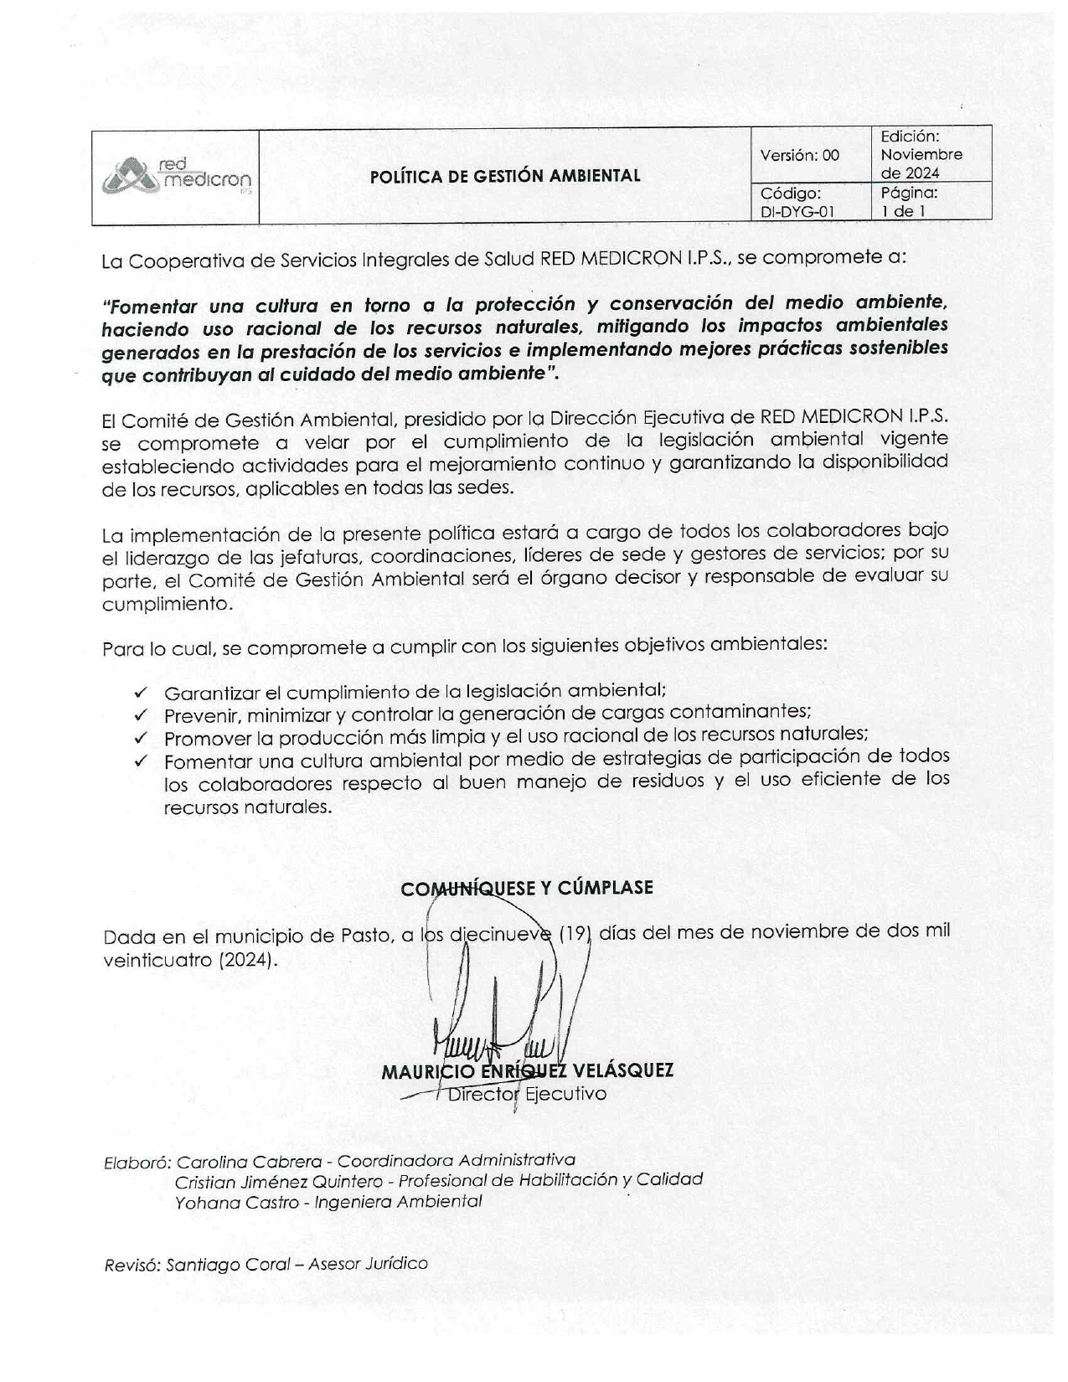

**ANEXO 2.** Resolución Comité de Gestión Ambiental

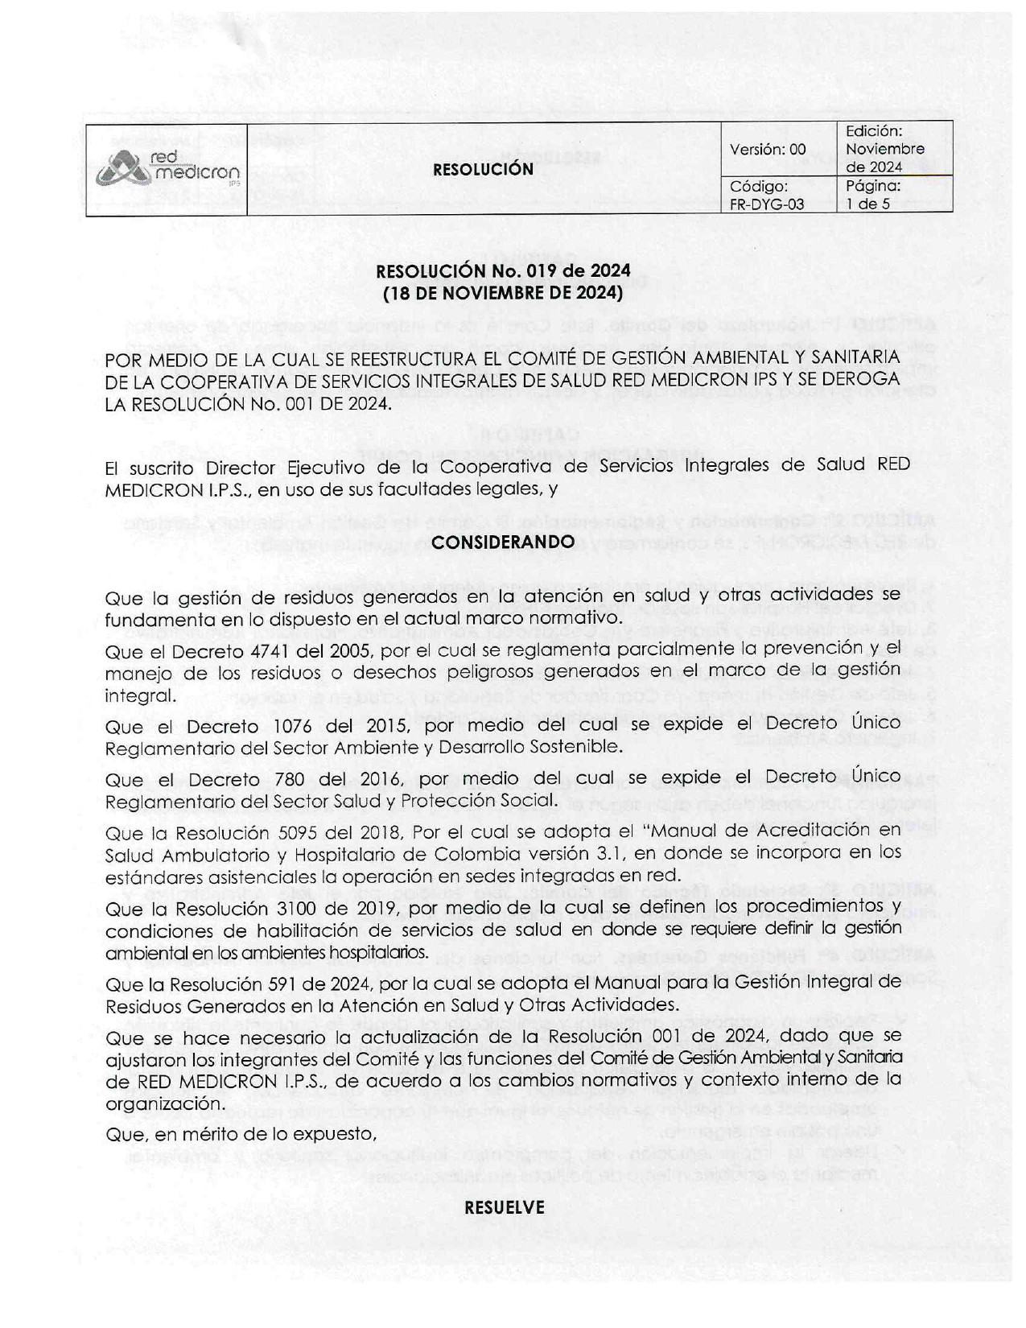

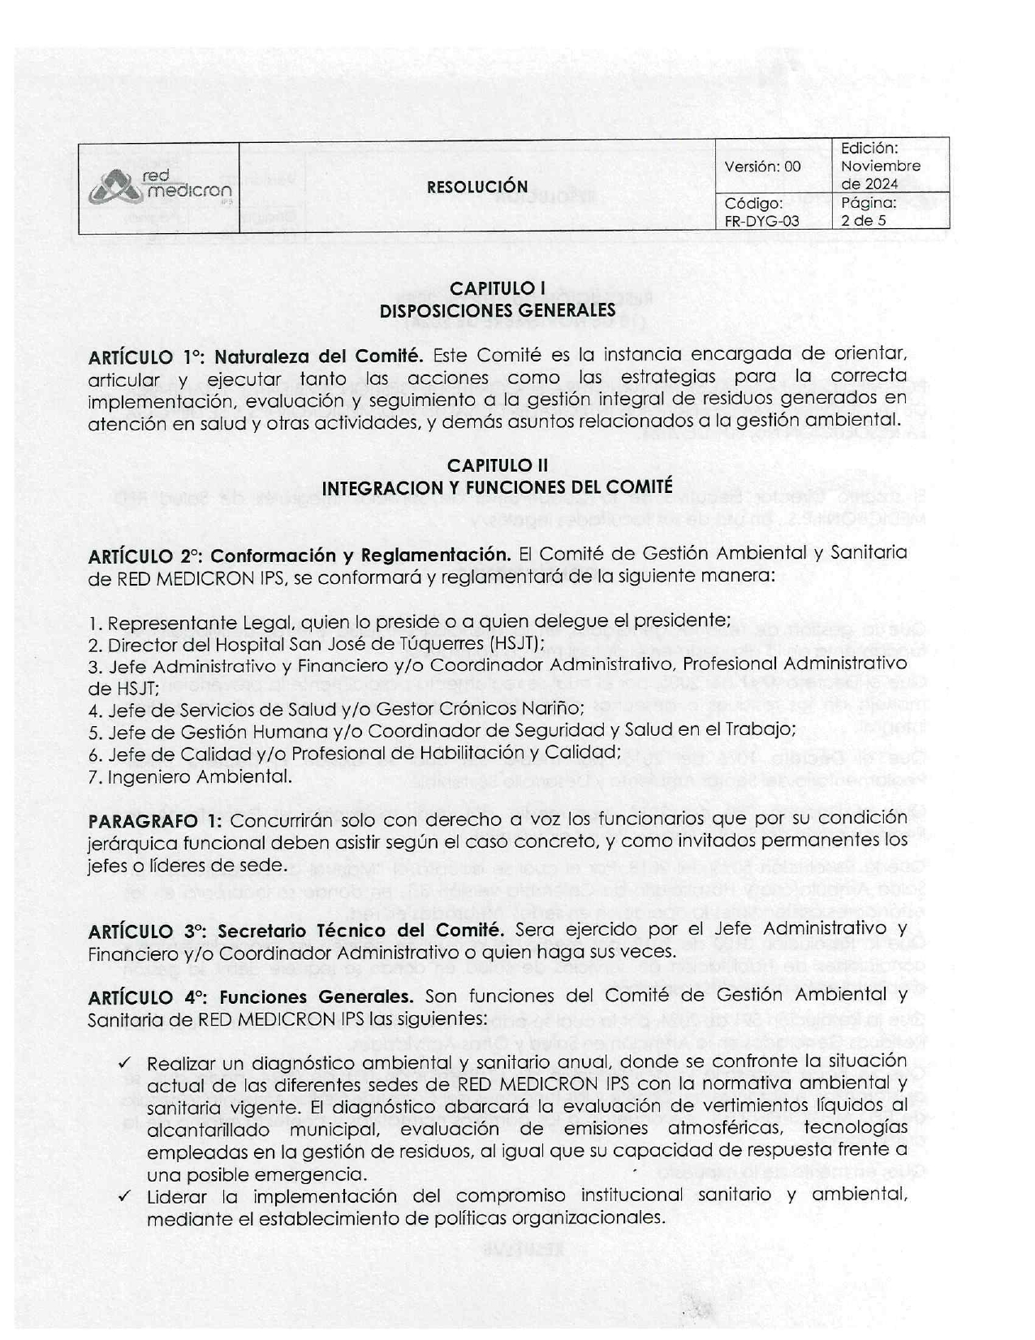

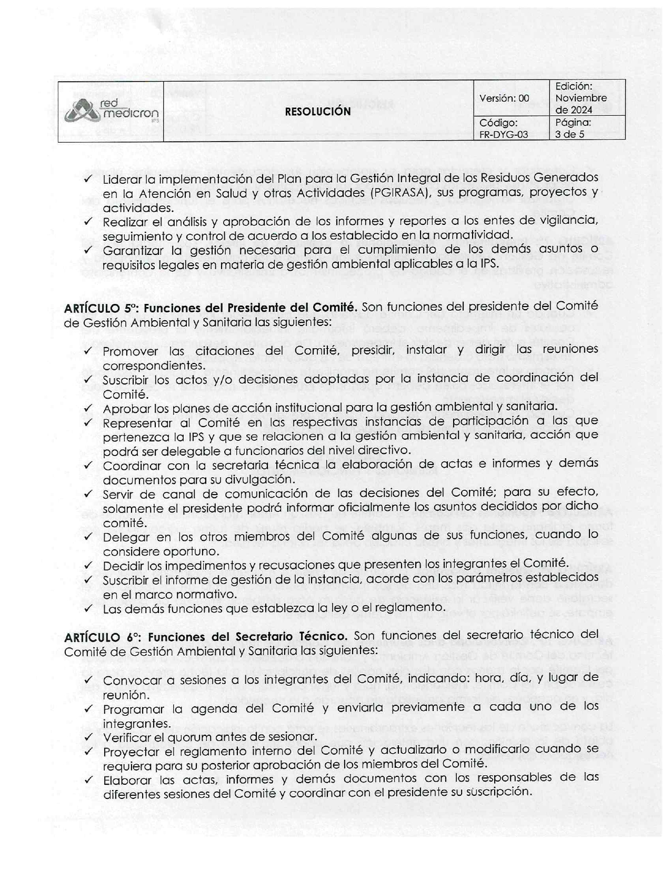

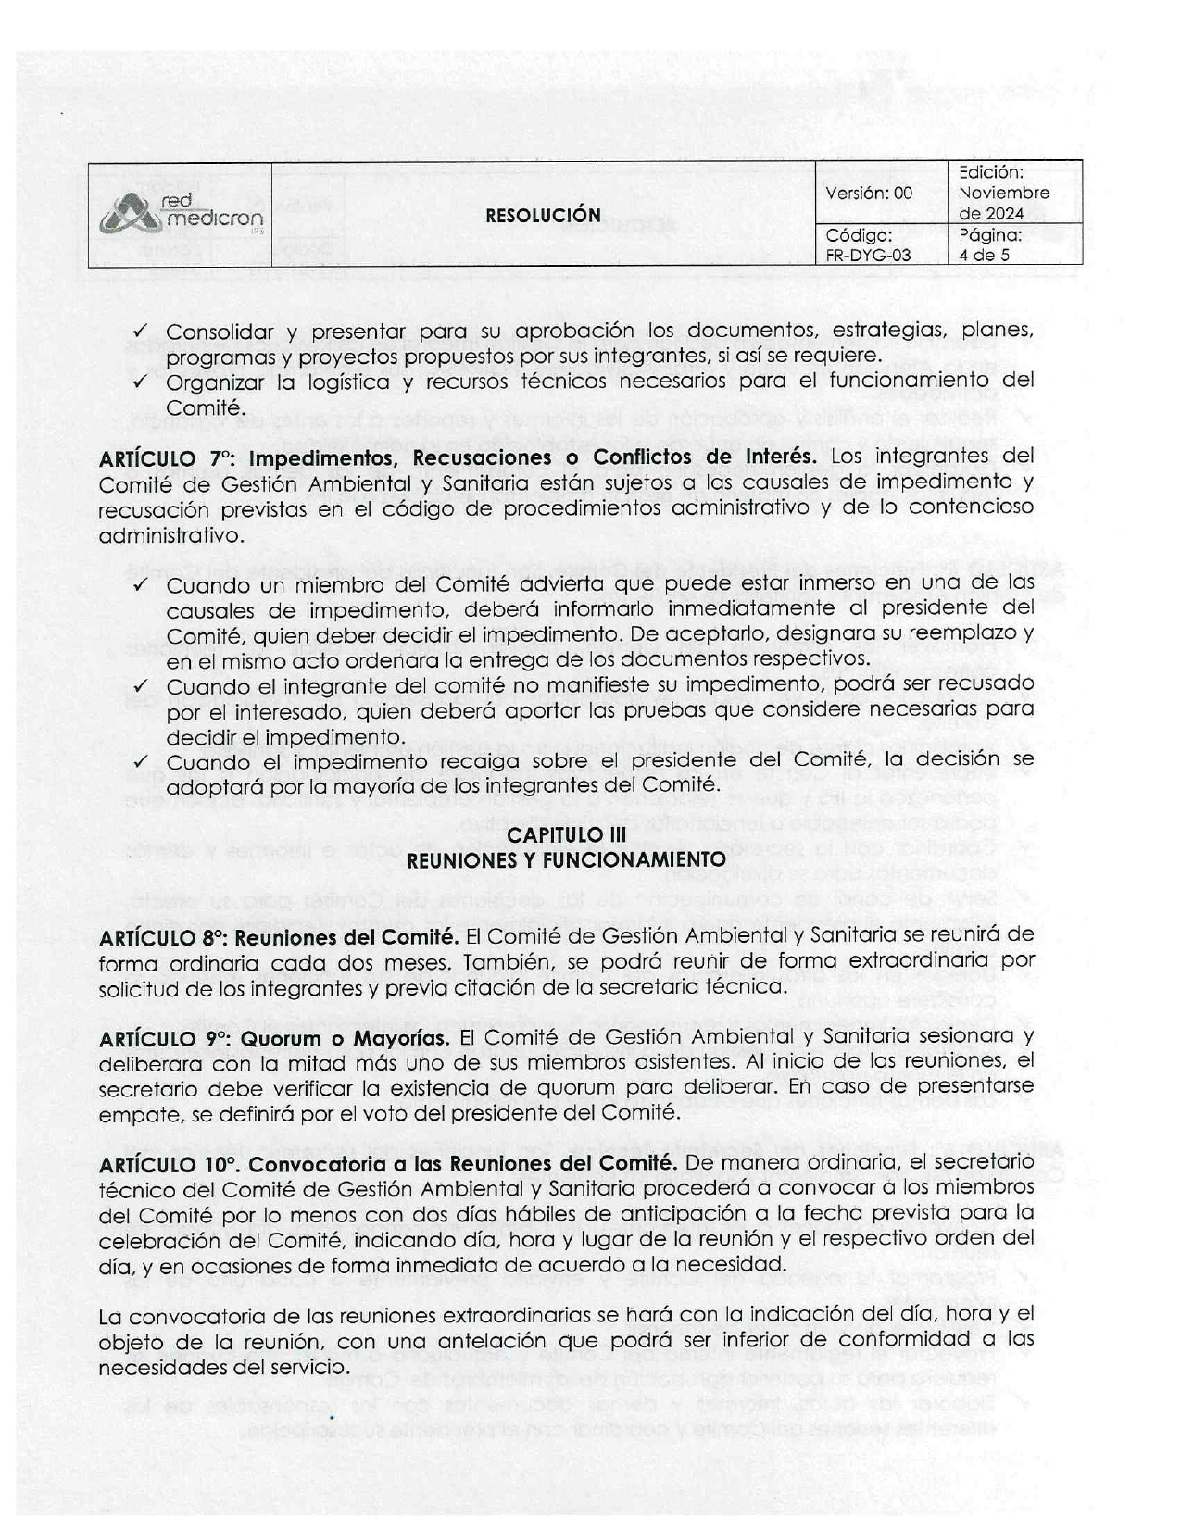

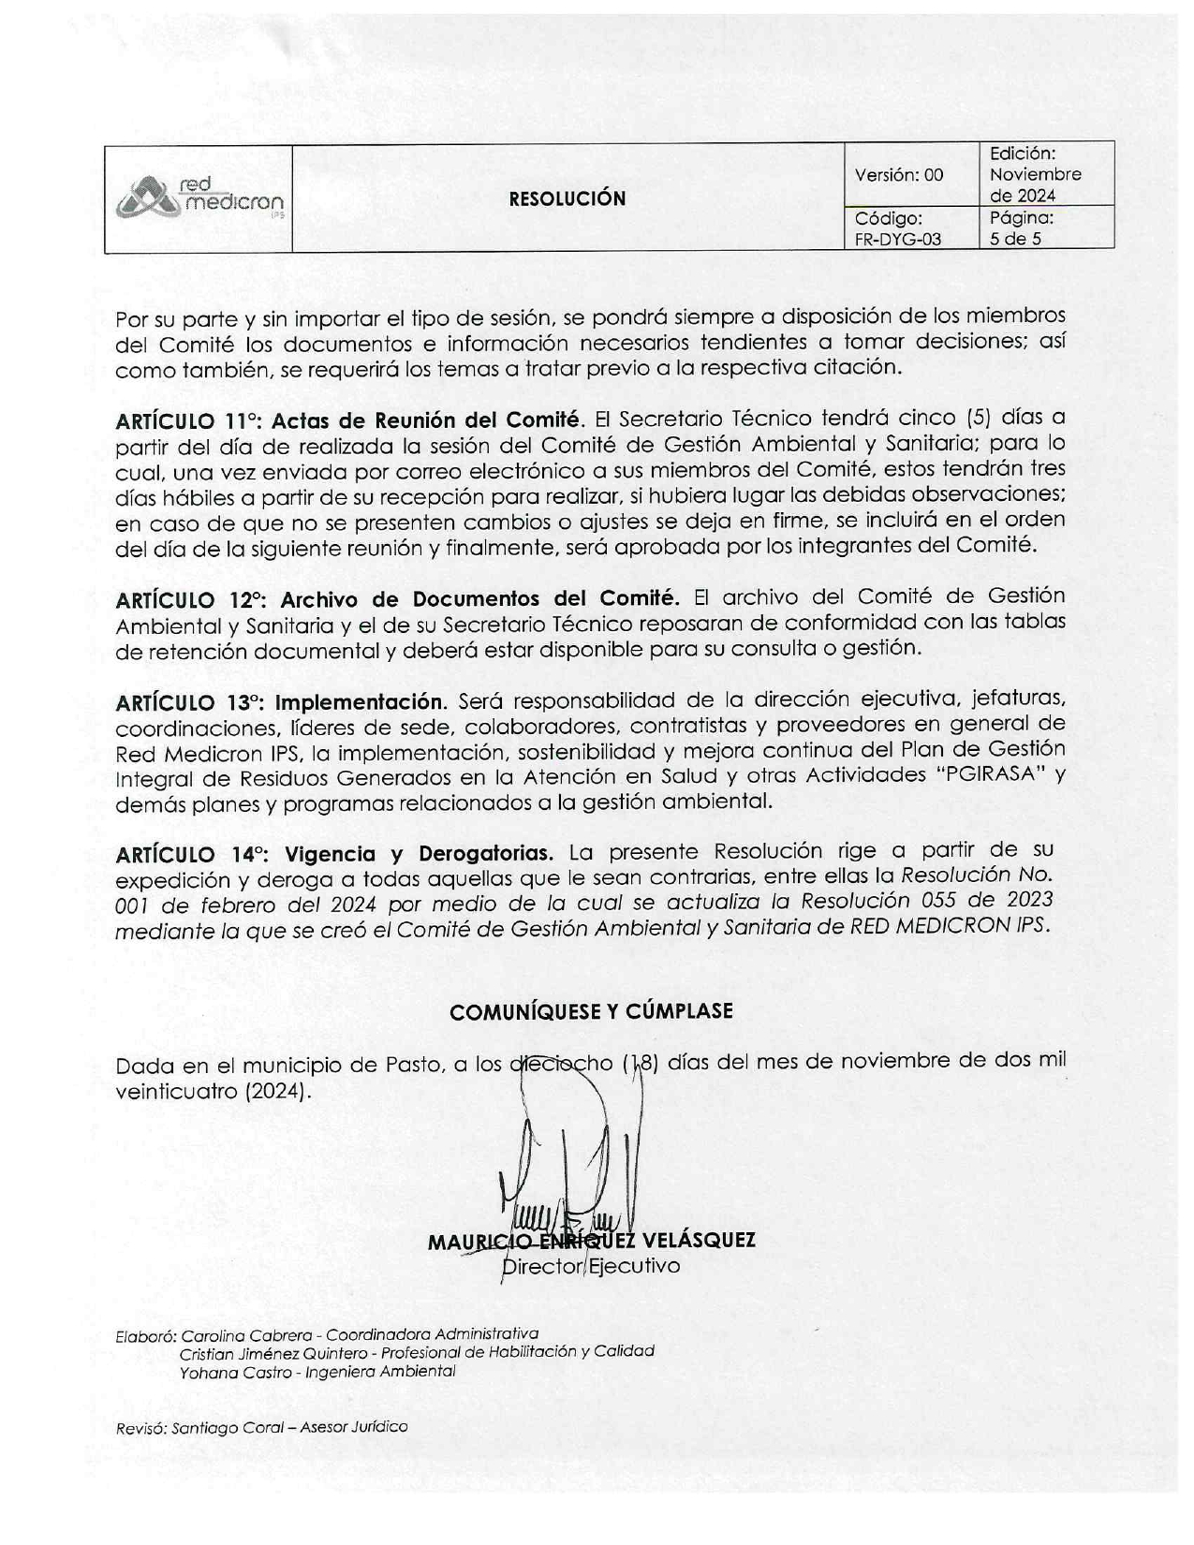

**ANEXO 3.** Servicios prestados por Red Medicron IPS sede hospitalaria.

|  |  |
| --- | --- |
| **HOSPITAL SAN JOSÉ DE TÚQUERRES** | **SERVICIOS – SEDE HOSPITALARIA** |
| CUIDADO INTERMEDIO ADULTOS |
| CUIDADO INTENSIVO ADULTOS |
| HOSPITALIZACIÓN ADULTOS |
| HOSPITALIZACIÓN PEDIÁTRICA |
| CIRUGÍA GENERAL |
| CIRUGÍA GINECOLÓGICA |
| CIRUGÍA ORTOPÉDICA |
| ANESTESIA |
| CIRUGÍA GENERAL |
| ENFERMERÍA |
| GINECOBSTETRICIA |
| MEDICINA GENERAL |
| MEDICINA INTERNA |
| NUTRICIÓN Y DIETÉTICA |
| ODONTOLOGÍA GENERAL |
| ORTOPEDIA Y/O TRAUMATOLOGÍA |
| PEDIATRÍA |
| PSICOLOGÍA |
| LABORATORIO CLÍNICO |
| TOMA DE MUESTRAS DE LABORATORIO CLÍNICO |
| SERVICIO FARMACÉUTICO |
| TERAPIA RESPIRATORIA |
| FISIOTERAPIA |
| FONOAUDIOLOGÍA Y/O TERAPIA DEL LENGUAJE |
| IMÁGENES DIAGNÓSTICAS – IONIZANTES |
| IMÁGENES DIAGNÓSTICAS – NO IONIZANTES |
| GESTIÓN PRE-TRANSFUSIONAL |
| TOMA DE MUESTRAS DE CUELLO UTERINO Y GINECOLÓGICAS |
| ATENCIÓN DEL PARTO |
| URGENCIAS |
| TRANSPORTE ASISTENCIAL BÁSICO |

**ANEXO 4.** Servicios prestados por Red Medicron IPS sedes ambulatorias.

|  |  |
| --- | --- |
| **SEDE OBRERO**  **SEDE IPIALES**  **SEDE TUMACO**  **SEDE BUESACO**  **SEDE LA CRUZ** | **SERVICIOS - SEDES AMBULATORIAS** |
| CARDIOLOGIA |
| ENDOCRINOLOGIA |
| ENFERMERIA |
| MEDICINA GENERAL |
| MEDICINA INTERNA |
| NEFROLOGIA |
| NUTRICIÓN Y DIETETICA |
| PSICOLOGIA |
| TOMA DE MUESTRAS LABORATORIO CLINICO |
| FISIOTERAPIA |
| DIAGNOSTICO VASCULAR |
| IMÁGENES DIAGNOSTICAS NO IONIZANTES |
| **SEDE TERAPIAS INTEGRALES FATIMA** | FISIOTERAPIA |
| PSICOLOGIA |
| NUTRICIÓN Y DIETETICA |

Además, Red Medicron IPS Hospital San José, periódicamente realiza atención extramural mediante brigadas y jornadas de salud, tanto al casco urbano como al sector rural, movilizándose en unidades móviles, en las cuales se generan diferentes residuos que deben ser manejados y gestionados de manera adecuada.

**ANEXO 5**. Identificación y clasificación de residuos generados por área o servicios en Red Medicron IPS sede hospitalaria.

|  |  |
| --- | --- |
| **DIAGNOSTICO CUALITATIVO DE RESIDUOS GENERADOS EN LOS DIFERENTES SERVICIOS DEL HOSPITAL SAN JOSÉ DE TÚQUERRES** | |
|
| **AREA/SERVICIO** | **TIPO DE RESIDUOS** |
| URGENCIAS | No peligrosos: RECICLABLES, ORDINARIOS |
| Peligrosos: BIOLÓGICOS (biosanitarios, cortopunzantes), FARMACOS |
| SALA DE PARTOS | No peligrosos: RECICLABLES, ORDINARIOS |
| Peligrosos: BIOLÓGICOS (biosanitarios, cortopunzantes, anatomopatológicos), FARMACOS |
| QUIROFANO | No peligrosos: RECICLABLES, ORDINARIOS |
| Peligrosos: BIOLÓGICOS (biosanitarios y residuos de osteosíntesis, cortopunzantes, anatomopatológicos), FARMACOS |
| UCI | No peligrosos: RECICLABLES, ORDINARIOS |
| Peligrosos: BIOLÓGICOS (biosanitarios, cortopunzantes), FARMACOS |
| HOSPITALIZACION | No peligrosos: RECICLABLES, ORDINARIOS |
| Peligrosos: BIOLÓGICOS (biosanitarios, cortopunzantes), FARMACOS |
| FARMACIA | No peligrosos: RECICLABLES, ORDINARIOS |
| Peligrosos: BIOLÓGICOS (biosanitarios, cortopunzantes) FARMACOS |
| IMAGENOLOGIA | No peligrosos: RECICLABLES, ORDINARIOS |
| Peligrosos: BIOLÓGICOS (biosanitarios, cortopunzantes) |
| NEFROPROTECCION | No peligrosos: RECICLABLES, ORDINARIOS |
| Peligrosos: BIOLÓGICOS (biosanitarios, cortopunzantes) |
| CONSULTA EXTERNA | No peligrosos: RECICLABLES, ORDINARIOS |
| Peligrosos: BIOLÓGICOS (biosanitarios) |
| ODONTOLOGIA | No peligrosos: RECICLABLES, ORDINARIOS |
| Peligrosos: BIOLÓGICOS (biosanitarios, cortopunzantes, anatomopatológicos), FARMACOS, METALES PESADOS (amalgamas de mercurio) |
| CITOLOGIAS | No peligrosos: RECICLABLES, ORDINARIOS |
| Peligrosos: BIOLÓGICOS (biosanitarios, cortopunzantes) |
| FACTURACION | No peligrosos: RECICLABLES, ORDINARIOS |
| CONSULTA DE ESPECIALIDADES | No peligrosos: RECICLABLES, ORDINARIOS |
| Peligrosos: BIOLÓGICOS (biosanitarios) |
| ORTOPEDIA | No peligrosos: RECICLABLES, ORDINARIOS |
| Peligrosos: BIOLÓGICOS (biosanitarios, cortopunzantes), FARMACOS |
| LABORATORIO | No peligrosos: RECICLABLES, ORDINARIOS |
| Peligrosos: BIOLÓGICOS (biosanitarios, cortopunzantes, anatomopatológicos), COLORANTES, REACTIVOS |
| AREA ADMINISTRATIVA | No peligrosos: RECICLABLES, ORDINARIOS |
| ARCHIVO Y ALMACEN | No peligrosos: RECICLABLES, ORDINARIOS |
| MANTENIMIENTO | No peligrosos: RECICLABLES, ORDINARIOS |
| Peligrosos: PINTURAS, SOLVENTE, ACEITES |
| CAFETINES | No peligrosos: ORGANICOS, RECICLABLES, ORDINARIOS |
| BAÑOS PACIENTES | Peligrosos: BIOLÓGICOS (biosanitarios) |
| BAÑOS FUNCIONARIOS | No peligrosos: ORDINARIOS |
| SALAS DE ESPERA | No peligrosos: ORGANICOS, RECICLABLES, ORDINARIOS |
| ZONAS VERDES Y AREAS EXTERNAS | No peligrosos: ORGANICOS, RECICLABLES, ORDINARIOS |
| LIMPIEZA Y DESINFECCION DE AREAS | No peligrosos: ORDINARIOS, RECICLABLES  Peligrosos: DESINFECTANTES |

**ANEXO 6**. Identificación y clasificación de residuos generados por área o servicios en Red Medicron IPS sedes ambulatorias.

|  |  |
| --- | --- |
| **DIAGNOSTICO CUALITATIVO DE RESIDUOS GENERADOS EN LAS DIFERENTES SEDES AMBULATORIAS** | |
|
| **AREA/SERVICIO** | **TIPO DE RESIDUOS** |
| FISIOTERAPIA | No peligrosos: RECICLABLES, ORDINARIOS |
| Peligrosos: BIOLÓGICOS (biosanitarios) |
| PSICOLOGIA, NUTRICION Y DIETETICA | No peligrosos: RECICLABLES, ORDINARIOS |
| Peligrosos: BIOLÓGICOS (biosanitarios) |
| CONSULTORIOS MEDICINA GENERAL | No peligrosos: RECICLABLES, ORDINARIOS |
| Peligrosos: BIOLÓGICOS (biosanitarios) |
| CONSULTORIOS DE ESPECIALIDADES | No peligrosos: RECICLABLES, ORDINARIOS |
| Peligrosos: BIOLÓGICOS (biosanitarios) |
| TOMA DE MUESTRAS DE LABORATORIO | No peligrosos: RECICLABLES, ORDINARIOS |
| Peligrosos: BIOLÓGICOS (biosanitarios, cortopunzantes) |
| IMÁGENES DIAGNOSTICAS NO IONIZANTES | No peligrosos: RECICLABLES, ORDINARIOS |
| Peligrosos: BIOLÓGICOS (biosanitarios) |
| NEFROPROTECCION | No peligrosos: RECICLABLES, ORDINARIOS |
| Peligrosos: BIOLÓGICOS (biosanitarios, Cortopunzantes) |
| FACTURACION | No peligrosos: RECICLABLES |
| AREA ADMINISTRATIVA | No peligrosos: RECICLABLES, ORDINARIOS |
| ARCHIVO Y ALMACEN | No peligrosos: RECICLABLES, ORDINARIOS |
| MANTENIMIENTO | No peligrosos: RECICLABLES, ORDINARIOS |
| Peligrosos: PINTURAS, SOLVENTE, ACEITES |
| CAFETINES | No peligrosos: ORGANICOS, RECICLABLES, ORDINARIOS |
| BAÑOS PACIENTES | Peligrosos: BIOLÓGICOS (biosanitarios) |
| BAÑOS FUNCIONARIOS | No peligrosos: ORDINARIOS |
| SALAS DE ESPERA | No peligrosos: RECICLABLES, ORDINARIOS, ORGANICOS |
| ZONAS VERDES Y/O AREAS EXTERNAS | No peligrosos: ORGANICOS, RECICLABLES, ORDINARIOS |
| LIMPIEZA Y DESINFECCION DE AREAS | No peligrosos: ORDINARIOS, RECICLABLES  Peligrosos: DESINFECTANTES |

**ANEXO 7**. Identificación y clasificación de residuos de aparatos eléctricos y electrónicos -RAEE, y residuos de manejo especial

|  |  |
| --- | --- |
| **TIPO DE RAEE** | **ÁREA GENERADORA** |
| Equipos de cómputo y periféricos | Oficinas, consultorios y área administrativa, zonas de mantenimiento |
| Componentes eléctricos y electrónicos | Área administrativa, auditorio, salas de espera, zonas de mantenimiento. |
| Pilas y Baterías UPS | Área administrativa, consultorios, facturación, zonas de mantenimiento. |
| Tóner y cartuchos | Área administrativa, facturación, post consulta, servicios asistenciales, zonas de mantenimiento. |
| Tubos fluorescentes | Mantenimiento y almacén |
| Dispositivos médicos | Áreas de servicios asistenciales |
| Residuos especiales | Todas las áreas o zonas |

**ANEXO 8.** Cuantificación total de residuos generados en Red Medicron IPS sede hospitalaria

|  |  |
| --- | --- |
| **RESIDUOS GENERADOS EN SEDE HOSPITAL SAN JOSE** | |
| **AÑO 2024** | **TOTAL RESIDUOS (Kg)** |
| **PERIODO** |
| ENERO | 2344 |
| FEBRERO | 2433 |
| MARZO | 2332 |
| ABRIL | 2823 |
| MAYO | 2335 |
| JUNIO | 2543 |
| JULIO | 3349 |
| AGOSTO | 2913 |
| SEPTIEMBRE | 3464 |
| OCTUBRE | 3283 |
| NOVIEMBRE | 3015 |
| DICIEMBRE | 3598 |
| **TOTAL (Kg)** | **34431** |

**ANEXO 9.** Cuantificación de residuos peligrosos y no peligrosos generados en Red Medicron IPS sede hospitalaria.

|  |  |  |
| --- | --- | --- |
| **AÑO 2024** | **RESIDUOS GENERADOS EN SEDE HOSPITAL SAN JOSE** | |
| **PERIODO** | **RESIDUOS PELIGROSOS (KG)** | **RESIDUOS NO PELIGROSOS (KG)** |
| ENERO | 1,117 | 1,227 |
| FEBRERO | 1,338 | 1,095 |
| MARZO | 1,591 | 741 |
| ABRIL | 1,911 | 912 |
| MAYO | 1,486 | 849 |
| JUNIO | 1,522 | 1,021 |
| JULIO | 2,045 | 1,304 |
| AGOSTO | 1,685 | 1,228 |
| SEPTIEMBRE | 2,094 | 1,370 |
| OCTUBRE | 1,847 | 1,436 |
| NOVIEMBRE | 1,726 | 1,289 |
| DICIEMBRE | 2,101 | 1,497 |
| **TOTAL RESIDUOS** | **20,462** | **13969** |
| **PROMEDIO MENSUAL** | **1,705** | **1,164** |

**ANEXO 10.** Cuantificación de residuos peligrosos por tipo generados en Red Medicron IPS sede hospitalaria.

|  |  |  |  |  |
| --- | --- | --- | --- | --- |
| **AÑO 2024** | **RESIDUOS PELIGROSOS GENERADOS EN SEDE HOSPITAL SAN JOSE** | | | |
| **PERIODO** | **BIOSANITARIOS (KG)** | **CORTOPUNZANTES (KG)** | **ANATOMOPATOLOGICOS (KG)** | **FARMACOS (KG)** |
| ENERO | 986 | 12 | 66 | 53 |
| FEBRERO | 1,185 | 36 | 58 | 59 |
| MARZO | 1,403 | 39 | 70 | 79 |
| ABRIL | 1,698 | 50 | 80 | 83 |
| MAYO | 1,299 | 39 | 74 | 74 |
| JUNIO | 1,343 | 44 | 60 | 75 |
| JULIO | 1,781 | 68 | 99 | 97 |
| AGOSTO | 1,493 | 37 | 78 | 77 |
| SEPTIEMBRE | 1,805 | 54 | 139 | 87 |
| OCTUBRE | 1,627 | 47 | 98 | 75 |
| NOVIEMBRE | 1,521 | 49 | 81 | 75 |
| DICIEMBRE | 1,838 | 53 | 125 | 82 |
| **TOTAL RESIDUOS** | **17,979** | **528** | **1028** | **916** |
| **PROMEDIO MENSUAL** | **1,498** | **44** | **86** | **76** |

**ANEXO 11.** Cuantificación de residuos no peligrosos por tipo generados en Red Medicron IPS sede hospitalaria.

|  |  |  |  |
| --- | --- | --- | --- |
| **AÑO 2024** | **RESIDUOS NO PELIGROSOS GENERADOS EN SEDE HOSPITAL SAN JOSE** | | |
| **PERIODO** | **ORDINARIOS (KG)** | **RECICLABLES (KG)** | **BIODEGRADABLES (KG)** |
| ENERO | 702 | 355 | 170 |
| FEBRERO | 622 | 328 | 145 |
| MARZO | 474 | 118 | 149 |
| ABRIL | 595 | 181 | 136 |
| MAYO | 501 | 203 | 145 |
| JUNIO | 524 | 357 | 140 |
| JULIO | 714 | 474 | 116 |
| AGOSTO | 668 | 449 | 111 |
| SEPTIEMBRE | 810 | 437 | 123 |
| OCTUBRE | 922 | 374 | 140 |
| NOVIEMBRE | 793 | 372 | 124 |
| DICIEMBRE | 932 | 424 | 141 |
| **TOTAL RESIDUOS** | **8,257** | **4072** | **1640** |
| **PROMEDIO MENSUAL** | **688** | **339** | **137** |

**ANEXO 12.** Clasificación de generador RESPEL para Red Medicron IPS sede hospitalaria.

|  |  |  |
| --- | --- | --- |
| **TIPIFICACION DE GENERADOR DE RESPEL SEDE HOSPITAL SAN JOSE** | | |
| **PERIODO** | **CANTIDAD RESPEL (KG)** | **PROMEDIO PONDERADO** |
| ENERO | 1117 | 1651.8 |
| FEBRERO | 1338 | 1536.5 |
| MARZO | 1591 | 1507.2 |
| ABRIL | 1911 | 1530.2 |
| MAYO | 1486 | 1504.3 |
| JUNIO | 1522 | 1494.2 |
| JULIO | 2045 | 1648.8 |
| AGOSTO | 1685 | 1706.6 |
| SEPTIEMBRE | 2094 | 1790.5 |
| OCTUBRE | 1847 | 1779.8 |
| NOVIEMBRE | 1726 | 1819.8 |
| DICIEMBRE | 2101 | 1916.3 |
| **MEDIA MOVIL** | | **1777.0** |
| Cantidad de residuos o desechos peligrosos generados (kg/mes) mayor a 1000 | | |
| **GRAN GENERADOR** | | |

**ANEXO 13.** Cuantificación de residuos peligrosos y no peligrosos generados en Red Medicron IPS sede Ipiales.

|  |  |  |
| --- | --- | --- |
| **AÑO 2024** | **RESIDUOS GENERADOS EN SEDE IPIALES** | |
| **PERIODO** | **RESIDUOS PELIGROSOS (KG)** | **RESIDUOS NO PELIGROSOS (KG)** |
| ENERO | 1.70 | 1,717.00 |
| FEBRERO | 1.32 | 190.00 |
| MARZO | 1.64 | 395.00 |
| ABRIL | 0.70 | 347.00 |
| MAYO | 0.22 | 132.00 |
| JUNIO | 0.50 | 50.00 |
| JULIO | 1.10 | 57.00 |
| AGOSTO | 0.00 | 56.00 |
| SEPTIEMBRE | 1.40 | 65.00 |
| OCTUBRE | 0.55 | 76.00 |
| NOVIEMBRE | 2.25 | 71.00 |
| DICIEMBRE | 0.50 | 74.00 |
| **TOTAL RESIDUOS** | **11.88** | **3230** |
| **PROMEDIO MENSUAL** | **0.99** | **269.17** |

**ANEXO 14.** Cuantificación de residuos peligrosos por tipo generados en Red Medicron IPS sede Ipiales.

|  |  |  |
| --- | --- | --- |
| **AÑO 2024** | **RESIDUOS PELIGROSOS GENERADOS EN SEDE IPIALES** | |
| **PERIODO** | **BIOSANITARIOS (KG)** | **CORTOPUNZANTES (KG)** |
| ENERO | 1.70 | 0.00 |
| FEBRERO | 1.32 | 0.00 |
| MARZO | 1.64 | 0.00 |
| ABRIL | 0.70 | 0.00 |
| MAYO | 0.22 | 0.00 |
| JUNIO | 0.50 | 0.00 |
| JULIO | 0.80 | 0.30 |
| AGOSTO | 0.00 | 0.00 |
| SEPTIEMBRE | 1.40 | 0.00 |
| OCTUBRE | 0.55 | 0.00 |
| NOVIEMBRE | 2.13 | 0.12 |
| DICIEMBRE | 0.50 | 0.00 |
| **TOTAL RESIDUOS** | **11.46** | **0.42** |
| **PROMEDIO MENSUAL** | **0.96** | **0.04** |

**ANEXO 15.** Cuantificación de residuos no peligrosos por tipo generados en Red Medicron IPS sede Ipiales.

|  |  |  |
| --- | --- | --- |
| **AÑO 2024** | **RESIDUOS NO PELIGROSOS GENERADOS EN SEDE IPIALES** | |
| **PERIODO** | **ORDINARIOS (KG)** | **RECICLABLES (KG)** |
| ENERO | 1,102.00 | 615.00 |
| FEBRERO | 102.00 | 88.00 |
| MARZO | 247.00 | 148.00 |
| ABRIL | 241.00 | 106.00 |
| MAYO | 74.00 | 58.00 |
| JUNIO | 27.00 | 23.00 |
| JULIO | 28.00 | 29.00 |
| AGOSTO | 27.00 | 29.00 |
| SEPTIEMBRE | 34.00 | 31.00 |
| OCTUBRE | 35.00 | 41.00 |
| NOVIEMBRE | 39.00 | 32.00 |
| DICIEMBRE | 42.00 | 32.00 |
| **TOTAL RESIDUOS** | **1998** | **1232** |
| **PROMEDIO MENSUAL** | **166.50** | **102.67** |

**ANEXO 16.** Clasificación de generador RESPEL para Red Medicron IPS sede Ipiales.

|  |  |  |
| --- | --- | --- |
| **TIPIFICACION DE GENERADOR DE RESPEL SEDE IPIALES** | | |
| **PERIODO** | **CANTIDAD RESPEL (KG)** | **PROMEDIO PONDERADO** |
| ENERO | 1.7 |  |
| FEBRERO | 1.3 |  |
| MARZO | 1.6 |  |
| ABRIL | 0.7 |  |
| MAYO | 0.2 |  |
| JUNIO | 0.5 | 1.0 |
| JULIO | 1.1 | 0.9 |
| AGOSTO | 0.0 | 0.7 |
| SEPTIEMBRE | 1.4 | 0.7 |
| OCTUBRE | 0.6 | 0.6 |
| NOVIEMBRE | 2.3 | 1.0 |
| DICIEMBRE | 0.5 | 1.0 |
| **MEDIA MOVIL** | | **0.8** |
| Cantidad de residuos o desechos peligrosos generados (kg/mes) menor a 10 | | |
|  |
| **MICRO GENERADOR** | | |  |

**ANEXO 17.** Cuantificación de residuos peligrosos y no peligrosos generados en Red Medicron IPS sede Obrero.

|  |  |  |
| --- | --- | --- |
| **ÑO 2024** | **RESIDUOS GENERADOS EN SEDE OBRERO** | |
| **PERIODO** | **RESIDUOS PELIGROSOS (KG)** | **RESIDUOS NO PELIGROSOS (KG)** |
| ENERO | 12.1 | 90 |
| FEBRERO | 31.4 | 81 |
| MARZO | 19.5 | 86 |
| ABRIL | 19.6 | 131 |
| MAYO | 30.4 | 162 |
| JUNIO | 32.5 | 168 |
| JULIO | 18.3 | 114 |
| AGOSTO | 15.8 | 147 |
| SEPTIEMBRE | 7.4 | 203.5 |
| OCTUBRE | 14.5 | 149 |
| NOVIEMBRE | 10.9 | 169 |
| DICIEMBRE | 14.9 | 147 |
| **TOTAL RESIDUOS** | **227.3** | **1647.5** |
| **PROMEDIO MENSUAL** | **18.94** | **137.29** |

**ANEXO 18.** Cuantificación de residuos peligrosos por tipo generados en Red Medicron IPS sede Obrero.

|  |  |  |  |
| --- | --- | --- | --- |
| **AÑO 2024** | **RESIDUOS PELIGROSOS GENERADOS EN SEDE OBRERO** | | |
| **PERIODO** | **BIOSANITARIOS (KG)** | **CORTOPUNZANTES (KG)** | **FARMACOS (KG)** |
| ENERO | 12.00 | 0 | 0.1 |
| FEBRERO | 29.00 | 0.6 | 1.8 |
| MARZO | 16.70 | 0.2 | 2.6 |
| ABRIL | 19.00 | 0.1 | 0.5 |
| MAYO | 29.00 | 0.4 | 1 |
| JUNIO | 26.00 | 6.4 | 0.1 |
| JULIO | 5.8 | 0 | 9.5 |
| AGOSTO | 12.5 | 0.1 | 0.2 |
| SEPTIEMBRE | 6 | 0.8 | 0.1 |
| OCTUBRE | 13.2 | 0.3 | 0 |
| NOVIEMBRE | 10.4 | 0.4 | 0 |
| DICIEMBRE | 14.5 | 0.3 | 0.1 |
| **TOTAL RESIDUOS** | **194.1** | **9.6** | **16** |
| **PROMEDIO MENSUAL** | **16.18** | **0.80** | **1.33** |

**ANEXO 19.** Cuantificación de residuos no peligrosos por tipo generados en Red Medicron IPS sede Obrero.

|  |  |  |
| --- | --- | --- |
| **AÑO 2024** | **RESIDUOS NO PELIGROSOS GENERADOS EN SEDE OBRERO** | |
| **PERIODO** | **ORDINARIOS (KG)** | **RECICLABLES (KG)** |
| ENERO | 55.00 | 35.00 |
| FEBRERO | 51.00 | 30.00 |
| MARZO | 57.00 | 29.00 |
| ABRIL | 84.00 | 47.00 |
| MAYO | 139.00 | 23.00 |
| JUNIO | 124.00 | 44.00 |
| JULIO | 94 | 20 |
| AGOSTO | 107 | 40 |
| SEPTIEMBRE | 168.5 | 35 |
| OCTUBRE | 133 | 16 |
| NOVIEMBRE | 125.5 | 43.5 |
| DICIEMBRE | 117 | 30 |
| **TOTAL RESIDUOS** | **1255** | **392.5** |
| **PROMEDIO MENSUAL** | **104.58** | **32.71** |

**ANEXO 20.** Clasificación de generador RESPEL para Red Medicron IPS sede Obrero.

|  |  |  |
| --- | --- | --- |
| **TIPIFICACION DE GENERADOR DE RESPEL SEDE OBRERO** | | |
| **PERIODO** | **CANTIDAD RESPEL (KG)** | **PROMEDIO PONDERADO** |
| ENERO | 12.1 |  |
| FEBRERO | 31.4 |  |
| MARZO | 19.5 |  |
| ABRIL | 19.6 |  |
| MAYO | 30.4 |  |
| JUNIO | 32.5 | 24.3 |
| JULIO | 18.3 | 25.3 |
| AGOSTO | 15.8 | 22.7 |
| SEPTIEMBRE | 7.4 | 20.7 |
| OCTUBRE | 14.5 | 19.8 |
| NOVIEMBRE | 10.9 | 16.6 |
| DICIEMBRE | 14.9 | 13.6 |
| **MEDIA MOVIL** | | **19.8** |
| Cantidad de residuos o desechos peligrosos generados (kg/mes) entre 10 y 100 | | |
|  |
| **PEQUEÑO GENERADOR** | | |  |

**ANEXO 21.** Cuantificación de residuos peligrosos y no peligrosos generados en Red Medicron IPS sede Buesaco.

|  |  |  |
| --- | --- | --- |
| **AÑO 2024** | **RESIDUOS GENERADOS EN SEDE BUESACO** | |
| **PERIODO** | **RESIDUOS PELIGROSOS (KG)** | **RESIDUOS NO PELIGROSOS (KG)** |
| ENERO | 0 | 0.5 |
| FEBRERO | 0 | 2.29 |
| MARZO | 2 | 0.63 |
| ABRIL | 0.6 | 0.19 |
| MAYO | 1 | 0.2 |
| JUNIO | 0 | 0.25 |
| JULIO | 0 | 0.52 |
| AGOSTO | 2.5 | 0.5 |
| SEPTIEMBRE | 0.5 | 0.12 |
| OCTUBRE | 0 | 0.08 |
| NOVIEMBRE | 5.5 | 1.27 |
| DICIEMBRE | 4.5 | 0.27 |
| **TOTAL RESIDUOS** | **16.6** | **6.82** |
| **PROMEDIO MENSUAL** | **1.38** | **0.57** |

**ANEXO 22.** Cuantificación de residuos peligrosos por tipo generados en Red Medicron IPS sede Buesaco.

|  |  |
| --- | --- |
| **AÑO 2024** | **RESIDUOS PELIGROSOS GENERADOS EN SEDE BUESACO** |
| **PERIODO** | **BIOSANITARIOS (KG)** |
| ENERO | 0.00 |
| FEBRERO | 0.00 |
| MARZO | 2.00 |
| ABRIL | 0.60 |
| MAYO | 1.00 |
| JUNIO | 0.00 |
| JULIO | 0 |
| AGOSTO | 2.5 |
| SEPTIEMBRE | 0.5 |
| OCTUBRE | 0 |
| NOVIEMBRE | 5.5 |
| DICIEMBRE | 4.5 |
| **TOTAL RESIDUOS** | **16.6** |
| **PROMEDIO MENSUAL** | **1.38** |

**ANEXO 23.** Cuantificación de residuos no peligrosos por tipo generados en Red Medicron IPS sede Buesaco.

|  |  |  |
| --- | --- | --- |
| **AÑO 2024** | **RESIDUOS NO PELIGROSOS GENERADOS EN SEDE BUESACO** | |
| **PERIODO** | **ORDINARIOS (KG)** | **RECICLABLES (KG)** |
| ENERO | 0.34 | 0.16 |
| FEBRERO | 0.11 | 2.18 |
| MARZO | 0.16 | 0.47 |
| ABRIL | 0.10 | 0.09 |
| MAYO | 0.11 | 0.09 |
| JUNIO | 0.06 | 0.19 |
| JULIO | 0.35 | 0.17 |
| AGOSTO | 0.31 | 0.19 |
| SEPTIEMBRE | 0.06 | 0.06 |
| OCTUBRE | 0.04 | 0.04 |
| NOVIEMBRE | 0.29 | 0.98 |
| DICIEMBRE | 0.12 | 0.15 |
| **TOTAL RESIDUOS** | **2.05** | **4.77** |
| **PROMEDIO MENSUAL** | **0.17** | **0.40** |

**ANEXO 24.** Clasificación de generador RESPEL para Red Medicron IPS sede Buesaco.

|  |  |  |
| --- | --- | --- |
| **TIPIFICACION DE GENERADOR DE RESPEL SEDE BUESACO** | | |
| **PERIODO** | **CANTIDAD RESPEL (KG)** | **PROMEDIO PONDERADO** |
| ENERO | 0.0 |  |
| FEBRERO | 0.0 |  |
| MARZO | 2.0 |  |
| ABRIL | 0.6 |  |
| MAYO | 1.0 |  |
| JUNIO | 0.0 | 0.6 |
| JULIO | 0.0 | 0.6 |
| AGOSTO | 2.5 | 1.0 |
| SEPTIEMBRE | 0.5 | 0.8 |
| OCTUBRE | 0.0 | 0.7 |
| NOVIEMBRE | 5.5 | 1.4 |
| DICIEMBRE | 4.5 | 2.2 |
| **MEDIA MOVIL** | | **1.1** |
| Cantidad de residuos o desechos peligrosos generados (kg/mes) menor a 10 | | |
|  |
| **MICRO GENERADOR** | | |  |

**ANEXO 25.** Cuantificación de residuos peligrosos y no peligrosos generados en Red Medicron IPS sede Terapias Fátima.

|  |  |  |
| --- | --- | --- |
| **AÑO 2024** | **RESIDUOS GENERADOS EN SEDE TERAPIAS FATIMA** | |
| **PERIODO** | **RESIDUOS PELIGROSOS (KG)** | **RESIDUOS NO PELIGROSOS (KG)** |
| ENERO | 13.00 | 47.00 |
| FEBRERO | 9.30 | 102.00 |
| MARZO | 7.38 | 94.00 |
| ABRIL | 7.80 | 89.00 |
| MAYO | 5.40 | 107.00 |
| JUNIO | 5.20 | 138.00 |
| JULIO | 2.50 | 101.00 |
| AGOSTO | 2.50 | 65.00 |
| SEPTIEMBRE | 4.60 | 90.00 |
| OCTUBRE | 8.50 | 41.00 |
| NOVIEMBRE | 8.10 | 32.00 |
| DICIEMBRE | 6.70 | 38.00 |
| **TOTAL RESIDUOS** | **80.98** | **944** |
| **PROMEDIO MENSUAL** | **6.75** | **78.67** |

**ANEXO 26.** Cuantificación de residuos peligrosos por tipo generados en Red Medicron IPS sede Terapias Fátima.

|  |  |
| --- | --- |
| **AÑO 2024** | **RESIDUOS PELIGROSOS GENERADOS EN SEDE TERAPIAS FATIMA** |
| **PERIODO** | **BIOSANITARIOS (KG)** |
| ENERO | 13.00 |
| FEBRERO | 9.30 |
| MARZO | 7.38 |
| ABRIL | 7.80 |
| MAYO | 5.40 |
| JUNIO | 5.20 |
| JULIO | 2.50 |
| AGOSTO | 2.50 |
| SEPTIEMBRE | 4.60 |
| OCTUBRE | 8.50 |
| NOVIEMBRE | 8.10 |
| DICIEMBRE | 6.70 |
| **TOTAL RESIDUOS** | **80.98** |
| **PROMEDIO MENSUAL** | **6.75** |

**ANEXO 27.** Cuantificación de residuos no peligrosos por tipo generados en Red Medicron IPS sede Terapias Fátima.

|  |  |  |
| --- | --- | --- |
| **AÑO 2024** | **RESIDUOS NO PELIGROSOS GENERADOS EN SEDE TERAPIAS FATIMA** | |
| **PERIODO** | **ORDINARIOS (KG)** | **RECICLABLES (KG)** |
| ENERO | 28.00 | 19.00 |
| FEBRERO | 60.00 | 42.00 |
| MARZO | 46.00 | 48.00 |
| ABRIL | 53.00 | 36.00 |
| MAYO | 54.00 | 53.00 |
| JUNIO | 73.00 | 65.00 |
| JULIO | 55.00 | 46.00 |
| AGOSTO | 47.00 | 18.00 |
| SEPTIEMBRE | 53.00 | 37.00 |
| OCTUBRE | 35.00 | 6.00 |
| NOVIEMBRE | 28.00 | 4.00 |
| DICIEMBRE | 29.00 | 9.00 |
| **TOTAL RESIDUOS** | **561** | **383** |
| **PROMEDIO MENSUAL** | **46.75** | **31.92** |

**ANEXO 28.** Clasificación de generador RESPEL para Red Medicron IPS sede Terapias Fátima.

|  |  |  |
| --- | --- | --- |
| **TIPIFICACION DE GENERADOR DE RESPEL SEDE TERAPIAS FATIMA** | | |
| **PERIODO** | **CANTIDAD RESPEL (KG)** | **PROMEDIO PONDERADO** |
| ENERO | 13.0 |  |
| FEBRERO | 9.3 |  |
| MARZO | 7.4 |  |
| ABRIL | 7.8 |  |
| MAYO | 5.4 |  |
| JUNIO | 5.2 | 8.0 |
| JULIO | 2.5 | 6.3 |
| AGOSTO | 2.5 | 5.1 |
| SEPTIEMBRE | 4.6 | 4.7 |
| OCTUBRE | 8.5 | 4.8 |
| NOVIEMBRE | 8.1 | 5.2 |
| DICIEMBRE | 6.7 | 5.5 |
| **MEDIA MOVIL** | | **5.3** |
| Cantidad de residuos o desechos peligrosos generados (kg/mes) menor a 10 | | |
|  |
| **MICRO GENERADOR** | | |  |

**ANEXO 29.** Cuantificación de residuos peligrosos y no peligrosos generados en Red Medicron IPS sede Tumaco.

|  |  |  |
| --- | --- | --- |
| **AÑO 2024** | **RESIDUOS GENERADOS EN SEDE TUMACO** | |
| **PERIODO** | **RESIDUOS PELIGROSOS (KG)** | **RESIDUOS NO PELIGROSOS (KG)** |
| ENERO | 0.00 | 11.87 |
| FEBRERO | 0.84 | 7.35 |
| MARZO | 2.20 | 14.47 |
| ABRIL | 1.65 | 7.63 |
| MAYO | 0.35 | 8.95 |
| JUNIO | 1.00 | 2.3 |
| JULIO | 0.00 | 3.86 |
| AGOSTO | 0.00 | 2.32 |
| SEPTIEMBRE | 0.00 | 9.62 |
| OCTUBRE | 0.51 | 1.60 |
| NOVIEMBRE | 0.91 | 2.18 |
| DICIEMBRE | 0.73 | 8.43 |
| **TOTAL RESIDUOS** | **8.19** | **80.58** |
| **PROMEDIO MENSUAL** | **0.68** | **6.72** |

**ANEXO 30.** Cuantificación de residuos peligrosos por tipo generados en Red Medicron IPS sede Tumaco.

|  |  |  |
| --- | --- | --- |
| **AÑO 2024** | **RESIDUOS PELIGROSOS GENERADOS EN SEDE TUMACO** | |
| **PERIODO** | **BIOSANITARIOS (KG)** | **CORTOPUNZANTES (KG)** |
| ENERO | 0 | 0.00 |
| FEBRERO | 0.84 | 0.00 |
| MARZO | 2.2 | 0.00 |
| ABRIL | 1.65 | 0.00 |
| MAYO | 0.24 | 0.11 |
| JUNIO | 1 | 0.00 |
| JULIO | 0.00 | 0.00 |
| AGOSTO | 0.00 | 0.00 |
| SEPTIEMBRE | 0.00 | 0.00 |
| OCTUBRE | 0.19 | 0.32 |
| NOVIEMBRE | 0.91 | 0.00 |
| DICIEMBRE | 0.73 | 0.00 |
| **TOTAL RESIDUOS** | **7.76** | **0.43** |
| **PROMEDIO MENSUAL** | **0.65** | **0.04** |

**ANEXO 31.** Cuantificación de residuos no peligrosos por tipo generados en Red Medicron IPS sede Tumaco.

|  |  |  |
| --- | --- | --- |
| **AÑO 2024** | **RESIDUOS NO PELIGROSOS GENERADOS EN SEDE TUMACO** | |
| **PERIODO** | **ORDINARIOS (KG)** | **BIODEGRADABLES (KG)** |
| ENERO | 5.97 | 5.90 |
| FEBRERO | 3.36 | 3.99 |
| MARZO | 9.10 | 5.37 |
| ABRIL | 3.35 | 4.28 |
| MAYO | 2.17 | 6.78 |
| JUNIO | 0.92 | 1.38 |
| JULIO | 2.76 | 1.10 |
| AGOSTO | 1.12 | 1.20 |
| SEPTIEMBRE | 9.62 | 0.00 |
| OCTUBRE | 0.51 | 1.09 |
| NOVIEMBRE | 0.86 | 1.32 |
| DICIEMBRE | 1.52 | 6.91 |
| **TOTAL RESIDUOS** | **41.258** | **39.322** |
| **PROMEDIO MENSUAL** | **3.44** | **3.28** |

**ANEXO 32.** Clasificación de generador RESPEL para Red Medicron IPS sede Tumaco.

|  |  |  |
| --- | --- | --- |
| **TIPIFICACION DE GENERADOR DE RESPEL SEDE TUMACO** | | |
| **PERIODO** | **CANTIDAD RESPEL (KG)** | **PROMEDIO PONDERADO** |
| ENERO | 0.0 |  |
| FEBRERO | 0.8 |  |
| MARZO | 2.2 |  |
| ABRIL | 1.7 |  |
| MAYO | 0.4 |  |
| JUNIO | 1.0 | 1.0 |
| JULIO | 0.0 | 1.0 |
| AGOSTO | 0.0 | 0.9 |
| SEPTIEMBRE | 0.0 | 0.5 |
| OCTUBRE | 0.5 | 0.3 |
| NOVIEMBRE | 0.9 | 0.4 |
| DICIEMBRE | 0.7 | 0.4 |
| **MEDIA MOVIL** | | **0.6** |
| Cantidad de residuos o desechos peligrosos generados (kg/mes) menor a 10 | | |
|  |
| **MICRO GENERADOR** | | |  |

**ANEXO 33.** Cuantificación de residuos peligrosos y no peligrosos generados en Red Medicron IPS sede La Cruz.

|  |  |  |
| --- | --- | --- |
| **AÑO 2024** | **RESIDUOS GENERADOS EN SEDE LA CRUZ** | |
| **PERIODO** | **RESIDUOS PELIGROSOS (KG)** | **RESIDUOS NO PELIGROSOS (KG)** |
| ENERO | 0.00 | 12.00 |
| FEBRERO | 5.80 | 12.00 |
| MARZO | 4.50 | 11.00 |
| ABRIL | 0.00 | 20.00 |
| MAYO | 5.00 | 15.00 |
| JUNIO | 0.00 | 18.00 |
| JULIO | 0.00 | 11.00 |
| AGOSTO | 9.50 | 16.00 |
| SEPTIEMBRE | 0.00 | 13.00 |
| OCTUBRE | 4.50 | 17.00 |
| NOVIEMBRE | 2.00 | 17.00 |
| DICIEMBRE | 0.00 | 17.00 |
| **TOTAL RESIDUOS** | **31.3** | **179** |
| **PROMEDIO MENSUAL** | **2.61** | **14.92** |

**ANEXO 34.** Cuantificación de residuos peligrosos por tipo generados en Red Medicron IPS sede La Cruz.

|  |  |  |
| --- | --- | --- |
| **AÑO 2024** | **RESIDUOS PELIGROSOS GENERADOS EN SEDE LA CRUZ** | |
| **PERIODO** | **BIOSANITARIOS (KG)** | **CORTOPUNZANTES (KG)** |
| ENERO | 0.00 | 0.00 |
| FEBRERO | 5.50 | 0.30 |
| MARZO | 4.00 | 0.50 |
| ABRIL | 0.00 | 0.00 |
| MAYO | 5.00 | 0.00 |
| JUNIO | 0.00 | 0.00 |
| JULIO | 0.00 | 0.00 |
| AGOSTO | 7.50 | 0.50 |
| SEPTIEMBRE | 0.00 | 0.00 |
| OCTUBRE | 4.50 | 0.00 |
| NOVIEMBRE | 2.00 | 0.00 |
| DICIEMBRE | 0.00 | 0.00 |
| **TOTAL RESIDUOS** | **28.5** | **1.3** |
| **PROMEDIO MENSUAL** | **2.38** | **0.11** |

**ANEXO 35.** Cuantificación de residuos no peligrosos por tipo generados en Red Medicron IPS sede La Cruz.

|  |  |  |
| --- | --- | --- |
| **AÑO 2024** | **RESIDUOS NO PELIGROSOS GENERADOS EN SEDE LA CRUZ** | |
| **PERIODO** | **ORDINARIOS (KG)** | **RECICLABLES (KG)** |
| ENERO | 8.00 | 4.00 |
| FEBRERO | 9.00 | 3.00 |
| MARZO | 9.00 | 2.00 |
| ABRIL | 16.00 | 4.00 |
| MAYO | 11.00 | 4.00 |
| JUNIO | 15.00 | 3.00 |
| JULIO | 11.00 | 0.00 |
| AGOSTO | 14.00 | 2.00 |
| SEPTIEMBRE | 13.00 | 0.00 |
| OCTUBRE | 17.00 | 0.00 |
| NOVIEMBRE | 16.00 | 1.00 |
| DICIEMBRE | 16.00 | 1.00 |
| **TOTAL RESIDUOS** | **155** | **24** |
| **PROMEDIO MENSUAL** | **12.92** | **2.00** |

**ANEXO 36.** Clasificación de generador RESPEL para Red Medicron IPS sede La Cruz.

|  |  |  |
| --- | --- | --- |
| **TIPIFICACION DE GENERADOR DE RESPEL SEDE LA CRUZ** | | |
| **PERIODO** | **CANTIDAD RESPEL (KG)** | **PROMEDIO PONDERADO** |
| ENERO | 0.0 |  |
| FEBRERO | 5.8 |  |
| MARZO | 4.5 |  |
| ABRIL | 0.0 |  |
| MAYO | 5.0 |  |
| JUNIO | 0.0 | 2.6 |
| JULIO | 0.0 | 2.6 |
| AGOSTO | 9.5 | 3.2 |
| SEPTIEMBRE | 0.0 | 2.4 |
| OCTUBRE | 4.5 | 3.2 |
| NOVIEMBRE | 2.0 | 2.7 |
| DICIEMBRE | 0.0 | 2.7 |
| **MEDIA MOVIL** | | **2.8** |
| Cantidad de residuos o desechos peligrosos generados (kg/mes) menor a 10 | | |
|  |
| **MICRO GENERADOR** | | |  |

**ANEXO 37.** Frecuencia de recolección de residuos en Red Medicron IPS sede hospitalaria.

|  |  |  |  |
| --- | --- | --- | --- |
| **FRECUENCIA DE RECOLECCION DE RESIDUOS – HOSPITAL SAN JOSE DE TUQUERRES** | | | |
| **UBICACIÓN** | **AREAS** | **NO PELIGROSOS** | **PELIGROSOS** |
| **BLOQUE NUEVO** | ESPECIALIDADES, CONSULTA EXTERNA, NEFROPROTECCION, IMAGENOLOGIA | 06:00 p. m. | 06:30 p. m. |
|  |
| LABORATORIO | 09:30 a. m. | 10:00 a. m. |  |
| 06:00 p. m. | 06:30 p. m. |  |
| Madrugada |  |
| **BLOQUE ANTIGUO** | URGENCIAS | 09:00 a. m. | 09:30 a. m. |  |
| 1:00 p.m. | 1:30 p.m. |  |
| 07:00 p. m. | 07:30 p. m. |  |
| Madrugada | Madrugada |  |
| SALA DE PARTOS, QUIROFANO, UCI, HOPSITALIZACION 1 Y 2 PISO | 09:00: a. m. | 09:30 a. m. |  |
| 06:30: p. m. |  |
| 06:00: p. m. |  |
| Madrugada |  |
| ESTERILIZACION | 06:00 p. m. | 06:30 p. m. |  |
| ADMINISTRACION | 06:30: p. m. | NA |  |
| AREAS EXTERNAS | 10:00 a. m. | 10:30: a. m. |  |
| ALMACEN-ARCHIVO, FARMACIA | 10:00: a. m. | 10:30: a. m. |  |

**ANEXO 38.** Frecuencia de recolección de residuos en Red Medicron IPS sedes ambulatorias.

|  |  |  |  |
| --- | --- | --- | --- |
| **FRECUENCIA DE RECOLECCION DE RESIDUOS - SEDES AMBULATORIAS** | | | |
| **UBICACIÓN** | **AREAS** | **NO PELIGROSOS** | **PELIGROSOS** |
| **SEDE OBRERO** | AREA ADMINISTRATIVA (4 Y 5 PISO) | 03:00 p. m. | 03:30 p. m. |
|  |
| AREA ASISTENCIAL (1 Y 2 PISO) | 03:00 p. m. | 03:30 p. m. |  |
| **SEDE FATIMA** | AREA ASISTENCIAL (1 Y 2 PISO) | 03:00 p. m. | 03:30 p. m. |  |
| **SEDE IPIALES** | AREA ASISTENCIAL (1 Y 2 PISO) | 03:00 p. m. | 03:30 p. m. |  |
| **SEDE BUESACO** | AREA ASISTENCIAL | 03:00 p. m. | 03:30 p. m. |  |
| **SEDE LA CRUZ** | AREA ASISTENCIAL (1 Y 2 PISO) | 03:00 p. m. | 03:30 p. m. |  |
| **SEDE TUMACO** | AREA ASISTENCIAL (1 Y 2 PISO) | 03:00 p. m. | 03:30 p. m. |  |

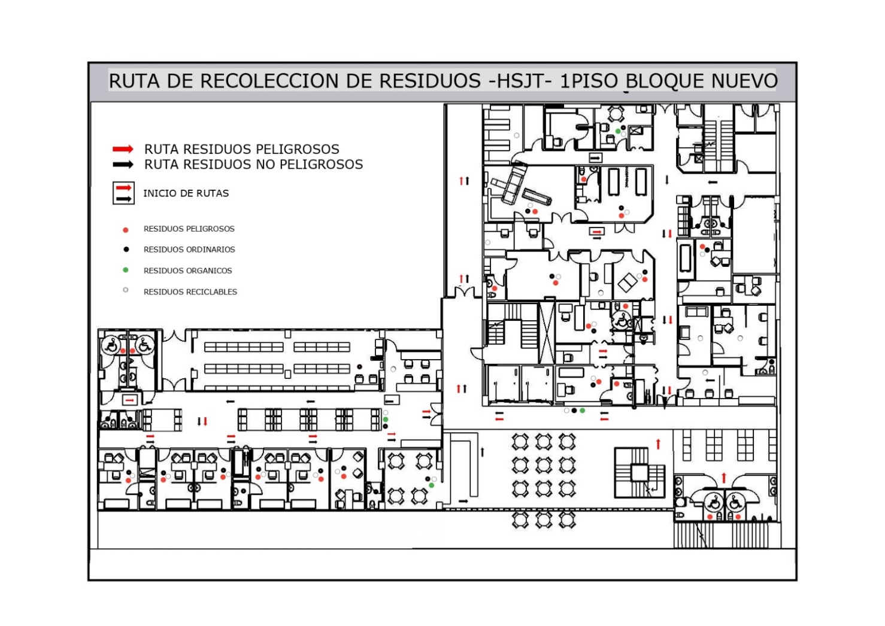**ANEXO 39.** Rutas de recolección de residuos sede Hospital San José - Primer piso bloque nuevo.

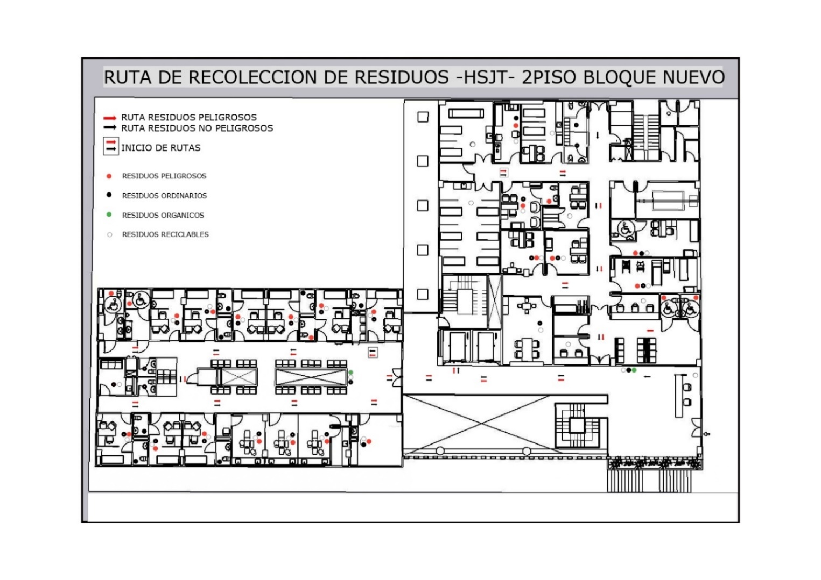**ANEXO 40.** Rutas de recolección de residuos sede Hospital San José - Segundo piso bloque nuevo.

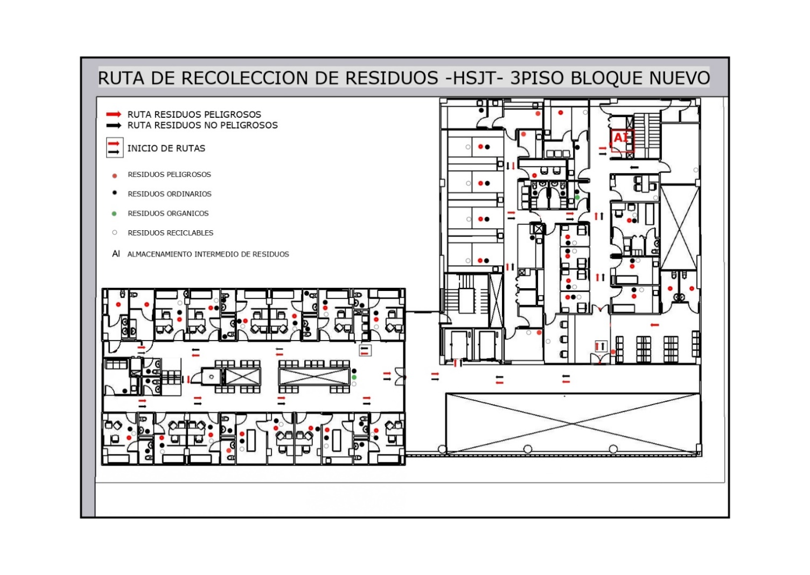**ANEXO 41.** Rutas de recolección de residuos sede Hospital San José - Tercer piso bloque nuevo.

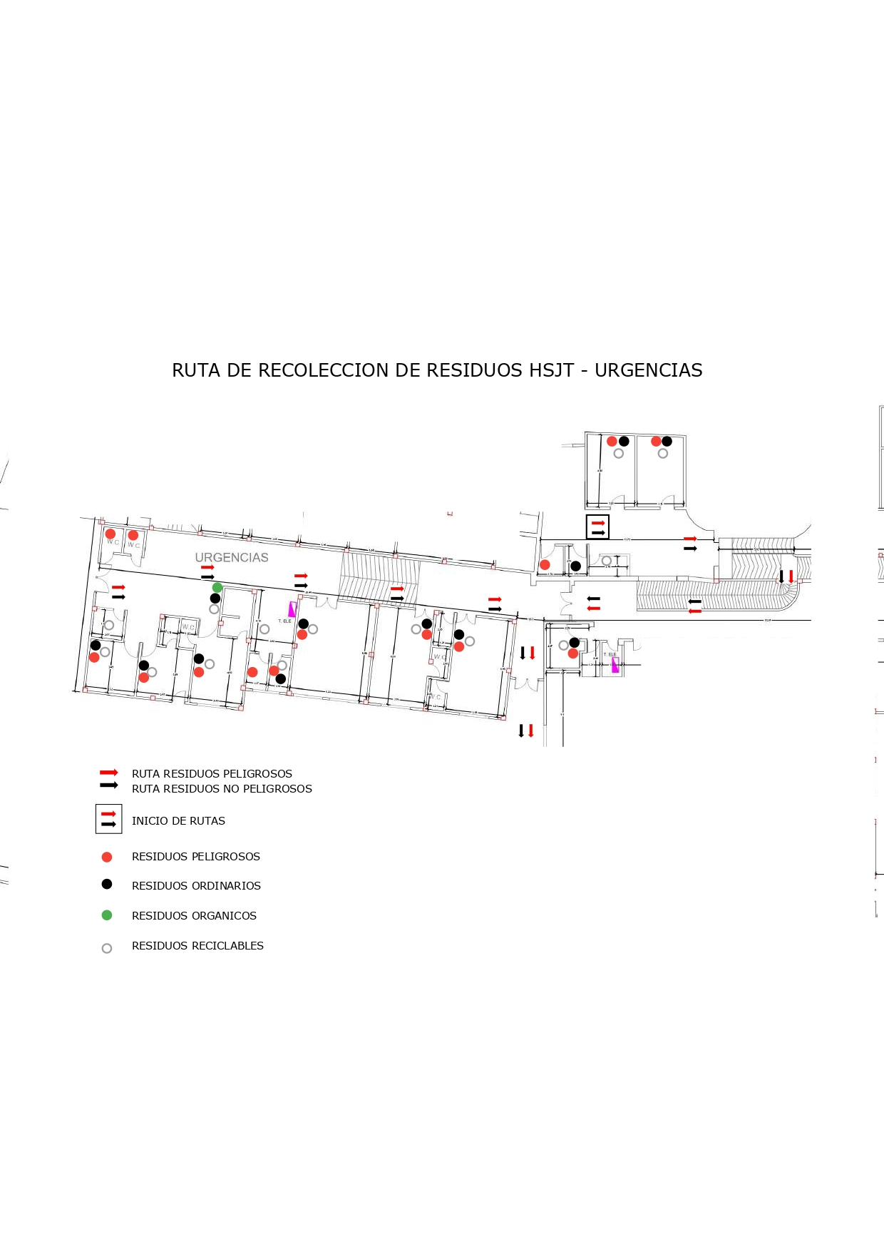**ANEXO 42.** Rutas de recolección de residuos sede Hospital San José – Servicio de Urgencias.

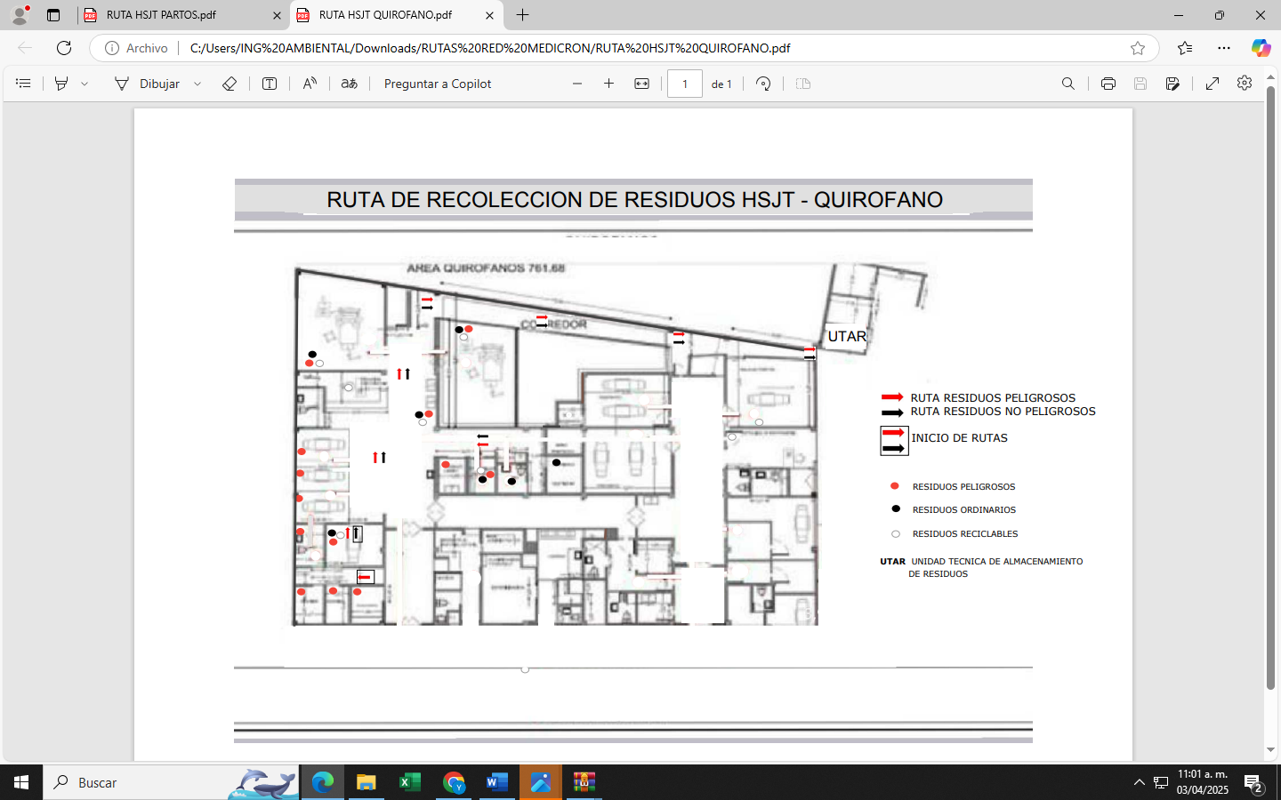**ANEXO 43.** Rutas de recolección de residuos sede Hospital San José – Servicio de Cirugía.

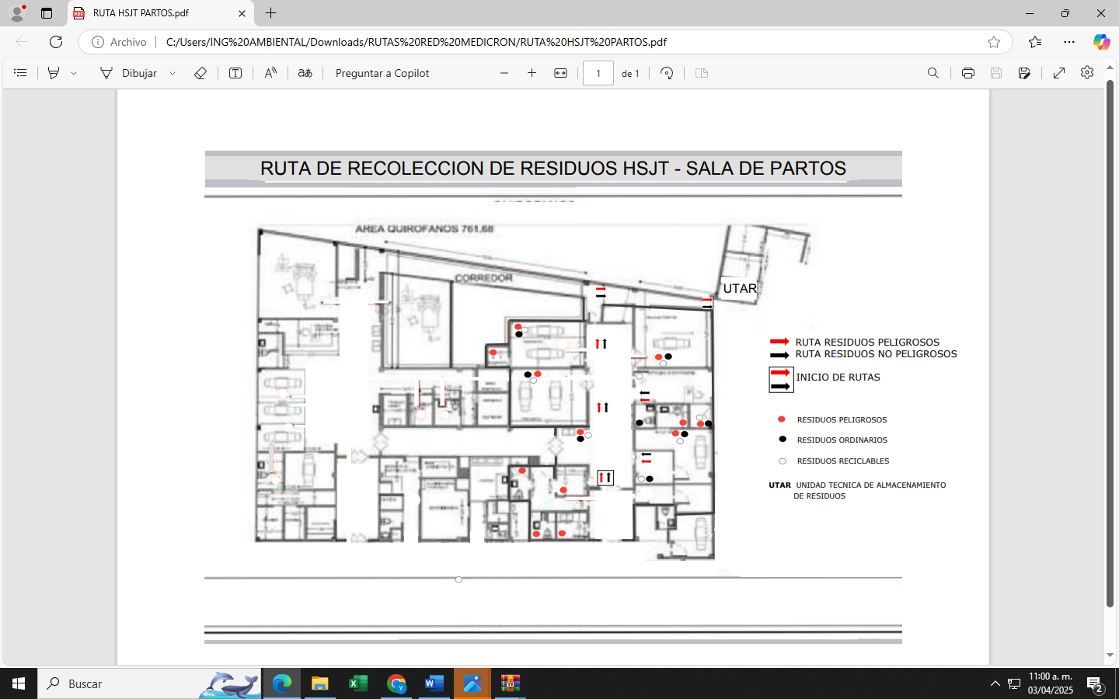**ANEXO 44.** Rutas de recolección de residuos sede Hospital San José – Servicio de Partos.

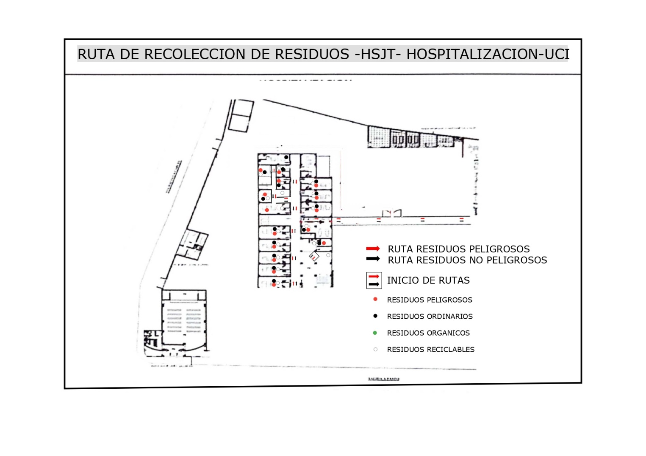**ANEXO 45.** Rutas de recolección de residuos sede Hospital San José – Servicio de Hospitalización -UCI.

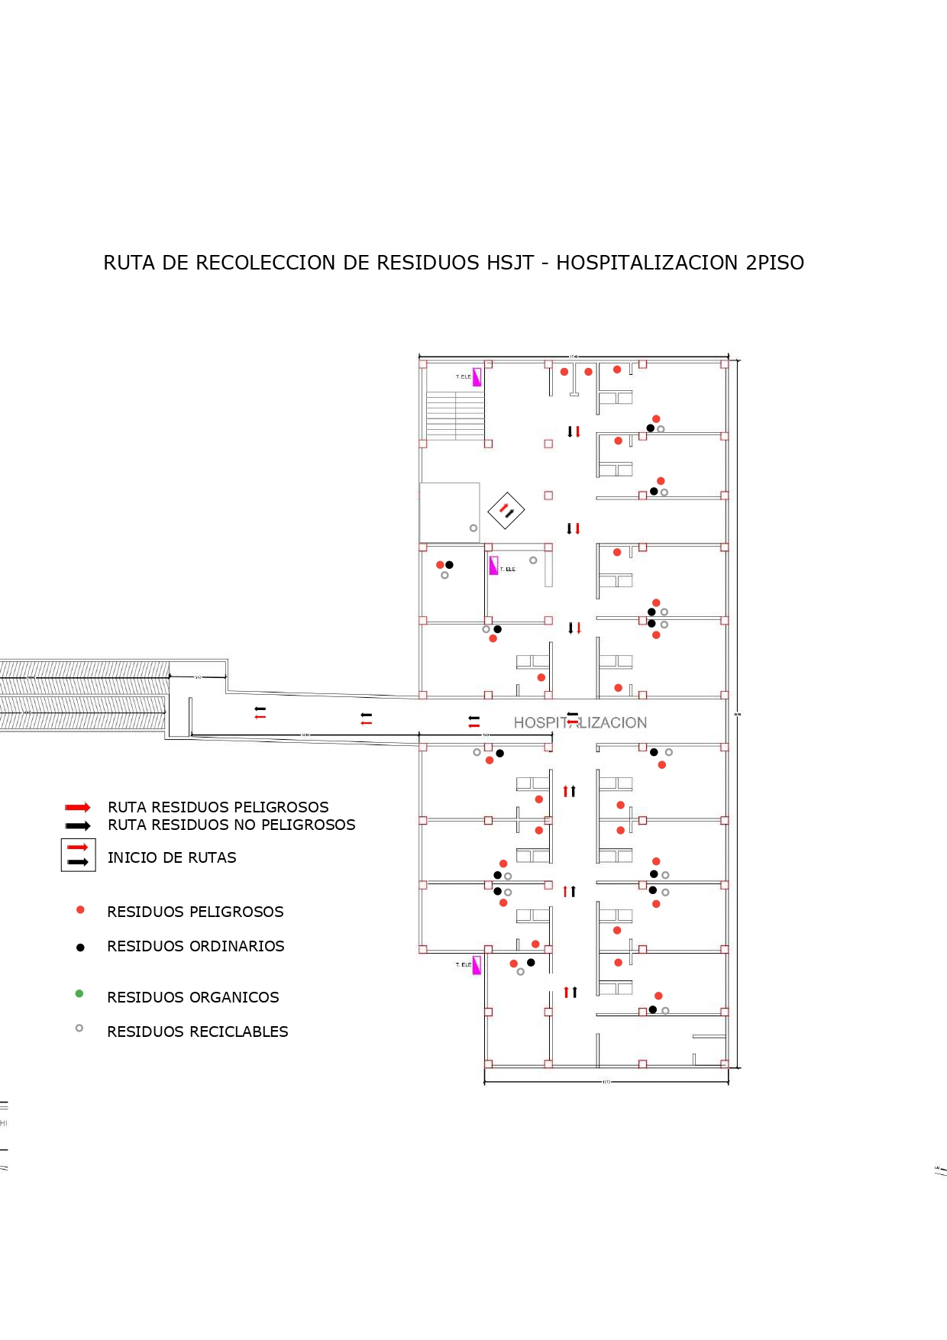**ANEXO 46.** Rutas de recolección de residuos sede Hospital San José – Servicio de Hospitalización segundo piso.

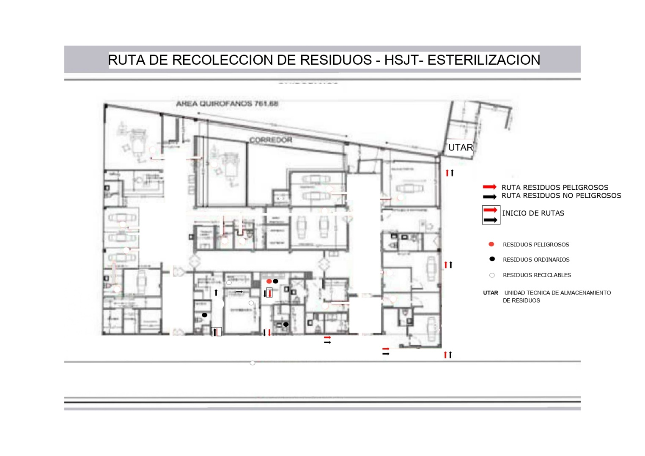**ANEXO 47.** Rutas de recolección de residuos sede Hospital San José – Central de Esterilización.

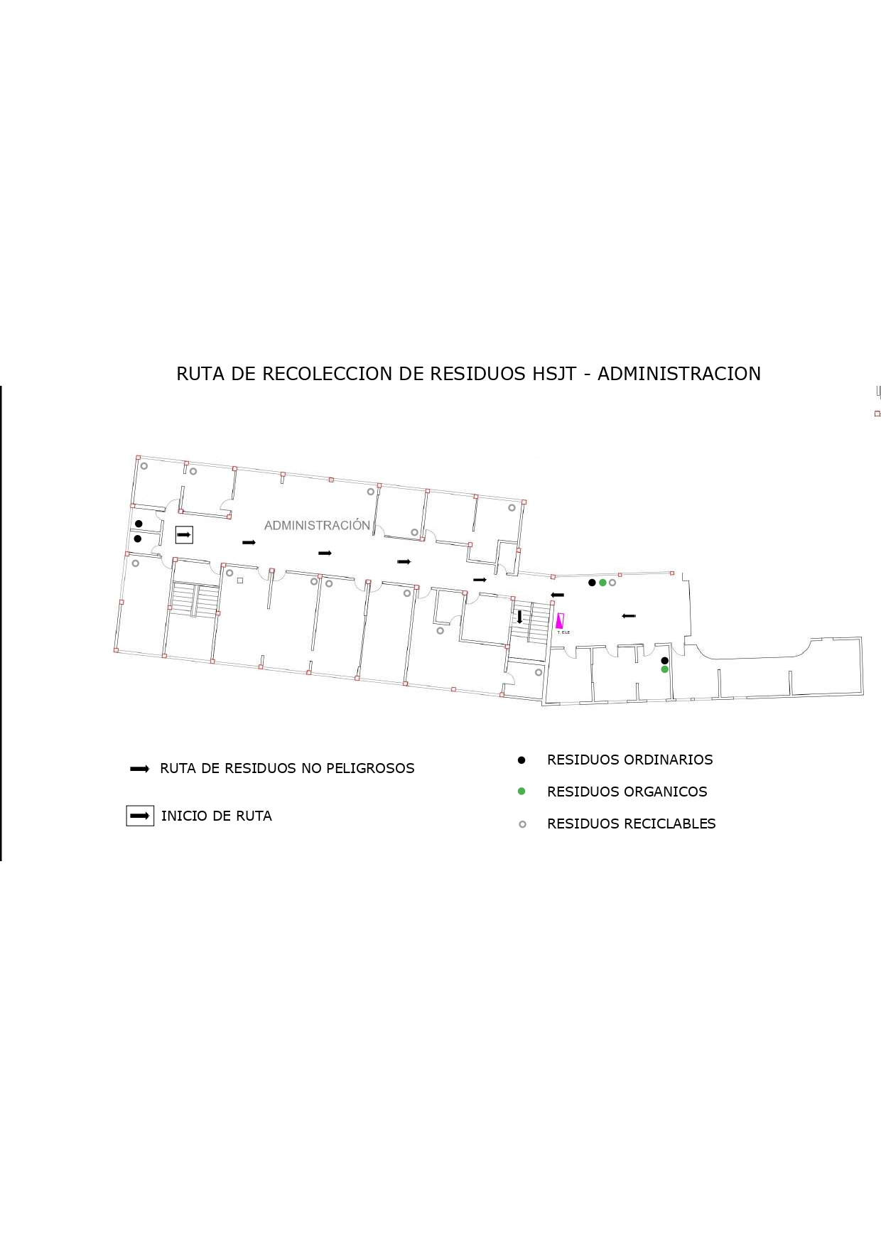**ANEXO 48.** Rutas de recolección de residuos sede Hospital San José – Administración

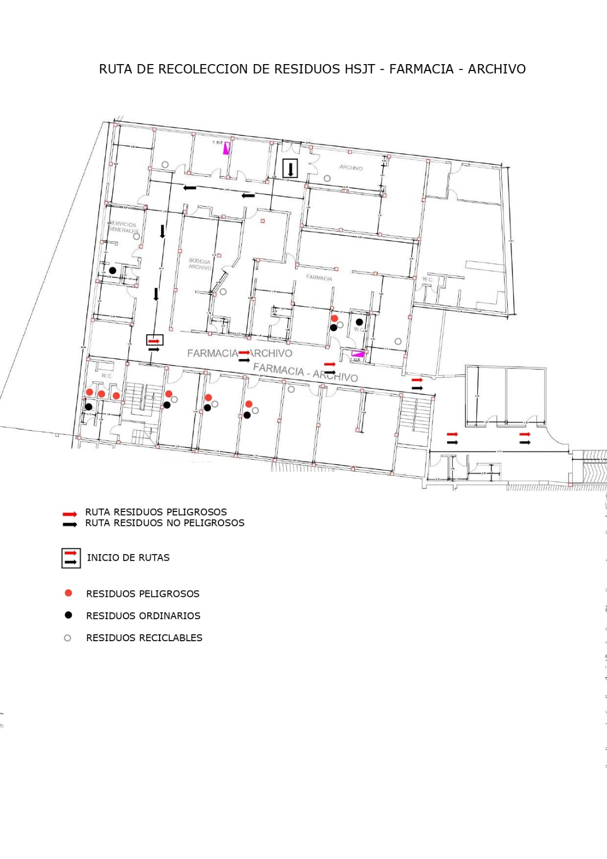**ANEXO 49.** Rutas de recolección de residuos sede Hospital San José – Administración

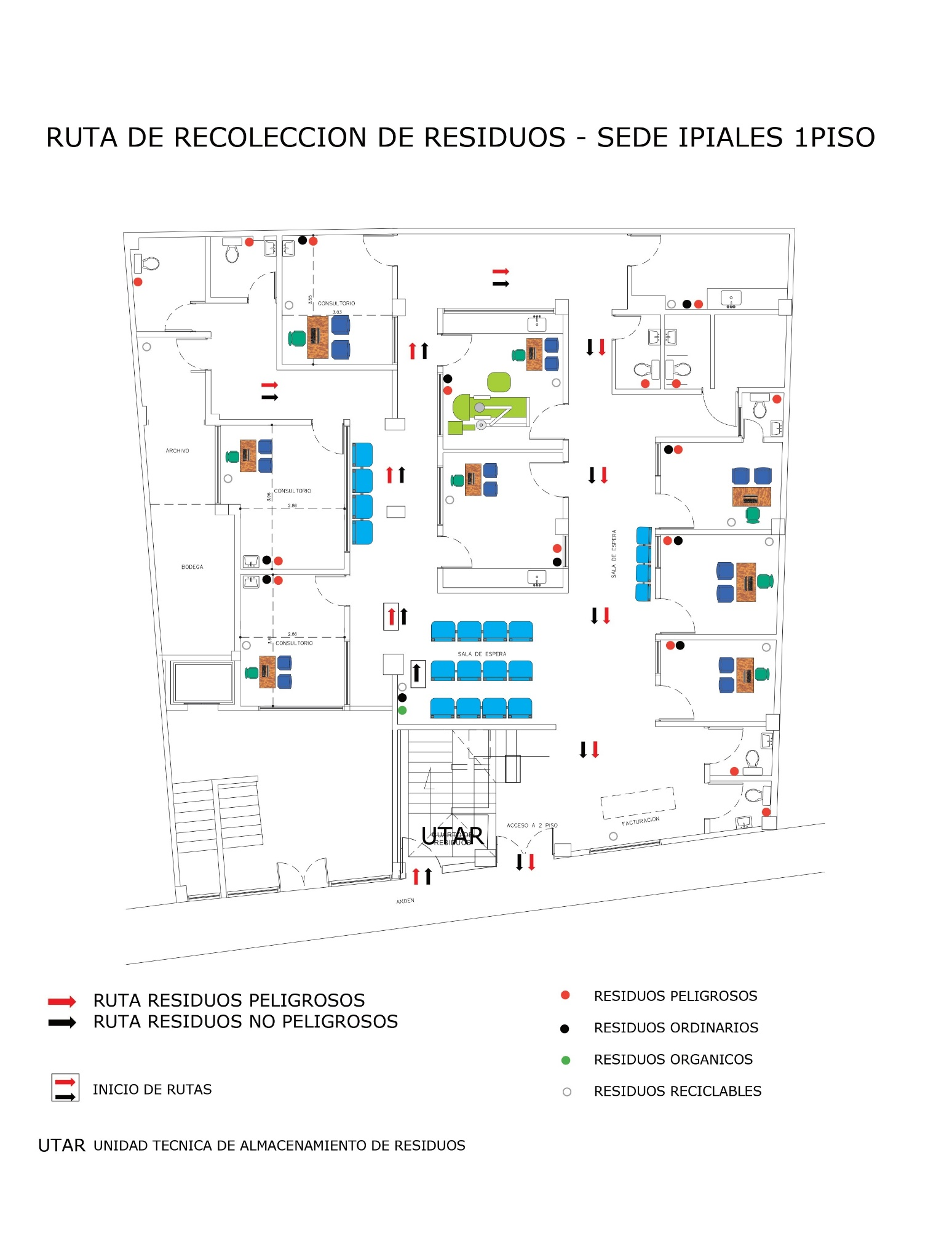**ANEXO 50.** Rutas de recolección de residuos sede Ipiales – Primer piso.

**ANEXO 51.** Rutas de recolección de residuos sede Ipiales – Segundo piso.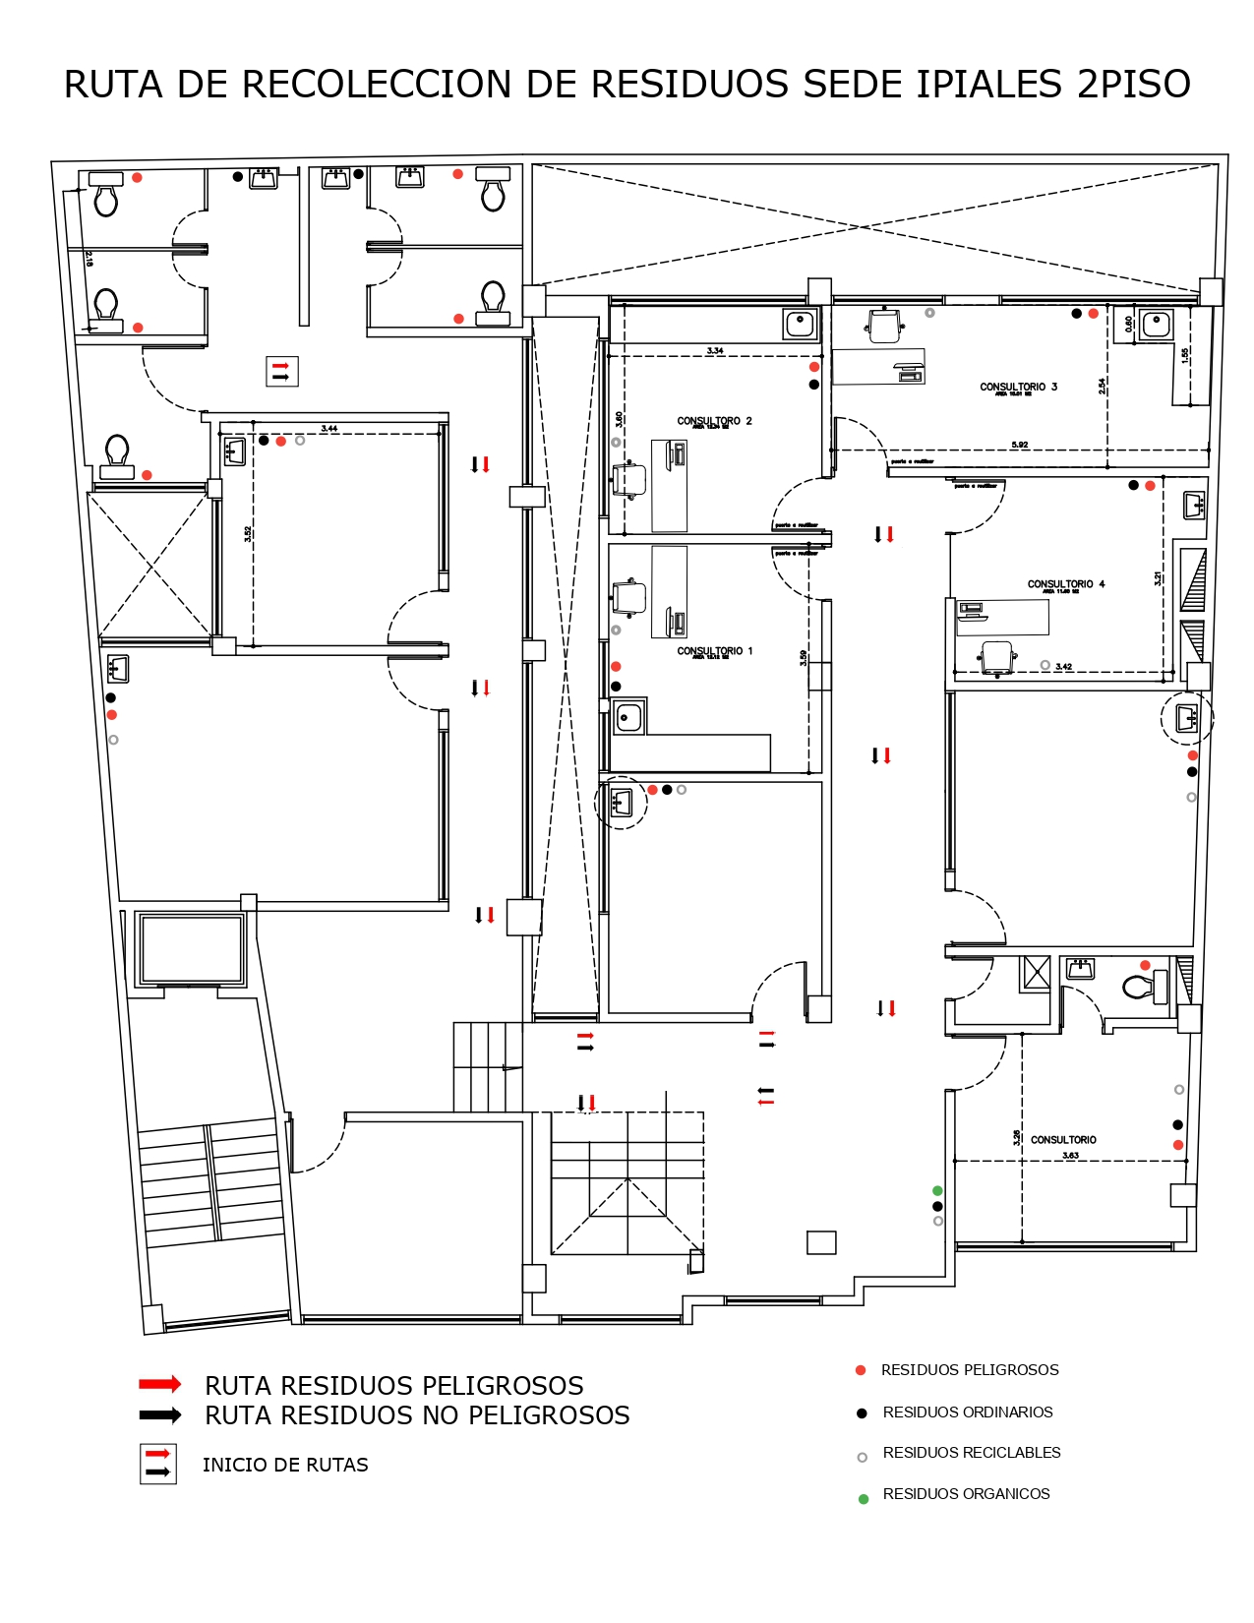

**ANEXO 52.** Rutas de recolección de residuos sede Obrero – Primer piso.

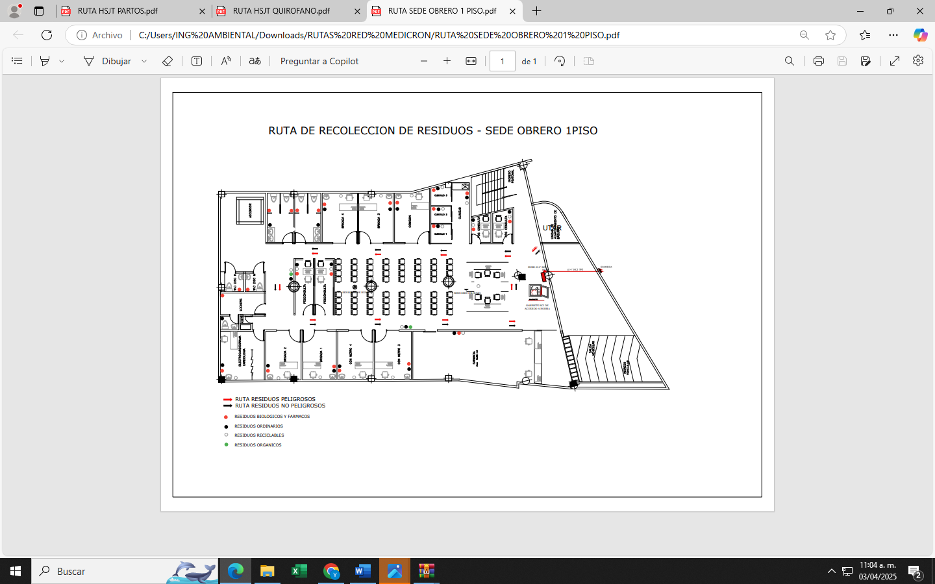

**ANEXO 53.** Rutas de recolección de residuos sede Obrero – Segundo piso.

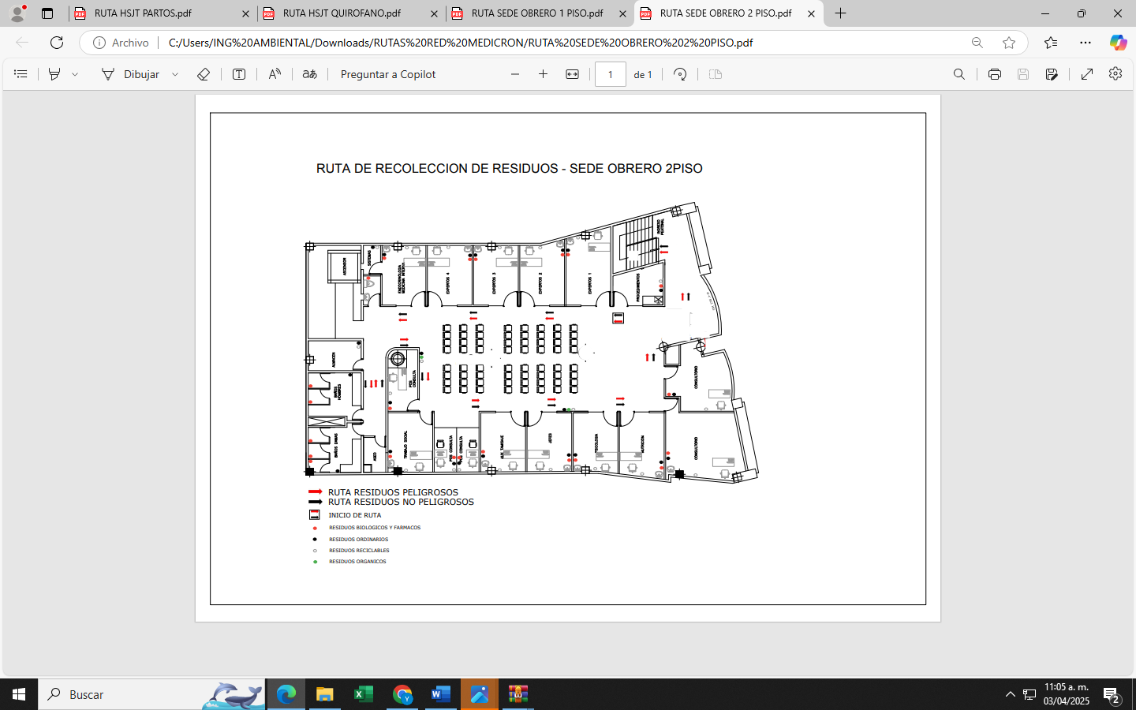

**ANEXO 54.** Rutas de recolección de residuos sede Obrero – Cuarto piso.

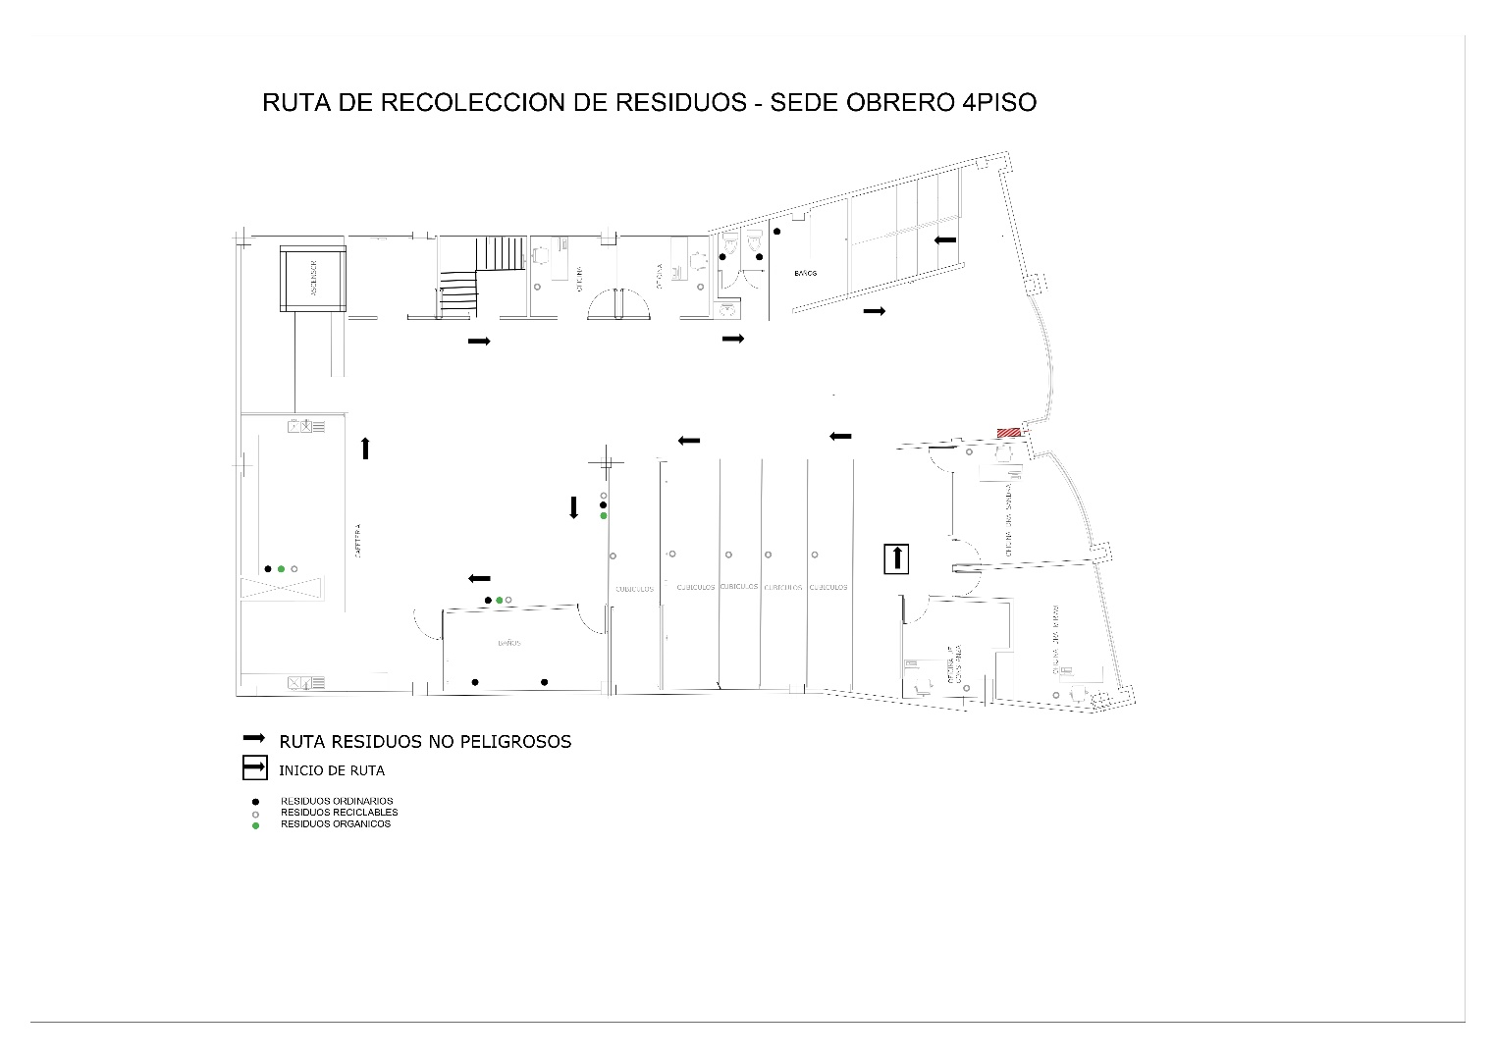

**ANEXO 55.** Rutas de recolección de residuos sede Obrero – Quinto piso.

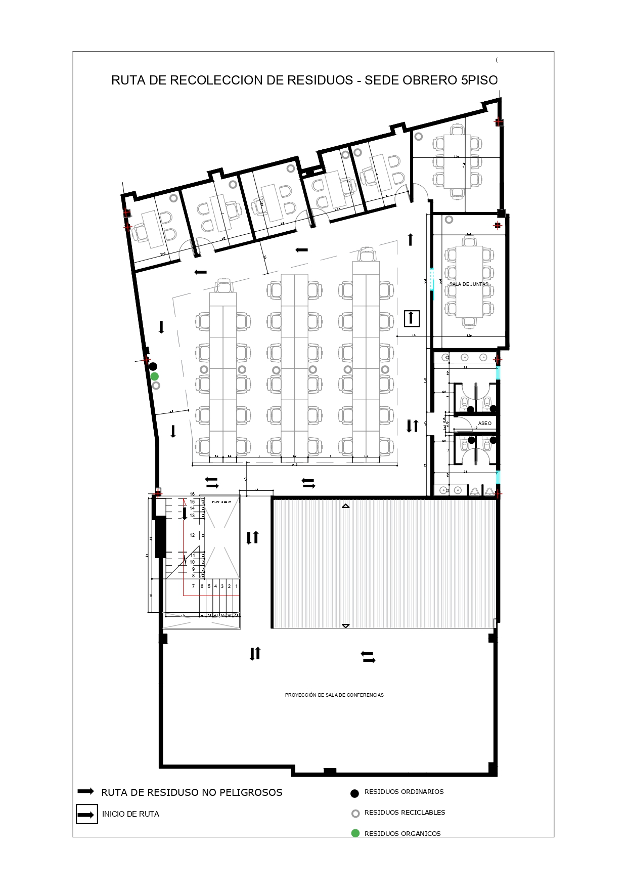

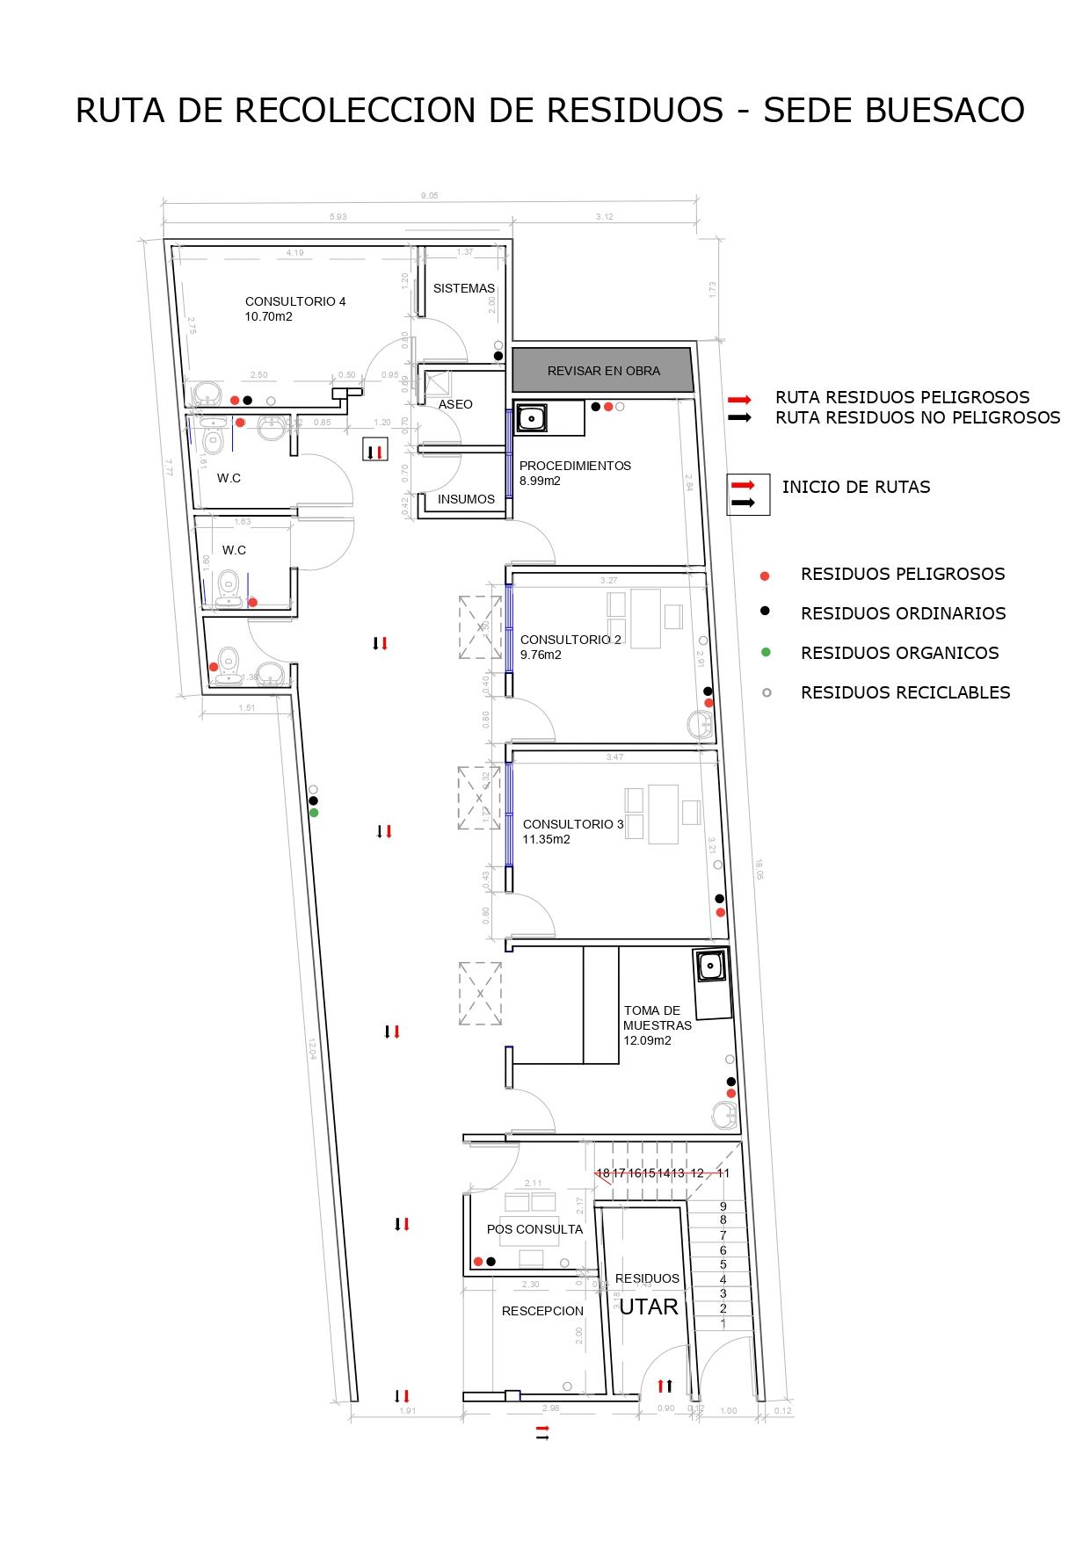**ANEXO 56.** Rutas de recolección de residuos sede Buesaco.

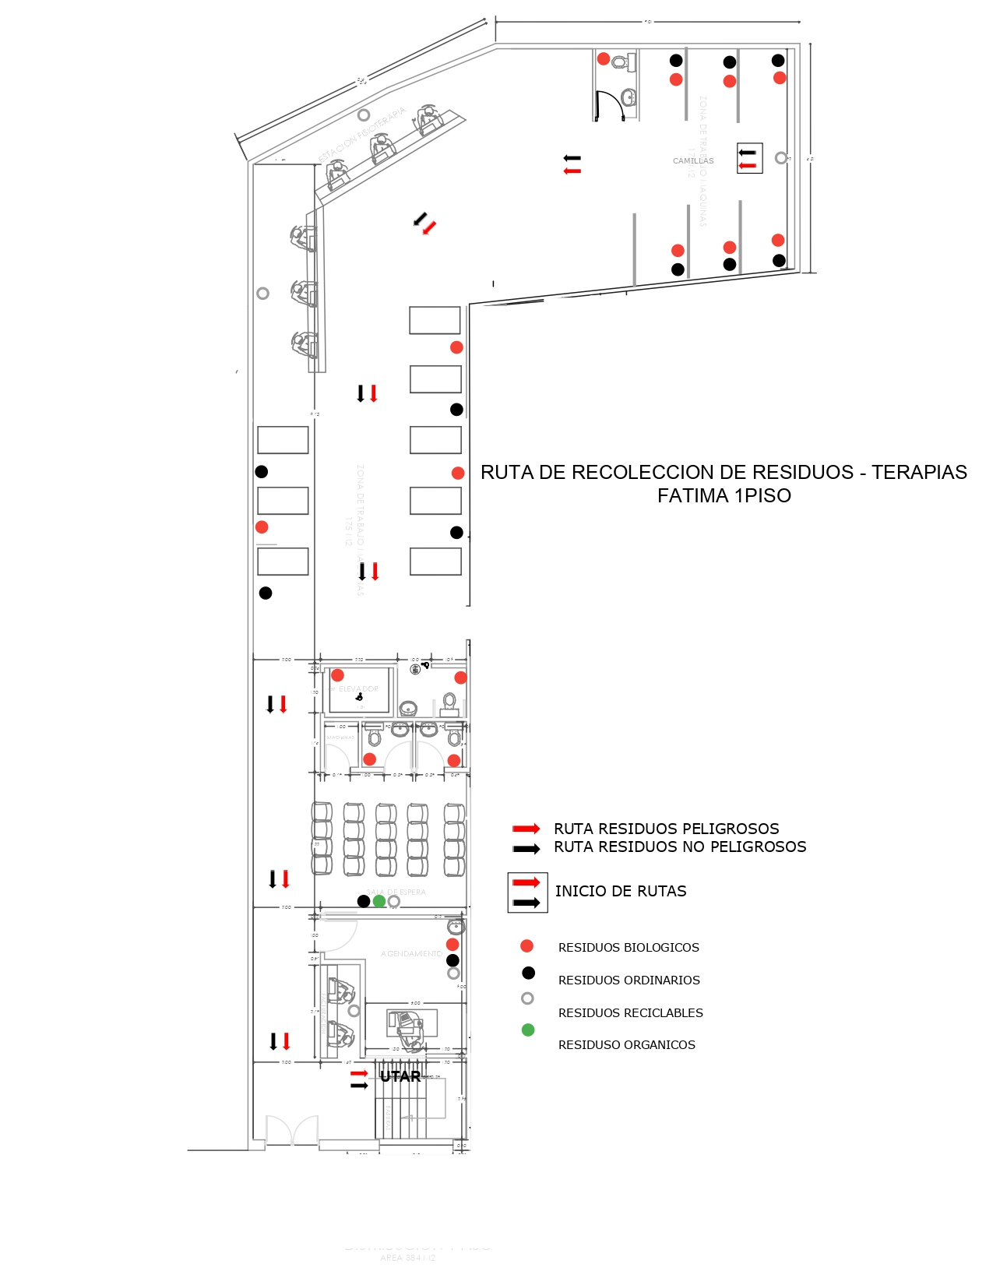**ANEXO 57.** Rutas de recolección de residuos sede Terapias Fátima – Primer piso.

**ANEXO 58.** Rutas de recolección de residuos sede Terapias Fátima – Segundo piso.

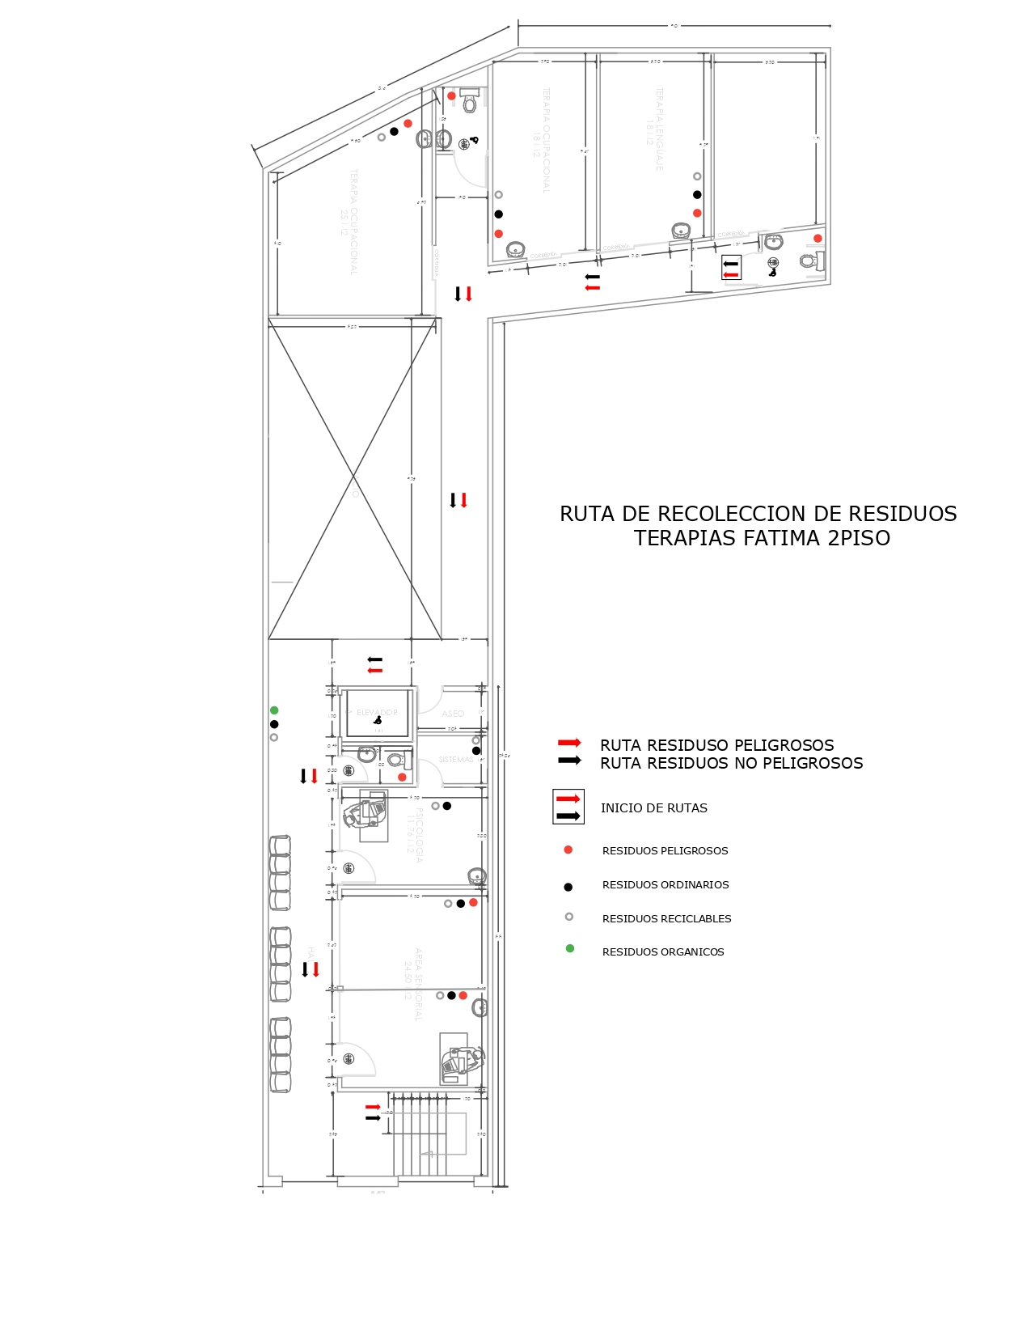

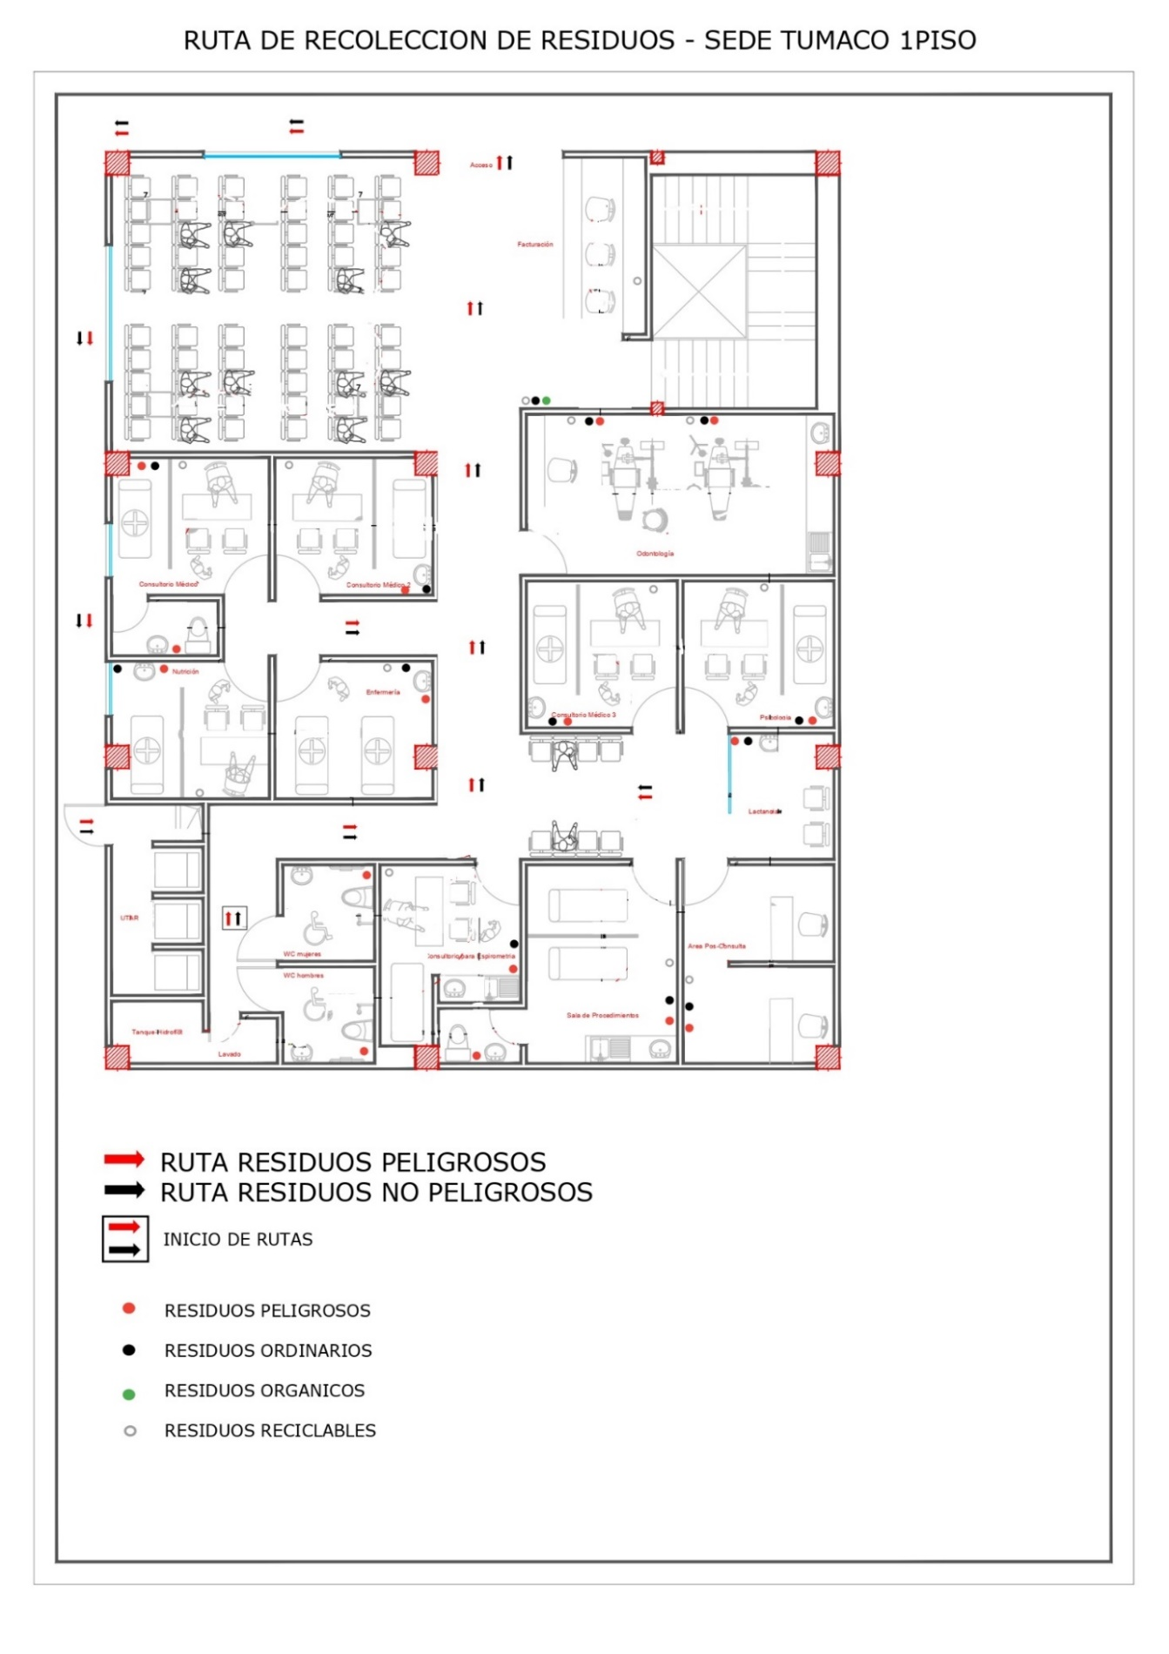**ANEXO 59.** Rutas de recolección de residuos sede Tumaco – Primer piso.

**ANEXO 60.** Rutas de recolección de residuos sede Tumaco – Segundo piso.

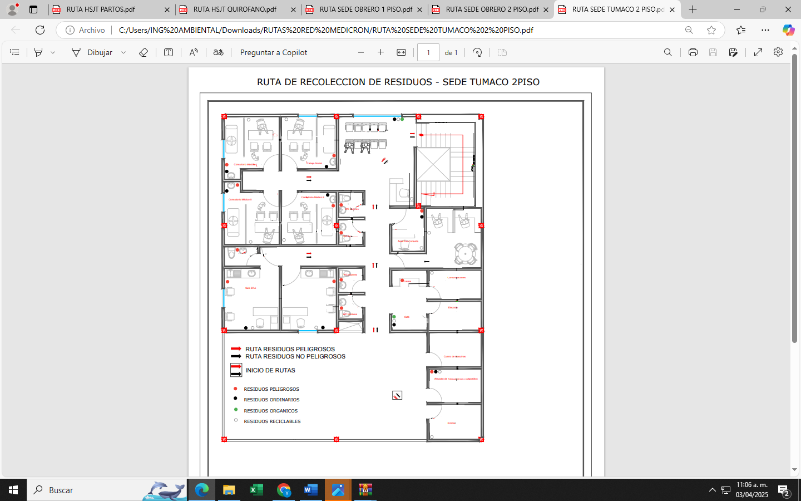

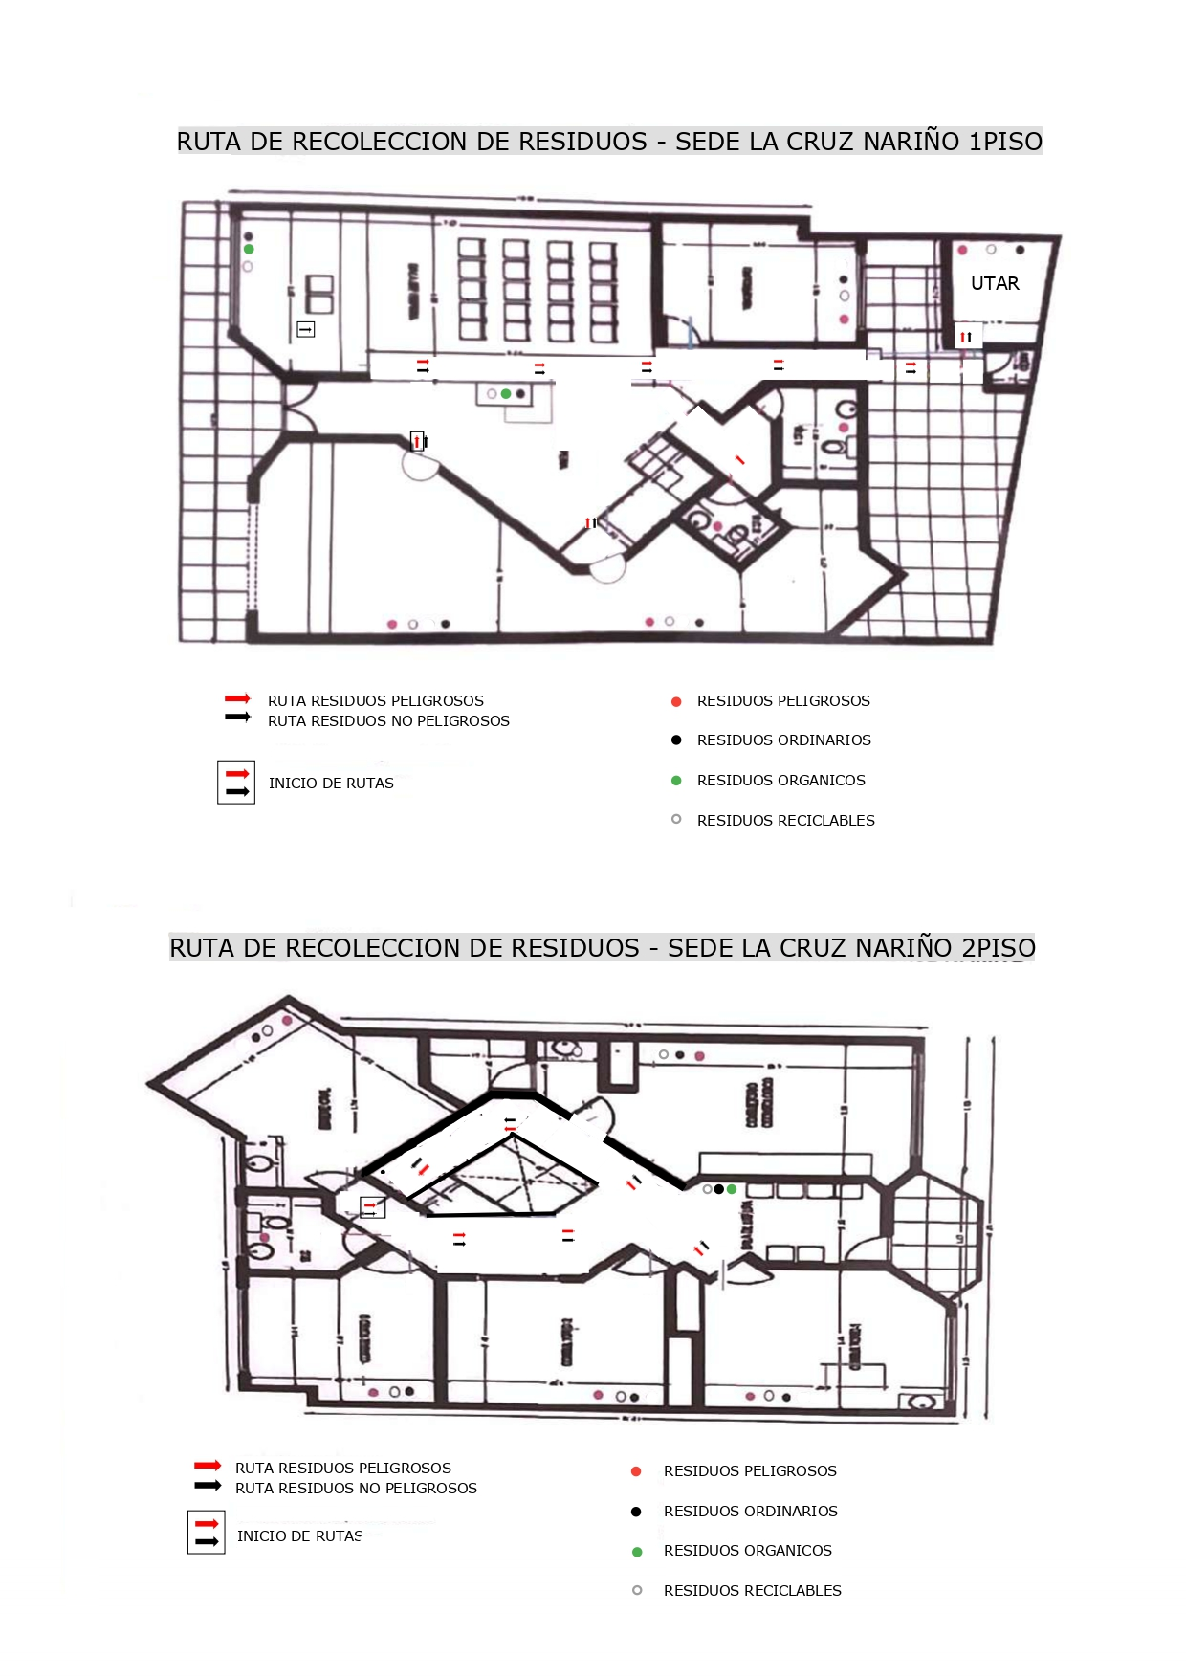**ANEXO 61.** Rutas de recolección de residuos sede La Cruz – Primer piso.

**ANEXO 62.** Rutas de recolección de residuos sede La Cruz – Segundo piso.